Евразийский национальный университет им. Л.Н. Гумилева

УДК 535.37:666.762 На правах рукописи

СТРЕЛКОВА АСЕЛЬ ВИКТОРОВНА

Люминесцентные свойства керамики на основе фторидов металлов

8D05323 – Техническая физика

Диссертация на соискание степени
доктора философии (PhD)

Научные консультанты
кандидат физико-математических наук
доцент,
А.М. Жунусбеков

доктор физико-математических наук,
профессор
В.М. Лисицын

Республика Казахстан
Астана, 2025

СОДЕРЖАНИЕ

ОБОЗНАЧЕНИЯ И СОКРАЩЕНИЯ………………………………..…... | 3
ВВЕДЕНИЕ …...………………………………………………………….… | 4
1 ЛЮМИНЕСЦЕНТНЫЕ СВОЙСТВА АКТИВИРОВАННЫХ МАТЕРИАЛОВ НА ОСНОВЕ ФТОРИДОВ МЕТАЛЛОВ ………..… | 9
1.1 Люминесценция активированных кристаллов LiF .………………...… | 9
1.2 Люминесценция активированных материалов на основе MgF₂ …..… | 14
1.3 Люминесценция кристаллов BaF₂ ………………………………….….. | 24
1.4 Люминесценция активированных кристаллов сложных фторидных соединений (YLiF₄, BaMgF₄) ……………………………………………..… | 30
Выводы по первому разделу…………………………………………..……. | 38
2 СИНТЕЗ ОБЪЕКТОВ И МЕТОДЫ ИХ ИССЛЕДОВАНИЯ………. | 39
2.1 Ускоритель для синтеза керамики……………………………………… | 39
2.2 Схема облучения мишеней ………………………………………........ | 41
2.3 Методы исследования морфологии керамики …………………….... | 44
2.4 Элементный состав исследуемых образцов ………………….…........ | 46
2.5 Рентгенофазовый анализ структуры ………………….……………… | 47
Выводы по второму разделу……………………………………………..... | 49
3 СИНТЕЗ И СТРУКТУРА КЕРАМИКИ НА ОСНОВЕ ФТОРИДОВ ЩЕЛОЧНЫХ ЗЕМЕЛЬНЫХ МЕТАЛЛОВ …………………...……... | 50
3.1 Материалы щелочноземельных металлов для исследований ………. | 50
3.2 Характеристика исходных веществ для синтеза ………………….…. | 52
3.3 Приготовление шихты для синтеза …………………………………... | 56
3.4 Структура синтезированной MgF₂ керамики ………………………... | 57
3.5 Структура синтезированной BaF₂ керамики ………………………........ | 60
3.6 Структура синтезированной BaMgF₄ керамики……………………… | 62
Выводы по третьему разделу………………………………………………... | 63
4 ЛЮМИНЕСЦЕНЦИЯ СИНТЕЗИРОВАННЫХ КЕРАМИК ………. | 64
4.1 Спектры люминесценции и возбуждения неактивированных и активированных синтезированных образцов керамики MgF₂ ………......... | 64
4.2 Люминесценция синтезированных образцов BaF₂, BaF₂:W………….... | 69
4.3 Люминесценция синтезированных образцов BaMgF₄, BaMgF₄:W ….... | 75
4.4 Импульсная катодолюминесценция синтезированных образцов ….…. | 80
4.5 Влияние термического отжига на люминесценцию керамики ………... | 85
Выводы по четвертому разделу……………………………………………... | 92
5 ИССЛЕДОВАНИЕ ЛЮМИНЕСЦЕНЦИИ КЕРАМИКИ BaMgF₄ ПРИ СИНХРОТРОННОМ ВОЗБУЖДЕНИИ ВУФ ОБЛАСТИ ……. | 94
5.1 Материалы и методы………...…...…………...…………...…………...... | 94
5.2 Анализ SEM, EDS и XRD………...…...…………...…………...………... | 96
5.3 Исследование люминесценции при возбуждении ВУФ – излучением | 98
Выводы по пятому разделу………………………………………………….. | 104
ЗАКЛЮЧЕНИЕ…………………………………………………………...... | 106
СПИСОК ИСПОЛЬЗОВАННЫХ ИСТОЧНИКОВ…………………..... | 109
ОБОЗНАЧЕНИЯ И СОКРАЩЕНИЯ

АЛЭ  ИКЛ | – Автолокализованные экситоны  – Импульсная катодолюминесценция
ЭПР | – Электронный парамагнитный резонанс
ТСЛ | – Термостимулированная люминесценция
ИФЛ | – Импульсная фотолюминесценция
РИОП | – Радиационно-индуцированное оптическое поглощение
SRIM | – Stopping and Range of Ions in Matter
КР | – Комбинационное рассеяние
РЗЭ | – Редкоземельные элементы
ЦО | – Центр окраски
РДС | – Радиационный дефект смещения
НП | – Нестационарное поглощение
УФ | – Ультрафиолет
ПЦО | – Переходные центры окраски
ЗП | – Зона проводимости
ВЗ | – Валентная зона
LiOH | – Гидроксид лития
SEM | – Сканирующая электронная микроскопия
EDS | – Энергетически дисперсионная спектроскопия
XRD | – Рентгеновская дифрактометрия
ВУФ | – Вакуумный ультрафиолет
КЛ | – Катодолюминесценция
ФЛ | – Фотолюминесценция

ВВЕДЕНИЕ

Актуальность работы. В последние годы материалы на основе металлических фторидов, активированные поливалентными ионами, привлекают значительное внимание как перспективные люминофоры для светодиодов и сцинтилляционные материалы. Их уникальные оптические свойства, высокая прозрачность в широком спектральном диапазоне и возможность тонкой настройки характеристик посредством легирования делают такие системы особенно востребованными для современных фотонных технологий и радиационной детектирующей аппаратуры.
В качестве эффективных активаторов используются поливалентные ионы, такие как W, U, Ti [1, 2]. Однако внедрение этих элементов сопряжено с технологическими трудностями, главная из которых — образование летучих гексафторидов при высокотемпературном синтезе. Это приводит к потере активаторов из расплава, снижая выход и однородность материала. Для решения этой проблемы традиционно используют синтез в окислительной атмосфере с добавлением в шихту LiOH, что позволяет частично компенсировать потери, но одновременно влияет на свойства конечных материалов. Таким образом, поиск альтернативных методов синтеза, обеспечивающих эффективное введение активаторов без внесения посторонних примесей, является крайне актуальным.
Одним из таких альтернативных методов является радиационный синтез, который позволяет получать керамику на основе тугоплавких материалов без необходимости высокотемпературной обработки и без добавления вспомогательных веществ. Эффективность применения радиационного синтеза для керамики MgF₂ уже была подтверждена в ряде исследований [3, 4]. Данный подход открывает новые возможности для получения высокооднородных и радиационно-стойких люминесцентных материалов.
Настоящая работа посвящена исследованию люминесцентных свойств керамики на основе BaF₂, MgF₂ и BaMgF₄, активированной вольфрамом, полученной радиационным синтезом без введения дополнительных веществ, способствующих введению активатора. Такой подход позволяет минимизировать вероятность образования летучих соединений вольфрама и повысить эффективность внедрения активаторов в кристаллическую решётку.
Особый интерес вызывают кристаллы LiF, активированные вольфрамом, которые проявляют высокую сцинтилляционную эффективность, однако обладают низкой радиационной стойкостью. Одним из путей повышения стойкости материалов при сохранении их люминесцентных свойств является замена матрицы LiF на MgF₂, обладающий сходными оптическими характеристиками, но отличающийся большей химической и радиационной стабильностью. Тем не менее, реализация данной задачи осложняется высокой температурой плавления MgF₂ и повышенной склонностью вольфрама к образованию летучего WF₆. Применение радиационного синтеза позволяет обойти эти ограничения и получить керамику MgF₂:W с высокими люминесцентными свойствами при низких температурах и без существенных потерь активатора.
Актуальность работы также обусловлена необходимостью понимания механизмов внедрения активаторов в кристаллическую решётку. Для эффективной передачи энергии возбуждения структура должна быть упорядоченной, однако внедрение примесей требует наличия дефектов. Этот противоречивый аспект легирования наиболее успешно решается при создании сложных решёток, обладающих развитой дефектной структурой. Примером является кристалл LiYF₄, структура которого облегчает внедрение высоких концентраций активаторов благодаря множеству собственных дефектов, возникающих при взаимодействии компонентов с различными типами кристаллических решёток. Аналогичная ситуация наблюдается и для BaMgF₄, образующегося из BaF₂ и MgF₂.
Таким образом, задача синтеза керамики на основе сложных фторидных систем (BaMgF₄, MgF₂, BaF₂), активированной вольфрамом, с применением радиационного синтеза, становится особенно актуальной для развития сцинтилляционных и люминесцентных технологий нового поколения. В этом контексте цель настоящей работы заключается в демонстрации возможности синтеза высокоэффективной керамики, обладающей люминесцентными свойствами, аналогичными известным для LiF:W, с использованием мощного потока жёсткой радиации.
В настоящее время установлены основные параметры радиационного синтеза, проводятся работы по их оптимизации, включая подбор исходного состава прекурсоров, концентраций активаторов, степени чистоты и морфологии реагентов. Однако острой остаётся проблема обеспечения воспроизводимости результатов синтеза и выявления ключевых факторов технологического процесса, оказывающих влияние на стабильность свойств материалов. Решение этой задачи критически важно для масштабирования и внедрения полученных материалов в практику.
Именно решению проблемы повышения воспроизводимости и исследованию влияния технологических параметров на свойства материалов и посвящена данная диссертационная работа, что подчёркивает её актуальность как для фундаментальной науки, так и для прикладных направлений современной фотонной и детекторной техники.
Объектами исследования в данной дисертационной работе являются керамические материалы MgF₂, BaF₂ и BaMgF₄, активированные вольфрамом, полученные на основе металлических фторидов, синтезированных под воздействием потоков высокоэнергетичных электронов.
Целью диссертационной работы является синтез и комплексное исследование структуры и люминесцентных свойств керамических материалов на основе металлических фторидов, активированных вольфрамом, полученных методом радиационного синтеза, а также оценка эффективности преобразования энергии возбуждения в люминесценцию, в том числе при синхротронном возбуждении.
Методы исследования. Для синтеза и исследования керамики на основе фторидов щелочноземельных металлов применялся метод радиационного синтеза, реализованный на ускорителях электронов типа ЭЛВ-4 и ЭЛВ-6 Института ядерной физики СО РАН (г. Новосибирск). Высокоэнергетический поток электронов с энергией 1,3–2,5 МэВ и мощностью до 100 кВт обеспечивал равномерное спекание шихты из порошков фторидов металлов без введения связующих добавок и без необходимости высокотемпературного нагрева.
Исследование полученных образцов проводилось комплексом методов структурного и спектрального анализа. Фазовый состав и морфология изучались с использованием рентгенофазового анализа, сканирующей электронной микроскопии и энергетически-дисперсионной спектроскопии. Оптические и люминесцентные свойства исследовались методами фотолюминесценции, катодолюминесценции и термостимулированной люминесценции, а для образцов BaMgF₄:W дополнительно выполнялись измерения при синхротронном возбуждении в области вакуумного ультрафиолета.
Задачи исследования. Для достижения цели диссертационного исследования сформулированы и решены следующие научные задачи:
- Синтез образцов керамических материалов на основе металлических фторидов BaF₂, MgF₂, BaMgF₄, активированных ионами вольфрама, при варьировании технологических параметров процесса.
- Провести структурные исследования синтезированных материалов, определить фазовый состав, морфологию и особенности внедрения вольфрама в кристаллическую решётку.
- Исследовать зависимость спектрально-кинетические характеристики люминесценции синтезированных керамик BaF₂, MgF₂, BaMgF₄ от условий и режимов облучения, подготовки исходной смеси.
- Изучить влияние термического отжига образцов керамики на люминесценцию: исследовать природу люминесценции керамики BaMgF₄ при синхротронном возбуждении в диапазоне вакуумного ультрафиолетового излучения, определить механизмы перенос энергии, идентифицировать вклады межзонных переходов, STE и дефектных центров. Оценить перспективу использования этого материала в детекторах ВУФ-излучения.
Научная новизна исследования.
- Впервые установлена возможность радиационного синтеза керамики для люминофоров на основе сложных фторидов щелочноземельных металлов Ba_{x}Mg_{(2-x)}F₄. Использование радиационного синтеза позволяет вводить ионы вольфрама в качестве активатора без применения дополнительных веществ, что недостижимо при традиционном термическом методе.
- Предложено и экспериментально обосновано новое окно параметров электронно-лучевого синтеза на установке ELV-4 (E≈1.3 МэВ, плотность мощности ~45 Вт/см², экспозиция ~180 мин) в сравнении с ранее описанными экстремально импульсными режимами ELV-6 (E≈1.4 МэВ, 20–25 кВт/см², ~1 с), что расширяет технологические возможности формирования фторидных керамик.
- Выполнены комплексные исследования спектрально-кинетических и количественных характеристик люминесценции керамики Ba_{x}Mg_{(2-x)}F₄, впервые синтезированной методом прямого радиационного синтеза из смеси металлических фторидных порошков.
Положения, выносимые на защиту.
- Метод радиационного синтеза позволяет эффективному встраиванию ионов вольфрама в решетку керамики на основе BaMgF₄. Введённые активаторы (W) в кристаллическую решётку BaMgF₄ создают высокоэффективные люминесцентные центры.
- Термический отжиг неизменно повышает интенсивность люминесценции за счет миграции ионов W из межзеренного пространства в узлы кристаллической решетки, тем самым оптимизируются центры излучения и энергетический выход.
- При ВУФ-синхротронном возбуждении (T=9 K) люминесценция BaMgF₄ определяется сопряжением межзонных, автолокализованных экситонных и дефект-индуцированных переходов. Пики возбуждения 6,45–8 эВ и 9,7–10,3 эВ определяют каналы эффективного переноса энергии.
Теоретическая и практическая значимость работы.
Теоретическая значимость работы состоит в раскрытии закономерностей формирования структуры и люминесцентных свойств фторидных керамик, полученных методом радиационного синтеза. В исследовании установлены взаимосвязи между параметрами облучения, дефектным состоянием кристаллической решётки и спектральными характеристиками излучения, что позволило углубить представления о механизмах возбуждения и релаксации электронных состояний в фторидных соединениях. Полученные экспериментальные данные дополняют существующие модели энергетических переходов, автолокализованных экситонов и дефектных центров окраски в кристаллах и керамиках на основе щелочноземельных фторидов.
Разработанные материалы BaF₂:W, MgF₂:W и BaMgF₄:W могут использоваться в сцинтилляционных детекторах, источниках излучения, фотонной технике и медицинской диагностике. Установленные зависимости между условиями синтеза и люминесценцией позволяют целенаправленно управлять свойствами керамики для её применения в оптоэлектронике.
Практическая база исследования.
Практическая база исследования включает экспериментальные работы, выполненные в Институте ядерной физики им. Г.И. Будкера СО РАН (г. Новосибирск, Россия) с использованием электронного ускорителя ЭЛВ-6 для синтеза керамики из тугоплавких неорганических материалов.
Исследования проводились также в Евразийском национальном университете им. Л.Н. Гумилёва (г. Астана) с использованием современного аналитического оборудования: рентгеновского дифрактометра D8 ADVANCE ECO для определения фазового состава керамики, муфельной печи для термообработки образцов и спектрофлуориметра СМ2203 SOLAR для изучения люминесцентных свойств.
Дополнительно микроструктурный анализ выполнялся с применением оптического микроскопа микровизора µVizo в ТПУ (г. Томск), СЭМ Tescan MIRA 3 в Назарбаев Университете (г. Астана) и РЭМ JSM-IT200 в Карагандинском университете им. Е.А. Букетова.
Измерения спектров люминесценции в вакуумном ультрафиолетовом диапазоне проводились на линии пучка Superlumi/P66 синхротронного комплекса DESY PETRA III (Гамбург, Германия).
Личный вклад соискателя. Все экспериментальные данные, представленные в диссертационном исследовании, были получены автором самостоятельно при содействии сотрудников кафедры лазерной и световой техники Томского политехнического университета, а также лаборатории разработки промышленных ускорителей Института ядерной физики в Сибирском отделении Российской академии наук. Обработка и интерпретация полученных результатов были осуществлены в сотрудничестве с научными руководителями.
Апробация работы. Основные результаты диссертационного исследования опубликованы в 8 печатных работах, полностью соответствующих теме диссертации: из них 3 статей в рецензируемых научных журналах, входящих в базу Web of Science и/или Scopus, 2 статья в научном издании, рекомендованных КОКСОН МОН РК, 3 тезисов в материалах международных научных конференций.
Структура и объем работы. Диссертация состоит из введения, пяти разделов, заключения и списка использованных источников. Объем работы составляет 112 страниц машинописного текста, в ней представлены 84 рисунков, 24 таблиц и 100 источников.
Введение. Обоснована актуальность, сформулированы цели и задачи, научная новизна, практическая значимость работы и основные защищаемые положения.
Раздел 1. Аналитический обзор научной литературы, посвящённый тематике диссертационного исследования.
Раздел 2. Приводится описание используемых приборов и исследовательского оборудования, а также детализируются технологии и параметры синтеза. Дополнительно рассматриваются методологические подходы к анализу морфологических характеристик керамических материалов.
Раздел 3. Детально изложены исследуемые объекты и экспериментальные методики, включая протоколы синтеза и процедуры спектрального анализа.
Раздел 4. Осуществлён анализ спектрально-кинетических характеристик керамических материалов, синтезированных на основе металлических фторидов, с представлением полученных экспериментальных данных.
Раздел 5. Осуществлён анализ люминесцентных характеристик керамики BaMgF₄ при синхротронном возбуждении ВУФ
Заключение. Подведены итоговые выводы по всем результатам диссертационного исследования.
1 ЛЮМИНЕСЦЕНТНЫЕ СВОЙСТВА АКТИВИРОВАННЫХ МАТЕРИАЛОВ НА ОСНОВЕ ФТОРИДОВ МЕТАЛЛОВ

  - Люминесценция активированных кристаллов LiF
Среди щелочно- галоидных кристаллов (ЩГК) фтористый литий получил самое широкое практическое применение. Одна из областей применения — термолюминесцентная дозиметрия ионизирующего излучения, где детекторы на основе фтористого лития, активированного магнием и титаном, занимают ведущие позиции среди множества других термолюминофоров.
В последние годы открылось новое перспективное применение кристаллов фтористого лития в качестве активных элементов перестраиваемых, на частоте лазеров на центрах окраски для ближней инфракрасной области спектра [5].
Кристаллы LiF, активированные поливалентными ионами, обладают высокой эффективностью преобразования энергии жёсткой радиации в видимое излучение. Благодаря своей плотности, близкой к плотности тканей человека, эти кристаллы являются перспективными для использования в качестве сцинтилляционных материалов в медицине. С другой стороны, кристаллы LiF используются в качестве модельных, содержащих сложные комплексные дефекты [1].
Структура кристаллической решетки LiF изображена на рисунке 1.1. Кристаллы фторида лития имеют гранецентрированную кубическую решетку, состоящую из ионов с простейшей электронной структурой: 1s² у Li⁺ (ионный радиус r=0.76Å) и 1s²2s²2p⁶ у F– (r=1.33Å) ионы фтора и лития чередуются с вершинами куба.

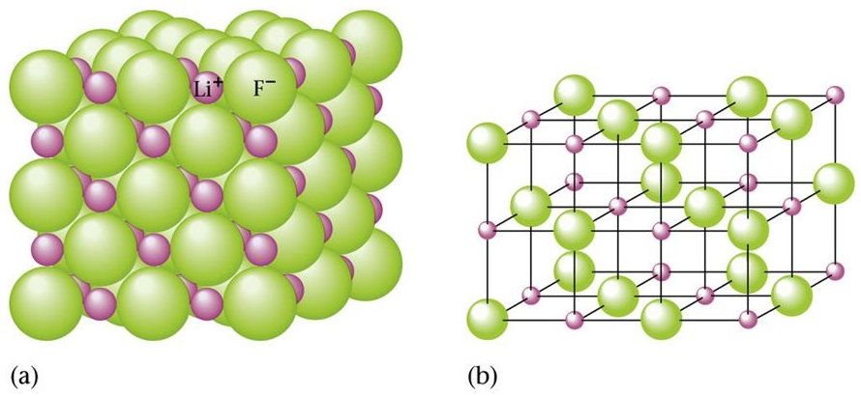

Рисунок 1.1 ‒ Структура кристаллической решетки фторида лития (LiF)

LiF выделяется шириной зоны запрещенных энергий (Е_{g}≈14 эВ при 8 К) и очень высокой прозрачностью, от ультрафиолетовой до инфракрасной области спектра, благодаря чему широко используется в ультрафиолетовой и инфракрасной оптике.
Многие авторы считают фтористый литий лучшей системой для дозиметрии гамма-излучения и быстрых электронов [6, 7]. Тканеэквивалентность, начиная с энергии 40 кэВ, высокая чувствительность (от 10 мр) и длительное время сохранения дозиметрической информации – эти свойства выдвигают LiF на первое место в индивидуальной дозиметрии, радиологии и радиобиологических исследованиях. Кристалл LiF чувствителен к радиации, и облучение вызывает образование центров окраски, которые также служат эффективными центрами люминесценции.
В работе [8] представлены спектральные и кинетические характеристики люминесценции кристаллов LiF, активированных ураном и гидроксильной группой OH⁻. Анализ результатов показал, что добавление OH в качестве со-активатора в синтезируемый кристалл LiF с ураном способствует формированию нанодефекта, в котором OH действует как структурный элемент. Введение примеси урана приводило к появлению поглощения в спектре с длиной волны λ<400 нм, которое усиливается к 200 нм. При концентрации урана более 0,005 % в кристалле наблюдаются выраженные полосы на 260 и 320 нм. Введение OH в кристалл вызывает появление поглощения в ультрафиолетовой области спектра. Совместное введение урана и OH в кристалл приводит к тому, что кристаллы становятся непрозрачными в области ниже 280 нм. Это предполагает, что ионы OH входят в кристалл для компенсации локальных упругих напряжений, возникающих из-за введения урана. Подобные изменения спектров поглощения в коротковолновой области при введении поливалентных примесей в кристаллы фторидов лития были описаны в [9]. Чистые кристаллы остаются прозрачными в области спектра от 4000 до 2000 см⁻¹, в то время как введение примесей урана и OH приводит к появлению полос в спектре в области 3800–3200 см⁻¹. Положения этих полос в спектрах кристаллов приведены в таблице 1.1.

Таблица 1.1. Положения полос поглощения в активированных кристаллах LiF
Кристалл | Положения полос, см⁻¹
LiF(2,0 мол%OH) | 3725 | - | - | - | -
LiF(0,005%U) | - | - | 3575 | - | -
LiF(0,05%U) | - | - | 3575 | - | -
LiF(0,05%U+0,5мол%OH) | 3725 | - | - | 3562 | 3342
LiF(0,05%U+2,0мол%OH) | 3725 | 3680 | - | 3562 | 3342

Полоса с максимумом на 3725 см⁻¹, обусловленная, очевидно, OH⁻ радикалами [10]. В спектрах кристаллов, активированных ураном, наблюдается полоса в области 3575 см⁻¹, при наличии соактиватора (OH) положение полосы смещается на 3562 см⁻¹. В спектрах кристаллов LiF с соактиваторами урана (U) и гидроксильной группой (OH) наблюдается полоса поглощения в области 3342 см⁻¹. Это свидетельствует о наличии специфических взаимодействий между этими примесями, что может влиять на радиационные свойства и оптические характеристики кристаллов, интенсивность которой растет с увеличением концентрации OH. Вероятно, полосы обусловлены комплексными дефектами, включающими в свой состав OH в области U [11]. Отметим, что в спектре кристалла LiF с составом 0,05% U и 2,0 мол% OH наблюдается интенсивная полоса на 3680 см⁻¹, природа которой до конца не установлена. Это может указывать на необычные взаимодействия между примесями в решетке кристалла.
На рисунке 1.5 представлены спектры возбуждения активированных ураном кристаллов LiF в областях максимума люминесценции [8]. Характер спектров возбуждения зависит от содержания урана в кристалле. В спектре возбуждения кристалла LiF с концентрацией урана 0,005% наблюдается сложная полоса в области 250 нм с отчетливыми максимумами при 230 и 270 нм. В спектре возбуждения кристалла LiF с концентрацией урана 0,05% можно выделить три полосы с максимумами на 220, 270 и 341 нм. По всей видимости, полоса возбуждения на 320 нм связана с наличием OH, который выступает в роли активатора.

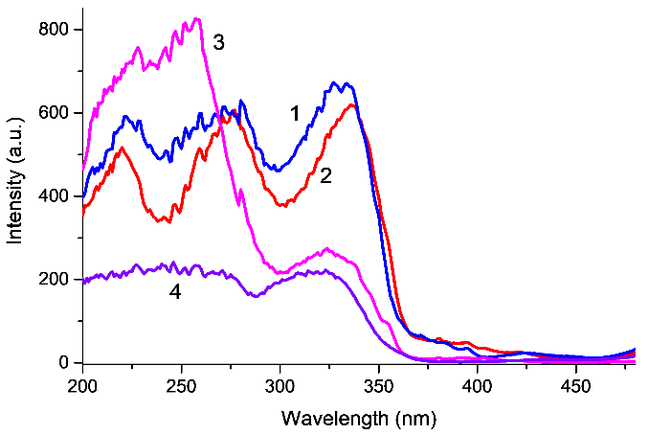

1 - LiF (0,05%U+0,5%OH) (λ=508 нм); 2 - LiF(0,05%U) (λ=520 нм); 3 - LiF(0,005%U) (λ=520 нм); LiF+0,05%U+2,%OH (λ=489 нм)

Рисунок 1.5 ‒ Спектры возбуждения LiF в максимумах люминесценции [8]

Введение в качестве соактиватора OH приводит к сглаживанию спектра. В спектре возбуждения кристалла LiF+0,05%U+2%OH заметно выделяется только полоса в области 330нм. В чистых кристаллах люминесценция не возникает. На рисунке 1.6 в спектрах фотолюминесценции можно наблюдать группу полос с пиками на длинах волн 487, 508, 521 и 583 нм [8]. Интенсивность этих полос зависит от концентрации урана, однако не связана с длиной волны возбуждающего света. В кристаллах с высокой концентрацией урана основная полоса соответствует 508 нм, тогда как в образцах с меньшим содержанием урана преобладает полоса с максимумом на 521 нм.

1, 2 - LiF+0,05%U при возбуждении излучением с λ=278 и 220 нм; 3,4 - LiF+0,005%U при возбуждении излучением с λ=259 и 220 нм

Рисунок 1.6 – Спектры люминесценции кристаллов, активированных ураном при разных длинах волн возбуждения [8]

На рис.1.7 приведены характерные спектры люминесценции кристаллов, активированных ураном (0,05%U) и U+OH. Вид всех спектров люминесценции с концентрацией активатора 0,05%U не зависит от наличия OH. Это указывает на то, что для внедрения урана в кристаллическую решетку необходимо присутствие OH-групп. Добавление высокой концентрации OH вместе с ураном существенно меняет спектр люминесценции. Основной полосой в спектре становится полоса с максимумом на 489 нм. Стоит отметить, что в этой же области наблюдается слабая люминесценция и в кристаллах с содержанием 0,5 мол% OH.

1 - LiF+0,05%U+2,0 мол%OH (λ_{eх}=300 нм); 2 - LiF+0,05%U (λ_{eх}=222 нм); 3-LiF+0,05%U+0,5мол%OH (λ_{eх}=200 нм)

Рисунок 1.7 – Спектры люминесценции кристаллов [8]

Возбуждение кристаллов импульсом высокоэнергетических электронов (250 кэВ) вызывает люминесценцию, спектры которой качественно схожи с теми, что получены при фотонном возбуждении (рисунок 1.8). В чистых кристаллах и кристаллах, содержащих OH, наблюдается полоса в области 425 нм [8]. В образцах с ураном или совместным присутствием урана и OH спектры демонстрируют количественные отличия по сравнению с результатами, полученными при фотонном возбуждении. Во всех кристаллах с со-активаторами урана и OH в спектрах присутствует полоса люминесценции в области 490 нм, интенсивность которой возрастает с увеличением концентрации OH. Примечательно, что эта полоса также проявляется в спектре кристалла с высокой концентрацией урана, что, вероятно, связано с внедрением OH в кристалл в процессе синтеза. В чистых кристаллах и кристаллах с OH при возбуждении электронным импульсом наблюдается слабая люминесценция в диапазоне 350–500 нм с максимумом на 425 нм.

1 – LiF (чистый); 2 – LiF с добавлением 2,0 мол% OH; 3 – LiF с содержанием 0,05% U и 2,0 мол% OH; 4 – LiF с содержанием 0,05% U и 0,5 мол% OH; 5 – LiF с добавлением 0,05% U; 6 – LiF с содержанием 0,005% U

Рисунок 1.8 – Спектры катодолюминесценции для различных кристаллов [8]

На рисунок 1.9 приведены результаты исследования кинетических кривых затухания катодолюминесценции активированных кристаллов LiF, имеется резкое отличие кинетических характеристик люминесценции кристалла LiF(0,05%U+2,0мол%OH) от остальных, не содержащих OH, или содержащих малые концентрации урана [8]. В кристалле LiF (0,05%U+2,0мол%OH_ люминесценция затухает преимущественно с характеристическим временем 230 мкс. В кристаллах LiF(0,05%U+0,5мол%OH), LiF(0,05%U), LiF (0,005%U_ люминесценция в основном затухает в 10-15 раз с характеристическим временем 30 – 60 мкс. Но во всех кристаллах обнаруживается компонент с характеристическим временем затухания ~ 220 мкс

1 – LiF+0,05%U+2,0 мол%OH; 2 – LiF+0,05%U; 3 – LiF+0,005%U; 4 – LiF+0,05%U+0,5 мол%OH

Рисунок 1.9 – Кинетика затухания катодолюминесценции для кристаллов с разными составами [8]

Таким образом, добавление OH в качестве со-активатора при синтезе кристаллов LiF, легированных ураном, способствует образованию нанодефектов, в состав которых входит OH как структурный компонент. Присутствие OH вблизи внедренного иона урана подтверждается результатами экспериментальных исследований:
- В содержащих OH активированных ураном кристаллах наблюдаются дополнительные полосы поглощения в спектральной области 3575, 3562 и 3342 см⁻¹, вероятно связанные с OH вблизи ионов урана.
- Полоса возбуждения на 320 нм связана наблюдается только в кристаллах, содержащих уран и OH в качестве соактиватора.
- Наличие соактиватора OH в активированных ураном кристаллах приводит к появлению люминесценции в области спектра около 490 нм. Эта полоса обнаруживается и в кристаллах, введение OH в которые не было намеренным. Очевидно, OH входит в кристалл при выращивании для компенсации напряжений в области активатора.
- Вид всех спектров люминесценции с концентрацией активатора 0,05%U не зависит от наличия OH. Это свидетельствует о том, что для введения урана в кристалл необходимо вхождение OH для компенсации.

1.2 Люминесценция активированных материалов на основе MgF₂
Основным недостатком LiF: W как сцинтилляционного материала является его низкая радиационная стойкость. Можно ожидать, что MgF₂ обладающий оптическими свойствами, близкими к LiF, при активировании W может быть сцинтилляционным материалом, подобным LiF: W, но более радиационно-стойким.
Фторид магния (MgF₂) ‒ это бинарное неорганическое соединение магния и фтора с формулой MgF₂, представляющее собой бесцветные диамагнитные тетраэдрические кристаллы. Все характеристики этого материала представлены в таблице 1.2.

Таблица 1.2 – Свойства материала фтористого магния

Параметр | Значение
1 | 2
Оптические свойства фтористого магния
Показатель преломления | no=1.3836, ne=1.3957 (l = 0.405 мкм)
Диапазон пропускания | 0.11 - 7.5 мкм
dn/dT | 2.3 x 10⁻⁶/K и 1.7 x 10⁻⁶/K (l = 0.4 мкм)
Потери на отражение | 11.2% (l = 0.12 мкм, 2 поверхности)
Физические свойства фтористого магния
Температура плавления | 1255 °C
Коэффициент теплопроводности | 0.3 Вт/(м K) при 27 °C
Плотность | 3.177 г/см³
Коэффициент термического расширения | 13.7 x 10⁻⁶/К и 8.48x 10⁻⁶/К
Удельная теплоемкость | 0.24 кал/(г K) при 298 К  0.362 кал/(г K) при 1700 К
Модуль Юнга, E | 138.5 ГПа
Твердость по Кнупу | 415 кг/мм²
Диэлектрическая постоянная | 4.87 (параллельно оси)  5.45 (перпендикулярно оси)
Модуль объемной деформации, K | 101.32 ГПа
Модуль сдвига, G | 54.66 ГПа
Упругие коэффициенты | C₁₁=140.2 МПа, C₁₂=89.5 МПа,C₄₄=56.8 МПа,  C₃₃=204.7 МПа,C₁₃=62.9 МПа, C₆₆=95.7 МПа,
Коэффициент Пуассона | 0.276
Предел упругости | 49.64 МПа
Химические свойства фтористого магния
1 | 2
Молекулярный вес | 62.32
Растворимость | <0.0002 г / 100 г воды при 0 °C
Термические свойства фтористого магния
Температура кипения | 2239; 2250 °C
Температура плавления | 1263; 1396 °C
Энтальпия образования | -1124,2 кДж/моль
Молярная теплоёмкость | 61,6 Дж/(моль·К)

Фторид магния кристаллизуется в виде бесцветных диамагнитных кристаллов, относящихся к тетрагональной сингонии. Кристаллическая структура характеризуется пространственной группой P 4/mnm, с параметрами элементарной ячейки a=0,4625 нм, c=0,3052 нм, и числом формульных единиц Z = 2. При температуре 857°С переходит в другую тетрагональную фазу. Структура показана на рисунке 1.10.

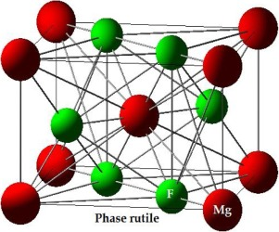

Рисунок 1.10 –Структура MgF₂

Оптическая керамика на основе MgF₂ представляет интерес благодаря возможности выращивания кристаллов высокой чистоты и совершенства. Эти кристаллы имеют запрещенную зону шириной 12,3 эВ [12] и обеспечивают отличное пропускание в широком УФ диапазоне, достигая 11,5 эВ. По этому показателю они лишь немного уступают кристаллу LiF. Уже существуют применения данной керамики [13, 14]. Керамика на основе MgF₂, подобно LiF, является редким материалом, используемым для создания оптики, предназначенной для работы в ультрафиолетовой области спектра, а также для изготовления активных элементов лазеров, сцинтилляторов и дозиметров. В кристаллы LiF легко вступают активаторы, такие как ионы поливалентных металлов, и вполне вероятно, что аналогичные активаторы могут быть введены и в MgF₂, который по своим свойствам близок к LiF. Оптические элементы, такие как объективы и окна, изготовленные из фтористого магния (MgF₂), прозрачны в очень широком диапазоне фотонных энергий, охватывающем от вакуумного ультрафиолета до инфракрасного излучения.
Авторы [15] показали, что за полосой пропускания в инфракрасной области наблюдается зона сильного поглощения, вызванная фононными процессами. Монокристаллы фторидов обладают прозрачностью в спектральном диапазоне 300–3000 мкм. На рисунке 1.11 представлены экспериментальные спектры пропускания монокристаллов LiF и MgF₂, измеренные от ближнего ИК диапазона до 3000 мкм; толщина образцов составляла 2 мм.

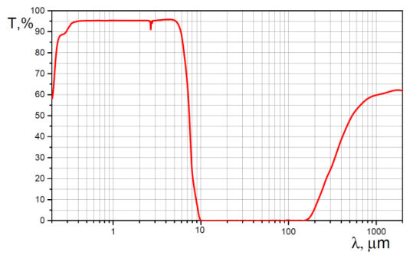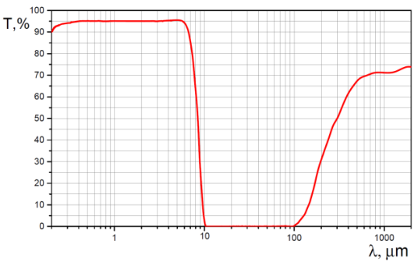
а б

а – LiF; б – MgF₂

Рисунок 1.11 – Спектр пропускания кристаллов LiF и MgF₂ [15]

Актуальность исследования керамики MgF₂, особенно активированной ионами переходных металлов, заключается в ее высокой устойчивости к агрессивным средам, отличной радиационной памяти и возможности применения в качестве индивидуальнных твердотельных дозиметров [16].
Исследование керамик с оптическими свойствами, такими как люминесценция, электрохромизм, светочувствительность и оптическая прозрачность, значительно расширило её возможные области применения, включая лазерные материалы, сцинтилляторы, люминофоры, преобразователи солнечной энергии, экраны для «умных» окон и другие технологии [17].
Исследования керамики по всему миру фокусируются как на расширении её применения, так и на улучшении технологий производства для создания материалов с необходимыми характеристиками. Радиационно-термическое спекание активно используется для изготовления керамики из тугоплавких материалов [18, 19].
В работе [20] была изучена оптическая керамика на основе MgF₂ (температура плавления 1260 °С), полученная методом радиационного синтеза при атмосферном давлении и воздействии потока электронов с энергией 1.4 МэВ и плотностью мощности радиации 14–20 кВт/см². Этот метод продемонстрировал явные преимущества по сравнению с традиционным спеканием [4]. Были исследованы люминесцентные свойства двух типов синтезированной керамики: тип A – MgF₂, полученная из шихты, состоящей из мелко раздробленных микрокристаллов MgF₂, прозрачных в диапазоне до 12 эВ, и тип B – керамика, синтезированная из смеси порошков промышленного производства: MgF₂, WO3 и LiOH, используемого как соактиватор.
Спектры возбуждения ФЛ измерялись в диапазоне 6–2 эВ, а ФЛ и КЛ – в интервале 6–1.2 эВ. Измерения КЛ проводились с наносекундным временным разрешением, возбуждение происходило импульсом электронов с энергией 250 кэВ. Во время измерений спектров КЛ дополнительная поглощенная доза образца не превышала 102 Гр, что в два раза меньше общей дозы, полученной образцами в процессе синтеза.
После полировки образцы керамики типа A представляли собой полупрозрачные пластины, изображенные на рис. 1.12, где также показан элементный состав материала.

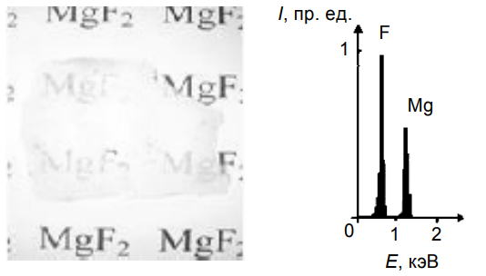

Рисунок 1.12 – Фотография полупрозрачного образца керамики MgF₂ и данные его элементного состав [20]

Керамика A не проявляла ФЛ при температуре 300 К. Однако спектр возбуждения фотолюминесценции, представленный на рис. 1.13, показывает, что в процессе синтеза прозрачность полученного образца была утрачена в области более 4 эВ. Это связано, во-первых, в керамических образцах присутствуют центры окраски (ЦО). Одним из доказательств этого является то, что полоса в области 4–5 эВ в спектре возбуждения фотолюминесценции совпадает с известным положением коротковолновых полос поглощения нейтральных электронных ЦО Fn в кристалле MgF₂ с решеткой рутила, где n – это количество анионных вакансий в комплексе, соответствующих числу электронов, локализованных на вакансионном комплексе. Согласно данным [21-24], в решетке рутила в ближайшей УФ области поглощают следующие ЦО: F1, F2(С1), F2(С2h) и F2(D2h), ответственные за полосы на 4.85, 4.7, 5 и 3.9 эВ соответственно. Во-вторых, непрозрачность в области 5–6 эВ (рис. 1.13) указывает на присутствие кислородсодержащей примеси, которая образует диполи О2− –Va и О2− –Mg в процессе синтеза [25, 26]. Как показано в спектре возбуждения фотолюминесценции, ЦО возбуждаются не только в области их поглощения, но и за пределами полос поглощения, в интервале 6–5 эВ. Механизм возбуждения свечения этих центров в этой области спектра требует дальнейших исследований.

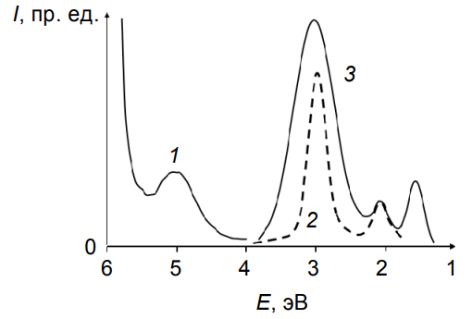

Рисунок 1.13 – Спектр возбуждения фотолюминесценции (кривая 1), спектр фотолюминесценции при возбуждении фотонами с энергией 5 эВ (кривая 2) и спектр катодолюминесценции образцов керамики MgF₂ типа А (кривая 3) [26]

Спектр ФЛ образцов керамики А, представленный на рис. 1.13, кривая 2, похожи со спектром рентгенолюминесценции кристалла MgF₂, описанным в [20]. Он состоит из полосы на 2.1 эВ с полушириной 0.25 эВ и полосы в области 3 эВ, полуширина которой варьируется от 0.3 до 0.5 эВ, что указывает на неоднородный состав. Длительность эмиссионного импульса для коротковолновой полосы составляет менее 20 нс, а для длинноволновой полосы — около 1 мкс при 300 К. В процессе синтеза были получены образцы, в спектре ФЛ которых наблюдалась либо только полоса на 3 эВ, либо только полоса на 2.1 эВ, либо обе полосы, как показано на рис. 1.13. Спектрально-кинетические параметры ФЛ, такие как полуширина и положение максимумов полос, время затухания свечения и возможность возбуждения свечения в области поглощения Fn-центров окраски, однозначно свидетельствуют о том, что, во-первых, в процессе синтеза керамики формируются области с кристаллической структурой рутила, и во-вторых, синтезированная керамика типа А, то есть неактивированная, содержит центры свечения в виде радиационных дефектов F₂(С₁) и F₂(С_{2h}), образующихся в процессе радиационного синтеза. Спектр КЛ образцов керамики типа А, представленный на рис. 1.13, кривая 3, отличается от спектра ФЛ значительным расширением полосы на 3 эВ и наличием дополнительной полосы на 1.6 эВ, которая, судя по спектральному положению, принадлежит F₂(D_{2h})-центру.
Образцы керамики типа В представляли собой непрозрачные пластины серого цвета, которые интенсивно люминесцировали при комнатной температуре (300 К) [20], в отличие от неактивированной керамики типа А. На рисунке 1.14 показаны спектр возбуждения фотолюминесценции (ФЛ), спектры ФЛ при возбуждении на энергиях 6.1 (кривая 1), 5.4 (кривая 2) и 4.5 эВ (кривая 3), а также спектр катодолюминесценции (КЛ) того же образца керамики MgF₂, содержащего 0.3 вес. % WO₃ и 3 вес. % LiOH. На этом же рисунке представлено разложение спектров ФЛ и КЛ на компоненты в виде суммы гауссовых кривых. Анализ показал наличие в спектрах ФЛ интенсивной полосы на 2.6 эВ с полушириной 0.6 эВ, а также полос на 3, 2.1 и 3.8 эВ, причем последняя полоса возбуждается только при энергиях выше 5 эВ. Полосы на 3 и 2.1 эВ, как и в случае неактивированной керамики, соответствуют центрам окраски F₂(C₁) и F₂(C₂h) соответственно.

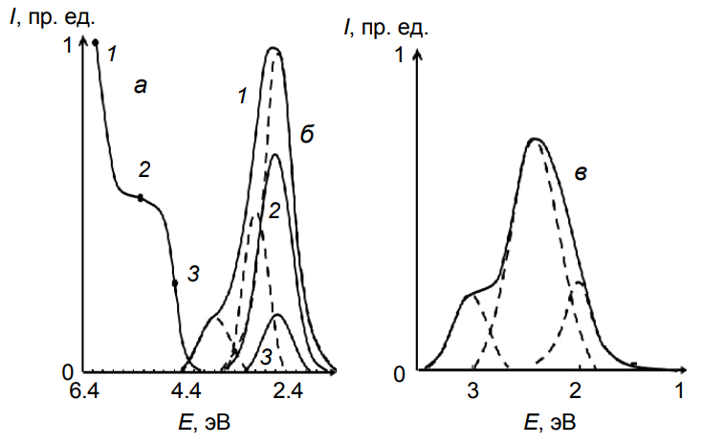
а б

Рисунок 1.14 – Спектр возбуждения (а) и спектры фотолюминесценции (ФЛ) (б, в) для образца керамики (MgF₂ + 0.3 вес. % WO₃ + 3 вес. % LiOH), полученные при возбуждении на энергиях 6 эВ (кривая 1), 5.4 эВ (кривая 2) и 4.5 эВ (кривая 3) [20]

Примечание – На графике (в) также представлен спектр катодолюминесценции (КЛ) того же образца

Свечение в области 2.6 эВ наблюдается при введении в состав шихты триоксида вольфрама. Кинетика затухания в этой полосе может быть описана тремя экспоненциальными компонентами: долгоживущей с константой затухания 18–20 мкс при комнатной температуре (300 К) и двумя короткоживущими компонентами с временами затухания 0.2 мкс и 3–4 мкс.
Спектры ФЛ синтезированной керамики типов А и В различаются (рисунки 1.13, 1.14), что указывает на различную природу дефектов в этих материалах. В керамике типа А, помимо собственных дефектов, дефектов Шоттки и электронных центров окраски (ЦО), в анионной подрешетке присутствует кислородсодержащая примесь. В керамике типа В дополнительно наблюдаются дефекты в катионной подрешетке, представленные ионами W⁶⁺, окруженными ионами кислорода O²⁻.
В зависимости от количества координированных ионов кислорода в примесный комплекс могут входить дополнительные анионные вакансии (Vₐ) для компенсации избыточного заряда ионов кислорода. Высокий уровень дефектности решетки керамики типа В подтверждается интенсивностью полос люминесценции ЦО, которая более чем в два раза превышает интенсивность люминесценции керамики типа А при одинаковых условиях возбуждения и измерения.
Как видно из спектра возбуждения ФЛ, представленного на рис. 1.13, эффективность возбуждения ФЛ снижается с увеличением длины волны возбуждения в диапазоне 6–4 эВ. При этом полоса на 2.6 эВ, как и полосы ЦО, возбуждается как в области поглощения кислородсодержащей примеси, так и в области поглощения Fₙ-центров. Сходство спектров возбуждения ФЛ при различии спектров ФЛ указывает на наличие общего компонента в обоих типах центров свечения, возбуждение которого приводит к появлению ФЛ и ЦО, а также полосы на 2.6 эВ. Сравнение спектрально-кинетических параметров ФЛ в примесной полосе (2.6 эВ) в керамике MgF₂–WO₃ с характеристиками люминесценции триоксида вольфрама в других материалах выявило сходство параметров свечения на 2.6 эВ в материалах с различной морфологией и типом кристаллической решетки.
В работе [4] исследована люминесценция керамики, синтезированной на воздухе из шихты, состоящей из смеси порошка MgF₂, порошка вольфрама (активатора) и гидроксида лития (соактиватора), с использованием мощного потока электронов для нагрева. Изучены КЛ и ФЛ в спектральном диапазоне 250–1000 нм в керамических образцах при 300 К с различным соотношением активатора WO₃ и соактиватора LiOH в шихте. КЛ возбуждалась электронными импульсами длительностью 10 нс со средней энергией электронов 250 кэВ.
Результаты исследований спектров люминесценции керамических образцов представлены на рис. 1.15. Спектры нормированы на максимальную интенсивность полосы 500 нм для образцов до отжига и на максимальную интенсивность полосы 720 нм для отожженных образцов. В спектрах КЛ всех керамических образцов до отжига наблюдалась полоса люминесценции в области 500 нм с полушириной 0.7 эВ (рис. 1.15а). После отжига в этих же образцах появлялась дополнительная полоса в области 720 нм с полушириной 0.15 эВ (рис. 1.15б).

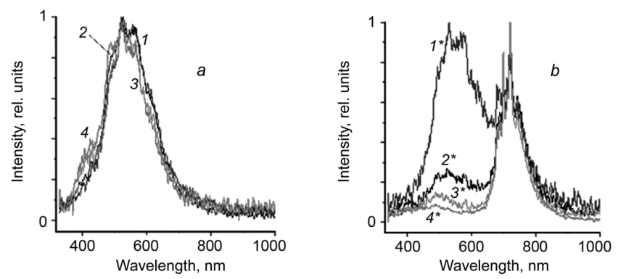

Рисунок 1.15 – Спектры катодолюминесценции до (а) и после отжига при 1000°С (б) для образцов, синтезированных из шихты с добавками (WO₃ + LiOH) в массовых процентах: кривая 1 соответствует составу (3,0 + 0,0), кривая 2 – (0,5 + 0,0), кривая 3 – (3,0 + 3,0), кривая 4 – (0,5 + 3,0) [4]

Катодолюминесценция, наблюдаемая в области 500 нм, отличалась высокой интенсивностью. Форма и положение полос не изменялись в зависимости от концентрации добавок. Интенсивность люминесценции возрастала с увеличением содержания WO₃ в шихте до значений не менее 1 мас.%. Введение LiOH способствовало внедрению вольфрама в кристаллическую решетку и усилению интенсивности люминесценции. Дополнительная полоса в районе 720 нм, вероятно, связана с образованием фазы магния на поверхности образцов в процессе отжига. Соотношение между полосами катодолюминесценции при 500 и 720 нм в отожженных образцах зависело от концентраций WO₃ и LiOH. Можно предположить, что это соотношение определяется толщиной оксидного слоя. Длина свободного пробега электронов с энергией 250 кэВ, используемых для возбуждения катодолюминесценции, составляла 0,2 мм, что значительно превышало толщину оксидного слоя. Увеличение относительной интенсивности полосы при 720 нм указывало на рост толщины слоя с изменением концентраций WO₃ и LiOH, а также на изменение их соотношения. Стоит отметить, что люминесценция при 720 нм также была высокой, сопоставимой или даже превышающей интенсивность люминесценции в области 500 нм.
Кинетические кривые затухания катодолюминесценции в полосе 500 нм для образцов до и после отжига представлены на рис. 1.16. [4]. Кинетика затухания в образцах при 300 К до отжига может быть описана двумя экспоненциальными компонентами с характерными временами 4 мкс и 18–21 мкс. После отжига вклад короткоживущей компоненты уменьшился, а время затухания долгоживущей компоненты увеличилось до 25–30 мкс. Соотношение примесных компонентов в шихте оказывало незначительное влияние на характер затухания люминесценции.

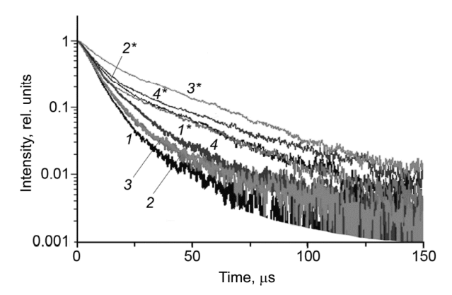

Рисунок 1.16 – Кинетика затухания катодолюминесценции в полосе 500 нм для образцов с добавками (WO₃ + LiOH) в следующих пропорциях, мас. %, в шихте: кривая 1 соответствует составу (3,0 + 0,0), кривая 2 – (0,5 + 3,0), кривая 3 – (3,0 + 3,0), кривая 4 – (0,5 + 0,0) до отжига (кривые 1–4) и после отжига образцов (кривые 1*–4*) [4]

Керамика, полученная из специально очищенного сырья фторида магния, не проявляла люминесценции при комнатной температуре (300 К) при возбуждении в диапазоне длин волн 200–300 нм. Фотолюминесценция (ФЛ) наблюдалась только в образцах, синтезированных из шихты MgF₂ с добавками активатора WO₃. В спектре люминесценции доминировала полоса в области 500 нм. Положение этой полосы зависело от наличия в керамике соактиватора LiOH (рисунок 1.17б).
Спектр возбуждения ФЛ для полосы 500 нм показан на рис. 1.17а. Спектр возбуждения не изменялся в зависимости от соотношения добавок в шихте. Интенсивность люминесценции во всех образцах возрастала с уменьшением длины волны возбуждения в диапазонах 300–280 нм и 240–200 нм. В области 280–240 нм интенсивность люминесценции оставалась практически неизменной.

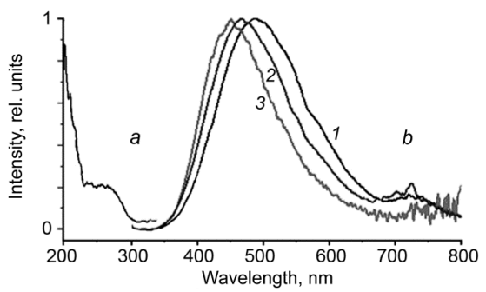

Рисунок 1.17 – Спектры люминесценции, возбуждаемой излучением с длиной волны λ_{exc} = 260 нм (а), и спектр возбуждения фотолюминесценции (ФЛ) с длиной волны λ_{lum} = 560 нм (б) для образцов неотожженной керамики, полученной из шихты с добавками (WO₃ + LiOH), мас. %: кривая 1 соответствует составу (3,0 + 3,0), кривая 2 – (0,5 + 3,0), кривая 3 – (3,0+0,0) [4]

Термическая обработка керамических образцов не повлияла на форму спектров люминесценции при возбуждении в диапазоне от 300 до 240 нм. Однако при возбуждении в области 240–200 нм наблюдались значительные изменения в форме спектра люминесценции, включая появление дополнительной полосы на 720 нм. Результаты исследования спектров фотолюминесценции (ФЛ) отожженных керамических образцов представлены на рисунке 1.18а. Было установлено, что спектры ФЛ (при λ_{возб}=200 нм) и спектры катодолюминесценции (КЛ) отожженных образцов схожи: в обоих случаях наблюдаются две полосы с максимумами в области 500 и 720 нм.
Спектр возбуждения фотолюминесценции (ФЛ) для отожженных образцов в области 500 нм представлен на рисунке 1.18б. Интенсивность люминесценции во всех образцах возрастала при уменьшении длины волны возбуждения в диапазонах 300–260 нм и 230–200 нм. В интервале 260–230 нм интенсивность люминесценции практически не зависела от длины волны возбуждения. Спектры возбуждения для полос люминесценции при 500 и 720 нм различались: излучение на 720 нм возбуждалось в диапазоне 200–240 нм, тогда как полоса на 500 нм возбуждалась во всем интервале 200–300 нм. Например, в спектре ФЛ отожженного образца при возбуждении λ_{возб} = 300 нм наблюдалась только полоса на 500 нм. Различия в спектрах возбуждения ФЛ при 500 нм до и после отжига связаны с влиянием поверхностного оксидного слоя. Излучение на 720 нм было наиболее интенсивным в образцах с высоким содержанием LiОН, в то время как в образцах с повышенным содержанием вольфрама преобладала полоса на 500 нм [4].

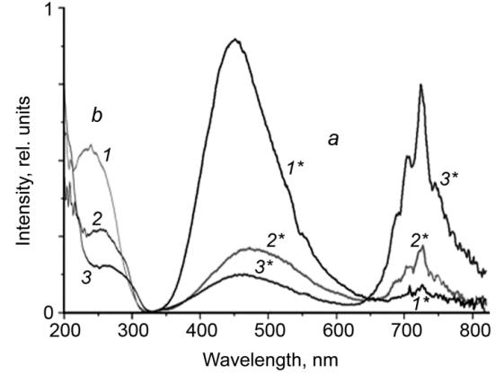

Рисунок 1.18 – Спектры фотолюминесценции (ФЛ) при λ_{возб} = 200 нм (а) и спектры возбуждения ФЛ (б) для отожженных образцов с различным содержанием шихтовых добавок (WO₃ + LiOH в мас. %): кривые 1 и 1* соответствуют составу (3,0 + 0), кривые 2 и 2* — составу (0,5 + 3,0), а кривые 3 и 3* — составу (3,0 + 3,0) [4]

Наиболее вероятным объяснением является предположение, что центрами люминесценции в данных материалах выступают вакансионные комплексы кислорода [20]. При длительном высокотемпературном отжиге керамических образцов на воздухе формируются новые центры люминесценции, характеризующиеся эмиссионным переходом на 720 нм. Эти центры могут возбуждаться как оптическим излучением в диапазоне 200–250 нм, так и потоком электронов с энергией 250 кэВ. По-видимому, появление столь интенсивной люминесценции связано с образованием новой оксидной фазы в процессе отжига.

  - Люминесценция кристаллов BaF₂
Фторид бария (BaF₂) как одно из наиболее типичных ионных соединений привлек большое внимание в связи с его потенциальной ценностью для применения в медицине, электронике, химической промышленности и других областях. Высоко симметричный кубический фторид бария (BaF₂) с пространственной группой Fm3m (Z = 4) является прототипом соединений типа флюорита, который является общим со многими фторидами щелочноземельных металлов. Молекулярная масса BaF₂ составляет 175,336 а.е.м., температура плавления — 1368°C, температура кипения — 2250°C, плотность — 4,893 г/см³. Фторид бария плохо растворяется в воде, а его показатель преломления равен 1,38. При температуре выше 500°C BaF₂ подвергается коррозии под воздействием влаги, однако в сухих условиях его можно использовать при температурах до 800°C.
Для структуры флюорита характерно наличие одной формульной единицы в кубической элементарной ячейке. Каждый ион металла окружен восемью анионами, а каждый анион, в свою очередь, связан с четырьмя ионами металлов, расположенными в вершинах тетраэдра (рис. 1.19). Известно, что фторид бария кристаллизуется в кубической решетке с параметром решетки a = 0,62нм. Атомные координаты (0, 0, 0), (0, 1/2, 1/2), (1/2, 0, 1/2) и (1/2, 1/2, 0) для атома Ba и (1/4, 1/4, 1/4 ) и (3/4, 3/4, 3/4) для атома F.

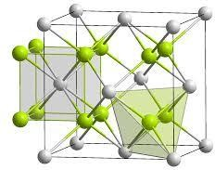

Рисунок 1.19 – Структура флюорита

Монокристаллы BaF₂ представляют собой лучшие быстрые сцинтилляторы, обладающие коротким временем затухания излучения. Они находят применение в ядерной физике и физике элементарных частиц для детектирования γ-излучения и электронов в электромагнитных калориметрах. Кроме того, эти кристаллы могут использоваться в позитронной томографии. Монокристаллы фторида бария широко востребованы в научных и технических областях. Они применяются для создания оптических окон, призм и линз, способных пропускать излучение в диапазоне от инфракрасного до вакуумного ультрафиолета.
Ширина запрещенной зоны для BaF₂ составляет Eg = 10,48 эВ. Диапазон пропускания BaF₂ охватывает длины волн от 0,15 мкм до 9 мкм.
На рисунке 1.20 представлены измеренные спектры пропускания монокристалла BaF₂ в диапазоне от ближнего инфракрасного излучения до 1000 микрометров; толщина исследуемого образца составляла 2 мм.

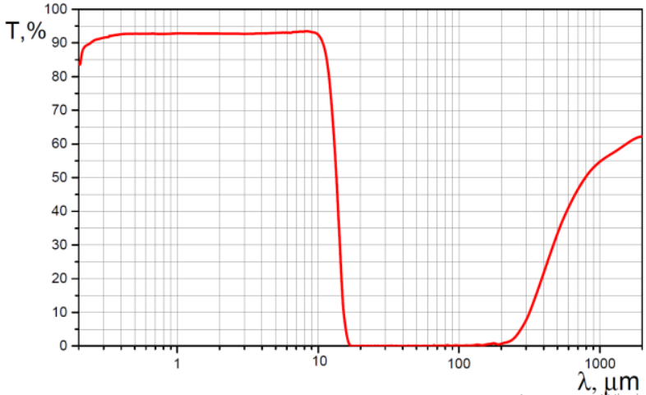

Рисунок 1.20 – Спектр пропускания кристалла BaF₂ [27]

BaF₂ имеет коэффициент пропускания почти 90% в диапазоне длин волн 200-9500 нм. Он имеет самый широкополосный оптический спектр пропускания и может передавать от дальнего ультрафиолета до длинноволнового инфракрасного диапазона, поэтому его можно использовать в различных приложениях, таких как инфракрасный спектроскоп. Фторид бария характеризуется сравнительно низким показателем преломления (рисунок 1.21). Его значение составляет 1,48, что позволяет достигать высокого коэффициента пропускания даже без использования антиотражающего покрытия. По сравнению с окном из фторида кальция, сопротивление окна из фторида бария к влаге ниже, а окно из BaF₂ наиболее устойчиво к высокоэнергетическому излучению, но имеет более низкое пропускание УФ. Твердость по Кнупу BaF₂ составляет 82, и он очень чувствителен к термическому удару. Он обычно применяется к криогенной системе визуализации, объективу в космической оптической системе и лазерной оптической системе, светоделителю, фильтру, призме и окну.

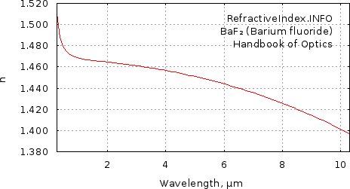

Рисунок 1.21 – Дисперсия показателя преломления фторида бария [27]

Монокристалл BaF₂ является интенсивно изучаемым сцинтиллятором для обнаружения гамма-излучения благодаря его относительно высокой тормозной способности, радиационной стойкости и чрезвычайно быстрому отклику. BaF₂ обладает быстрой компонентой кросс-люминесценции при 195 и 220 нм со временем жизни в несколько сотен пикосекунд. Однако эта компонента сосуществует с медленной полосой на 310 нм, которая связана с автолокализованным экситоном (АЛЭ) [28, 29]. На сегодняшний день BaF₂ считается самым быстрым неорганическим сцинтиллятором, обладающим полосами кросс-люминесценции с максимумами при 195 и 220 нм, а также широкой полосой с максимумом около 300 нм, обусловленной самозахваченными экситонами. Значительное внимание уделяется люминесцентным свойствам BaF₂, активированного ионами редкоземельных элементов.
При высокоэнергетическом возбуждении фторид бария демонстрирует два типа собственной люминесценции [30]. Первый тип связан с широкой полосой люминесценции с максимумом на 310 нм и временем спада 630 нс, обусловленной АЛЭ. Второй тип излучения возникает благодаря переходам между верхней остовной (5p, Ba) и валентной (2p, F) зонами кристалла, известным как остовно-валентные переходы (ОВП). Эти переходы проявляются в виде коротковолновых полос люминесценции (220 и 195 нм) с временем спада 0,8–0,9 нс. Кристаллы BaF₂, легированные редкоземельными (RE) ионами, рассматриваются как перспективные материалы для лазерных [31] и сцинтилляционных применений. Например, BaF₂:Tm демонстрирует отличные сцинтилляционные характеристики [32,33].
Оптические и люминесцентные свойства кристаллов BaF₂ хорошо изучены, однако в последнее время интерес к этому материалу возрос. Это связано с разработкой керамик на основе BaF₂, которые по своим свойствам приближаются к монокристаллам, а также с созданием новых УФ-ВУФ фотоприемников, способных эффективно регистрировать быстрый компонент излучения BaF₂ [34]. Характеристики таких керамик изучены недостаточно, поскольку их разработка началась относительно недавно. В ряде исследований были изучены оптические и люминесцентные свойства как кристаллов, так и керамик BaF₂ в ВУФ и УФ областях спектра.
Монокристаллы фторида бария выращиваются методом Степанова-Стокбаргера. Для получения керамик сначала проводится термообработка исходного порошка BaF₂ в вакууме, затем выполняется горячее прессование порошкового брикета в вакуумной печи с последующей термообработкой образца в атмосфере газообразного тетрафторида углерода.
На рис. 1.22 представлены спектры оптического пропускания в ВУФ области для образцов BaF₂ и BaF₂:Tm толщиной 5 мм. Монокристалл BaF₂ демонстрирует высокую прозрачность (кривая 1), которая снижается в области формирования анионных экситонов (λ < 130 нм). Прозрачность керамических образцов в ВУФ-диапазоне несколько ниже, чем у монокристаллов, при длинах волн падающего излучения менее 160 нм (кривая 2) [35]. В видимой и ближней ультрафиолетовой областях спектра прозрачность кристаллов и наиболее качественных керамик практически идентична и достигает 90%. Коротковолновый край поглощения керамик BaF₂:Tm (~165 нм) связан с началом разрешенных переходов 4f → 5d ионов Tm3+ (кривые 3, 4). В спектрах также наблюдаются резкие минимумы при 260 нм, вызванные электронными переходами с основного уровня 3H6, 4f на возбужденный уровень 3P2, 4f ионов Tm3+. Переходы на другие 4f-уровни расположены в видимой области спектра [35].

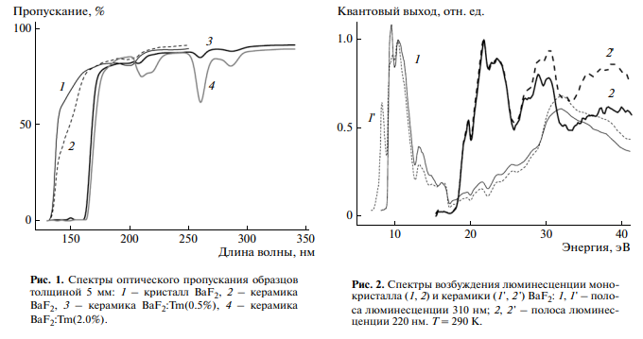
1 – монокристалл BaF₂; 2 – керамика BaF₂; 3 – керамика BaF₂, легированная Tm (0,5%); 4 – керамика BaF₂, легированная Tm (2%)
Рисунок 1.22 – Спектры оптического пропускания образцов толщиной 5 мм [35]

В работе [35] исследованы люминесцентные характеристики образцов с использованием синхротронного излучения. На рис. 1.23 приведены спектры возбуждения люминесценции для монокристалла и керамики BaF₂. Эти спектры можно сопоставить со спектрами отражения кристалла, природа максимумов в которых была детально исследована [35].

1, 1' – соответствуют полосе люминесценции с максимумом на 310 нм; 2, 2' – соответствуют полосе люминесценции с максимумом на 220 нм. Измерения проведены при температуре 290 К
Рисунок 1.23 – Спектры возбуждения люминесценции для монокристалла (1, 2) и керамики (1', 2') BaF₂ [35]

Спектр возбуждения люминесценции АЛЭ в кристалле BaF₂ (кривая 1) можно разделить на три области:
1) область формирования анионных экситонов в диапазоне 9,5–10,6 эВ с максимумом при 9,66 эВ;
2) область генерации электронно-дырочных пар в диапазоне 10,6–17 эВ, где наблюдаются экситонные пики при 13,3 и 16,3 эВ;
3) образования остовных экситонов в диапазоне 17–25 эВ, включающая пики при 17,73, 21,78 и 23,58 эВ.
Спектр возбуждения люминесценции АЛЭ в керамике (кривая 2) имеет схожие особенности, но отличается наличием дополнительного низкоэнергетического пика при 8,35 эВ. Этот пик можно объяснить экситонами, локализованными на дефектах, например, на границах зерен керамики [35]. Спектр возбуждения полосы люминесценции 220 нм в монокристалле BaF₂ (кривая 3, рис. 1.23) согласуется с ранее зарегистрированными спектрами [36, 37]. Соответствующий спектр для керамики (кривая 4) в области образования остовных экситонов (максимумы при 19,73, 21,78 и 23,58 эВ) совпадает с кристаллическим спектром. Однако различия наблюдаются в области генерации вторичных электронных возбуждений в кристалле [37], то есть при энергиях падающих квантов hν_{i} > 28 эВ.
При возбуждении в максимуме образования остовных экситонов (hν_{i} = 19.73 эВ) в спектре люминесценции керамики BaF₂ доминирует полоса остовно-валентных переходов 220 нм (кривая 1, рис. 1.24). При возбуждении квантами с более высокой энергией (hν_{i} = 30,5 эВ) увеличивается доля экситонной люминесценции (310 нм) в общем световом выходе образца (кривая 2, рис. 1.24). При энергии падающих квантов hν_{i} = 8,35 эВ в спектре люминесценции керамики наблюдается дополнительная полоса с максимумом при ~390 нм (кривая 3, рис. 1.24), которая связана с излучением экситонов, локализованных на дефектах (например, на границах зерен керамики). Кроме того, интенсивность полосы 310 нм снижается, что приводит к уменьшению экситонной полосы возбуждения при 9,66 эВ в керамике (кривая 2, рис. 1.23) по сравнению с кристаллом (кривая 1, рис. 1.23).

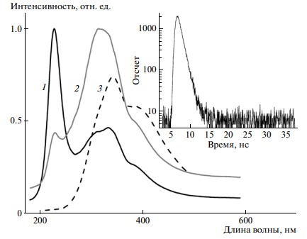

1 – 19,73 эВ; 2 – 30,5 эВ; 3 – 8,35 эВ

Рисунок 1.24 – Спектры люминесценции керамики BaF₂, полученные при различных энергиях возбуждения [35]

Примечание – На вставке показана кинетика люминесценции при энергии возбуждения hν_{i} = 19,73 эВ. Измерения проведены при температуре 290 К

На вставке к рисунку 1.24 представлен пример кинетики люминесценции керамики BaF₂. При возбуждении квантами с энергией hν_{i}=19,73 эВ постоянная времени спада люминесценции равна 0,95±0,02.
Работ направленных на синтез материала на основе BaF₂ с активацией ионами W и U нет.

  - Люминесценция активированных кристаллов сложных фторидных соединений (YLiF₄, BaMgF₄)

Чистый монокристалл YLiF₄ прозрачный, выращивается в форме були с ориентацией оптической оси самого кристалла. Кристалл твёрдый, вдоль плоскостей не колется. Температура плавления Т_{п}=1092К, плотность 3,99 г/см³.

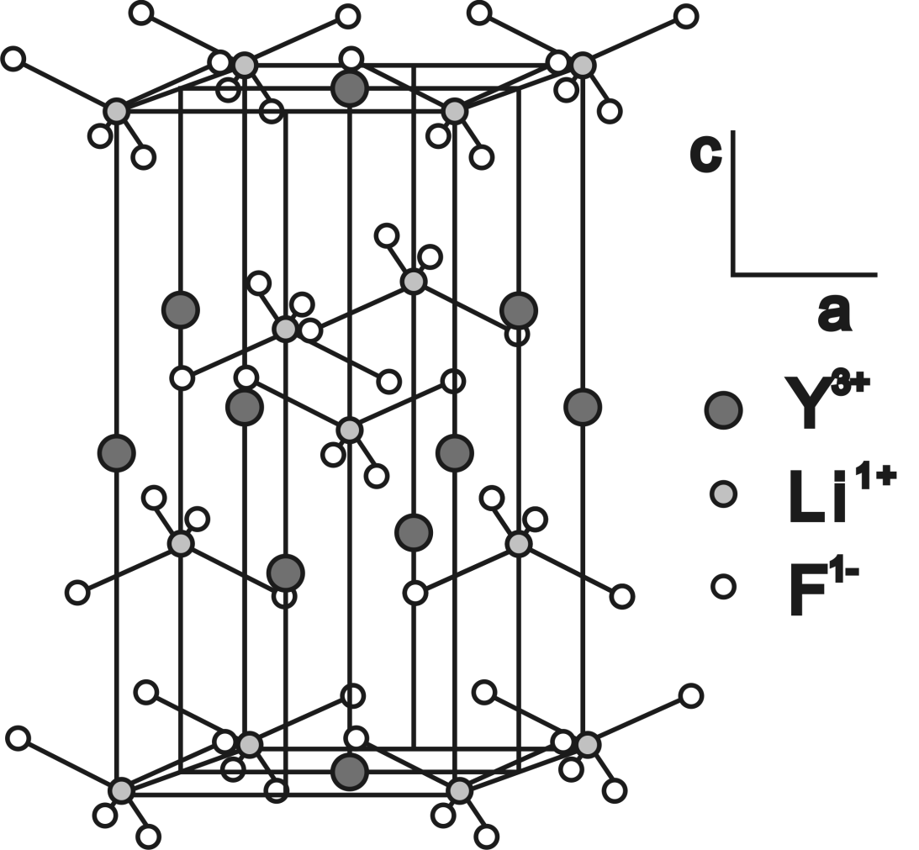

Рисунок 1.25 ‒ Кристаллическая решетка кристалла YLiF₄

Кристалл имеет тетрагональную решётку, типа шеелит. Пространственная группа симметрии $c_{4}^{6}=4_{I/a}$. Параметры элементарной решётки ячейки: а=0,526±0,003 нм, с=1,094±0,003 нм. По данным, приведённым в работе а=0,5175 нм и с =1,074 нм. Кристаллы одноосные, положительные. Точечная группа симметрии в месте расположения ионов Y³⁺ – S₄ [4]. Ион Y³⁺ окружен ионами F¹⁻ и имеет координационное число равное 8 (рисунок 1.28). Угол между связями Y – I –Y составляет 110°. 4 молекулы соединения YLiF₄ приходятся на элементарную ячейку.
Кристаллы YLiF₄ прозрачны в спектральном диапазоне от 120 нм в ультрафиолетовой области до 7,5 мкм в инфракрасной области. Показатели преломления для λ – 0,5 мкм n₀=1,4367, n_{e}=1,4796. Ширина запрещенной зоны по данным работы равна 10,42 эВ. Валентная зона образована внешними р-орбиталями фтора.
В результате исследований спектрально-люминесцентных свойств номинально чистых кристаллов YLiF₄ были обнаружены группы узких линий, расположенные в широкой области спектра и обусловленные 4f^{n}→4f^{n} и 5d→4f переходами на неконтролируемых Ln³⁺ примесях. Ln³⁺ ионы в YLiF₄ образуют тетрагональные центры, линии поглощения и люминесценции в значительной степени поляризованы [38].
Люминесцентные свойства концентрированных кристаллов (Y, Ln) LiF₄ во многом зависят от процессов взаимодействия между ионами. Исследования, проведенные на кристаллах LnLiF₄, активированных редкоземельными ионами, показали, что образцы, содержащие только один тип ионов Ln³⁺, демонстрируют более эффективную люминесценцию по сравнению с теми, которые активированы несколькими типами ионов [39]. Изучение концентрационных зависимостей γ- и фотолюминесценции выявило, что с увеличением концентрации активатора происходит перераспределение интенсивности полос излучения, а также наблюдается тушение переходов с верхних энергетических уровней.
Таким образом, можно считать установленным, что в активированных и номинально чистых образцах YLiF₄, содержащих примеси Ln³⁺, происходит перенос электронов между валентной зоной и Ln³⁺ примесями. Способность вошедшей в решетку примеси к восстановлению определяется сродством к электрону данного иона Ln³⁺.
Примером сложной структуры также является кристалл BaMgF₄ с активаторами. BaMgF₄ и представляет собой материал, который активно исследуется на предмет его оптических свойств, возникающих при легировании ионами редкоземельных элементов. Эти свойства открывают возможность практического применения материала, главным образом в области твердотельных лазеров, работающих в ИК, УФ и ближнем УФ диапазонах.
Кристаллы BaMgF₄ являются орторомбическими с пространственной группой Cmc2₁ (постоянные решетки; a = 4,125 Å, b = 14,509 Å, c = 5,810 Å) оптически анизотропны, имеют широкую запрещенную зону (9,5 eV [40]). Структура кристаллической решетки BaMgF₄ показан на рисунке 1.30, а также кристаллической структура были изучены в данных работах [41, 42]. В этой структуре позиции ионов Mg²⁺ окружены шестью ионами F–, формирующими искаженные октаэдры. Эти октаэдры объединены в протяженные цепочки, вытянутые вдоль оси с кристаллической решетки. Точно так же октаэдры соединены вдоль оси а, образуя два основных пути сверхобмена, один из которых показан широкой линией на рис. 1.29 (слева). Ион Ba²⁺ окружен шестью ионами F⁻, формирующими тригональную призму, а также двумя дополнительными ионами F–, расположенными в плоскости, которая содержит ионы Ba²⁺ и перпендикулярна оси a. Ион Mg²⁺ вместе с шестью ионами F⁻ образует искаженный октаэдр [42].

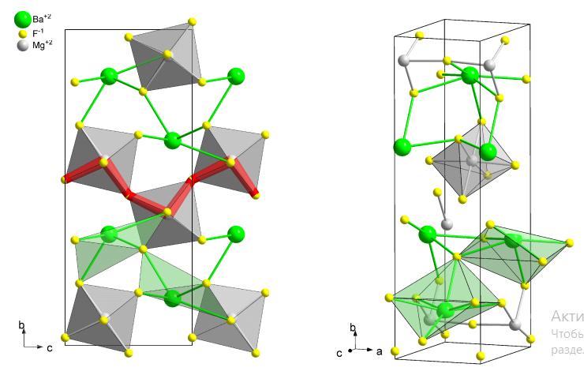
а б

Рисунок 1.26 – Структура кристаллической решетки BaMgF₄

Октаэдры MgF₆, имеющих общие вершины и образующих складчатые листы, параллельные (010). Эти листы связаны только ионами Ba²⁺, что приводит к расщеплению (010). Внутри листов имеются почти линейные цепочки –Mg–F–Mg–F–, параллельные 𝑐. Параллельно 𝑎 имеется второй набор плоских зигзагообразных цепочек –Mg–F–Mg–F–, образованных соседними общими атомами фтора с углами Mg–F–Mg 138,6°. Углы F—Mg—F в этой цепочке равны 98,3°. Остальные два атома фтора в каждом октаэдре являются соседними. Эти атомы снаружи листов связаны только с одним атомом Mg. Октаэдры искажены с расстояниями Mg-F от 2,037 до 2,151 Å, в среднем 2,098 Å. Каждый ион бария окружен искаженной тригональной призмой из атомов фтора, еще два расположены в экваториальной плоскости через прямоугольные грани призмы, причем все расстояния Ba–F меньше 2,88 Å.
Кристаллы BaMgF₄ (фторид бария и магния) представляют собой перспективный материал с широким спектром применения. BaMgF₄ демонстрирует превосходную прозрачность и высокую устойчивость к излучению в диапазоне от УФ/ВУФ до ИК. Кроме того, эти кристаллы могут подвергаться периодической поляризации для облегчения генерации второй гармоники с использованием методов квазифазового согласования [43]. BaMgF₄ имеет большую ширину запрещенной зоны, чтобы покрыть диапазон длин волн УФ/ВУФ, что более характерно для монокристаллов фторидов, поэтому монокристаллы фторидов имеют большой потенциал для применения в УФ/ВУФ лазерах. Его прозрачность уменьшается по мере приближения длины волны к критической отметке около 130 нм, что объясняется наличием рассеивающих центров [43–45].
Авторы [46, 47] исследовали спектрально-люминесцентные свойства BaMgF₄, легированного Nd³⁺, с использованием синхротронного излучения в диапазоне ВУФ. BaMgF₄ служит превосходной матрицей для быстрой и эффективной 5d–4f-люминесценции ионов Nd³⁺, не страдая от термического тушения люминесценции в диапазоне температур 8–300 К.
В области разработки лазеров BaMgF₄ изучался менее широко, чем YLF, и на сегодняшний день он недоступен в качестве работающего коммерческого лазерного устройства. Однако это все еще кандидат, и решетка BaMgF₄ предлагает ряд преимуществ. Шимамура и Виллора в 2011 году [48, 49], после ряда исследований материалов для твердотельных лазеров, пришли к выводу, что существует большой потенциал для BaMgF₄ в качестве лазерного источника с генерацией на 193 нм [50,51]. Исследования были сосредоточены не только на BaMgF₄ как на источнике лазерного излучения, но и как на возможном сцинтилляционном устройстве. Сообщалось о сцинтилляционных свойствах BaMgF₄ [52–56], а в 2010 г. Yanagida et al. провели дальнейшие исследования и пришли к выводу, что BaMgF₄ обычно является подходящим кандидатом для измерения радиации с высокой скоростью счета [57,58]. Исследование Posse, Friese and Grzechnik (2011) стабильности BMF при высоком давлении показало, что BMF претерпевает обратимый фазовый переход в параэлектрическую фазу при давлениях от 5 до 6 ГПа [59].
BaMgF₄ вызвал значительный интерес в области мультиферроиков — материалов, которые проявляют как сегнетоэлектрические, так и ферромагнитные свойства [60, 61]. BaMgF₄, легированный Nd³⁺, является сегнетоэлектрическим материалом с исключительной прозрачностью, что делает его потенциальным кандидатом для оптических устройств [62]. Хотя были проведены некоторые исследования оптических свойств BaMgF₄, легированного двухвалентными и трехвалентными ионами европия, эти исследования в основном были сосредоточены на тонких пленках или стеклянных подложках, с ограниченными исследованиями люминесцентных или апконверсионных свойств [63, 64]. Работа в [56] расширяет изучение апконверсионных свойств в люминофорах BaMgF₄:Yb³⁺, Er³⁺, демонстрируя гибкий подход к настройке цвета излучения от зеленого до красного.
Кристаллы BaMgF₄ получают методом Бриджмена-Стокбаргера. Также, кристаллы BaMgF₄ получают с использованием системы µ -PD, предназначенной для выращивания кристаллов фторидов [65]. Метод µ-PD является достаточно быстрым и экономичным инструментом для получения монокристаллических систем и оптимизации технологии выращивания. Это делает метод µ-PD более выгодным по сравнению с традиционными методами роста Чохральского или Бриджмена и успешно применяется для исследования оксидных монокристаллических материалов [66-71]. На рис. 1.30 показана схема установки µ-PD, которую адаптировали для выращивания кристаллов фторидов.
Камера была оборудована окном из CaF₂ для визуального наблюдения за границей раздела твердое тело/жидкость с использованием камеры с зарядовой связью (ПЗС) в качестве монитора. Тигель из высокочистого графита нагревался индукционно с помощью радиочастотного генератора. Исходные материалы готовили из стехиометрической смеси порошков MgF₂ и BaF₂ чистотой 99,99% (Stella Chemifa Co. Ltd.). После вакуумирования до 10⁻⁴ Торр тигель предварительно нагревали до 600⁰ С в течение 50 мин для удаления примесей кислорода. Затем камеру заполняли Ar (99,999%) и CF₄ (99,999%). Наконец, тигель нагревали до температуры плавления примерно 920⁰ С. После этого выращивали кристаллы BaMgF₄ со скоростью вытягивания 0,1 мм/мин. [70]

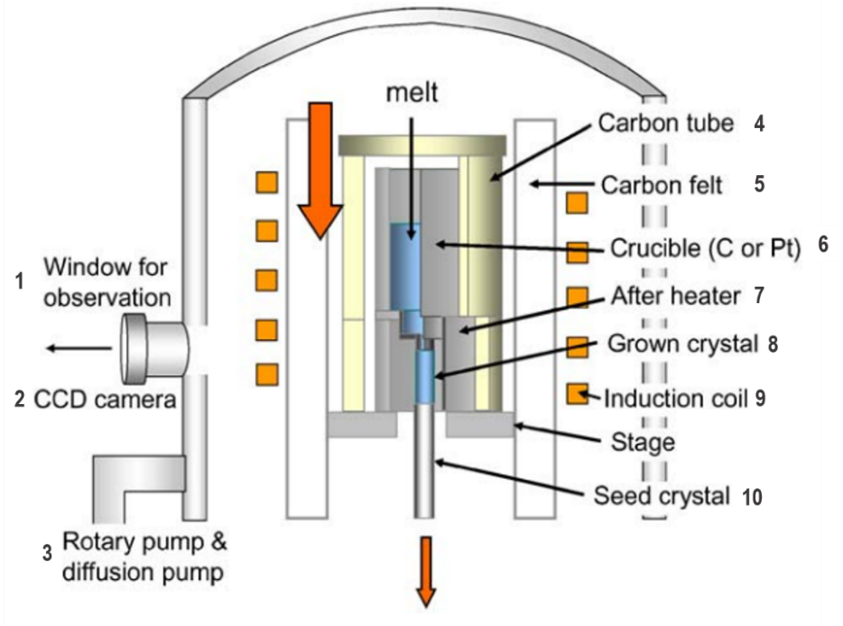

1 – смотровое окно; 2 – ПЗС-камера; 3 – роторный и диффузионный насосы; 4 – углеродная трубка; 5 – углеродный войлок; 6 – тигель (из углерода или платины); 7 – нагревательный элемент; 8 – выращенный кристалл; 9 – индукционная катушка; 10 – затравка кристалла

Рисунок 1.27 – Схема установки µ-PD для выращивания кристаллов фторидов [58]

Образец кристалла был успешно выращен с физическими размерами 3φ×20 мм³. На рисунке 1.31 показан вид образца монокристаллического сцинтиллятора BaMgF₄, вырезанного из кристалла, выращенного методом µ-PD.

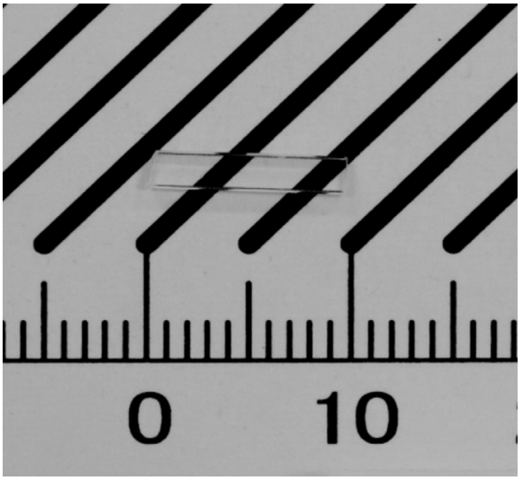

Рисунок 1.31 – Вид полированного образца сцинтиллятора BaMgF₄, вырезанного из монокристалла, выращенного методом µ -PD

Образец полировали для оценки его оптических и радиационных свойств. Окончательные размеры образца составили 2×1×10 мм³. Как хорошо видно из рисунка, видимых трещин и включений при визуальных наблюдениях обнаружено не было. Порошковые рентгенограммы показали, что BaMgF₄ представляет собой материал однофазной орторомбической кристаллической системы с пространственной группой Cmc2₁. Примесные фазы на этих рентгенограммах не наблюдались.
Спектры оптического пропускания изучались в работе [71]. Измерения проводились в азотной атмосфере, так как кислород поглощает фотоны в ВУФ области. В качестве источника света для исследований пропускания и фотолюминесценции использовалась дейтериевая лампа. Для измерения радиолюминесценции применялась рентгеновская трубка с параметрами: ускоряющее напряжение 60 кВ и ток трубки 35 мА. Измерения пропускания проводились с помощью фотоумножителя R6199 (ФЭУ), имеющего высокую чувствительность в диапазоне длин волн от 120 до 300 нм. В измерениях люминесценции использовались два типа ФЭУ для наблюдения видимого и ВУФ-излучения. Схематическое изображение системы показано на рис. 1.32 (а). В этих измерениях для сравнения также исследовался образец монокристалла BaF₂ с такими же физическими размерами.

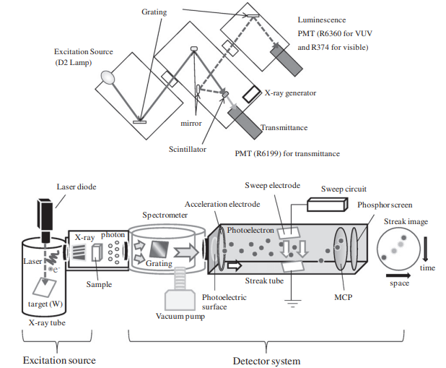

Рисунок 1.32 – Принципиальные схемы оборудования, используемого для измерения спектров пропускания и радиолюминесценции (а), и системы стрик-камер с импульсным рентгеновским излучением (б)

Спектр пропускания показан на рис. 1.33. Оптическая прозрачность составляла более ~70% при длинах волн более 170 нм. При длине волны 120 нм, которая является физическим пределом длины волны прибора, коэффициент пропускания все еще можно обнаружить (~1%). Во всех измеряемых диапазонах наблюдалось незначительное поглощение при 160 и 190 нм. Возможно, он возник из центров окраски. По сравнению с чистым BaF₂ край поглощения BaMgF₄, по-видимому, смещается в более коротковолновую область.

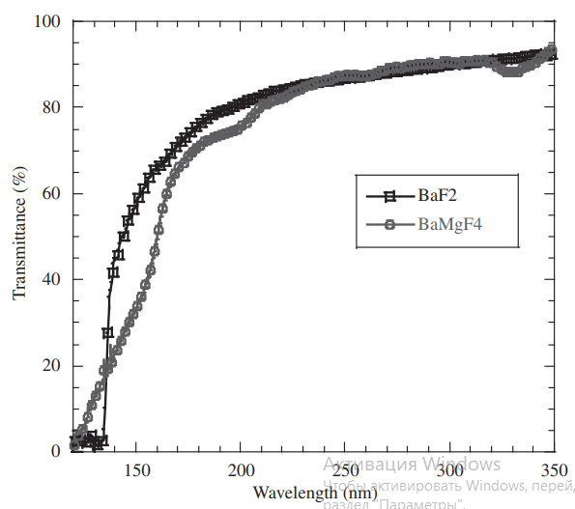

Рисунок 1.33 – Спектр пропускания монокристаллических сцинтилляторов
BaMgF₄ (круг) и BaF₂ (квадрат) [51]

Был проанализирован спектр радиолюминесценции BaMgF₄ при возбуждении рентгеновским излучением, который проиллюстрирован на рисунке 1.34 [51]. Спектр BaMgF₄ продемонстрировал один интенсивный пик излучения около 205 нм, что согласуется с предыдущими исследованиями [52, 70].

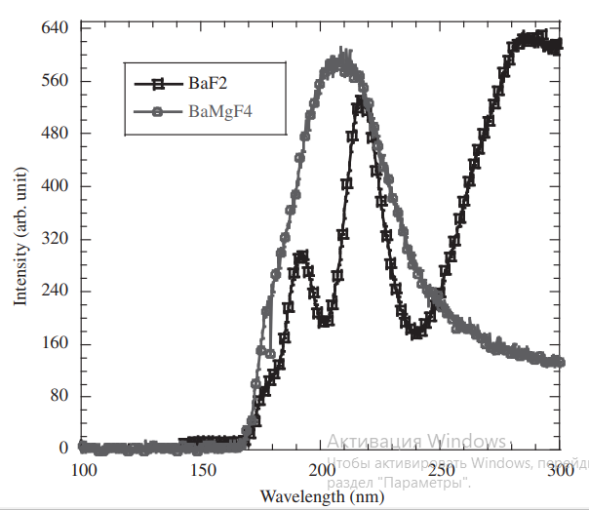

Рисунок 1.34 – Спектр спектрально скорректированного радиолюминесценции монокристаллических сцинтилляторов BaMgF₄ (круг) и BaF₂ (квадрат) [52]

Как следует из рис. 1.34, на спектр излучения чистого BaF₂ накладывается интенсивное излучение АЛЭ около 300 нм. С другой стороны, эмиссия АЛЭ не наблюдалась в настоящих экспериментах для BaMgF₄, что также согласуется с предыдущей работой [52, 70]. Кроме того, исследовано спектр возбуждения пика излучения 205 нм, и не было обнаружено пиков возбуждения в диапазоне длин волн от 120 до 200 нм.
Данные профиля времени затухания для BaMgF₄ представлены на рис. 1.35. Монокристаллы BaMgF₄ демонстрируют интенсивную люминесценцию с пиком около 205 нм при воздействии рентгеновских лучей с абсолютным световым выходом 1300 фотонов/МэВ и биэкспоненциальным затуханием со временем жизни 0,57 ± 0,01 нс (70%) и 2,27 ± 0,31 нс (30%) при комнатной температуре [58].

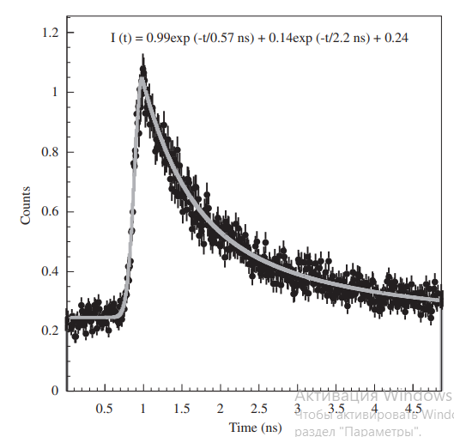

Рисунок 1.35 – Время затухания сцинтилляций BaMgF₄ [52]

Наблюдаемые значения были аналогичны значениям, наблюдаемым при измерениях остовно-валентной люминесценции для BaF₂. Как при использовании стрик-камеры, так и при визуальном наблюдении на цифровом осциллографе медленная составляющая, подобная эмиссии АЛЭ в BaF₂, не обнаружена. Хотя было предпринято много усилий для подавления медленного излучения BaF₂ (например, [71] легированием трехвалентными ионами, такое легирование одновременно снижает остовно-валентную люминесценцию. С другой стороны, BaMgF₄, естественно, достигает этой цели, так как у него нет эмиссии автолокализованного экситона и сравнимый световыход с остовно-валентная люминесценция чистого BaF₂. Поэтому кристаллы BaMgF₄ считаются здесь подходящим материалом, который может заменить BaF₂ в некоторых приложениях.
Учитывая сходство с BaF₂, можно предположить, что BaMgF₄ также будет проявлять остовно-валентную люминесценцию, так как его зонная структура аналогична структуре BaF₂. Обычно ожидается, что кристаллы BaMgF₄ могут быть кандидатами в перестраиваемые лазерные материалы с нелинейным эффектом. Поэтому с 1970-х годов был опубликован ряд научных работ, связанных с их лазерными применениями (например, [71] в то время как, насколько нам известно, имеется лишь несколько сообщений об исследовании сцинтилляционных свойств BaMgF₄ [55]. В этих исследованиях абсолютный световыход ~1000 фотонов/МэВ и длины волн излучения 190 и 220 нм были отмечены только по измерениям радиолюминесценции.
Потенциал кристаллов фторидов металлов в современных оптических приложениях был дополнительно подчеркнут важным исследованием, в котором были успешно выращены кристаллы BaMgF₄ и проведены подробные исследования их кристаллооптических свойств [71-87].
В [76] исследовалась люминесценция монокристаллов SrMgF₄ при возбуждении синхротронным излучением в области ВУФ. SrMgF₄, имеющий типичную фторидную кристаллическую структуру, показал, что дефекты решетки играют ключевую роль в процессах люминесценции. Полосы люминесценции в областях 1,8–2,6 эВ и 4,2–5,5 эВ были связаны с релаксацией возбужденных состояний, связанных с этими дефектами.
Широкое разнообразие применений люминесцентных материалов на основе фторидов металлов потребовало разработки различных технологий синтеза. Синтез BaMgF₄ с активаторами является сложным процессом, требующим точного контроля различных параметров и температуры. Проблемы синтеза фторидов металлов в первую очередь обусловлены уникальными свойствами фтора. Таким образом, синтез фторидов металлов включает в себя сложную технологическую цепочку операций, выполняемых при высоких температурах.

Выводы по первому разделу
Результаты синтеза и исследований кристаллов фторидов щелочных и щелочноземельных металлов, представленные в данном разделе, свидетельствуют о том, что эти материалы обладают значительным потенциалом для применения в качестве сцинтилляторов. Хорошие сцинтилляционные свойства демонстрирует кристаллы фторида лития, активированные поливалентными ионами, особенно ионами урана и вольфрамом. Ожидается, что лучшими свойствами могут обладать активированные ионами поливалентных металлов кристаллы фторидов магния и бария. Однако синтез таких материалов сложен. Активированная вольфрамом керамика была получена методом радиационного синтеза из шихты, содержащей вещества, способствующих сохранении вольфрама.
В настоящей работе предполагается проведении синтеза керамики на основе фторидов бария и магния без использования веществ, способствующих синтез используя новый метод формирования керамики в поле радиации.

2 СИНТЕЗ ОБЪЕКТОВ ИССЛЕДОВАНИЯ И МЕТОДЫ ИХ ИССЛЕДОВАНИЯ

2.1 Ускоритель для синтеза керамики
Первые ускорители заряженных частиц были разработаны в конце двадцатых – начале тридцатых годов для проведения фундаментальных исследований в области атомной и ядерной физики. В Институте ядерной физики имени Г.И. Будкера Сибирского отделения Российской академии наук с 1970-х годов ведутся разработка и производство ускорителей электронов типа ЭЛВ, предназначенных для применения в промышленных и исследовательских радиационно-технологических установках. Ускорители ЭЛВ создавались на основе унифицированной системы и модулей, что позволяет адаптировать их под конкретные требования по ключевым параметрам, таким как энергетический диапазон, мощность пучка и другие.
Благодаря высокой мощности электронного пучка в широком диапазоне энергий, эффективному преобразованию электрической энергии в энергию пучка и простоте управления оператором, ускорители ЭЛВ стали одними из самых востребованных мощных технологических ускорителей в России. ИЯФ предлагает линейку ускорителей электронов типа ЭЛВ, охватывающую диапазон энергий от 0,4 до 3 МэВ с током пучка до 130 мА и максимальной мощностью до 400 кВт. Одним из примеров является ускоритель ЭЛВ-6, обеспечивающий энергию электронов от 1,4 до 2,5 МэВ и мощность пучка до 100 кВт. Энергетический КПД таких ускорителей достигает 70–80%.
Все модели имеют схожую концепцию, но отличаются габаритными размерами, длиной ускорительной трубки и количеством высоковольтных выпрямительных секций. Это позволяет легко адаптировать ускорители к требованиям технологии. Ускорители постоянно модифицируются при сохранении модификации. Мощность ускорителей ЭЛВ-4, ЭЛВ-6, ЭЛВ-8 была увеличена до 100 кВ. Постоянно развивается система автоматизированного управления ускорителями и связи с технологическими линиями, разница и характеристика между разными видами ЭЛВ показана на таблице 2.1.

Таблица 2.1 – Характеристика между разными видами ЭЛВ ускорителей

Вид ускорителя | Диапазон энергий, МэВ | Мощность пучка, кВт | Максимальный ток пучка, мА
ЭЛВ-мини | 0.2-0.4 | 20 | 50
ЭЛВ -0.5 | 0.4-0.7 | 25-65 | 50-130
ЭЛВ -1 | 0.4-0.8 | 25 | 50
ЭЛВ -2 | 0.8-1.5 | 20 | 25
ЭЛВ -3 | 0.5-0.7 | 50 | 100
ЭЛВ -4 | 1.0-1.5 | 100 | 67
ЭЛВ -6 | 0.8-2.5 | 100 | 100
ЭЛВ -6M | 0.75-2.5 | 160 | 200
ЭЛВ -8 | 0,8-2.5 | 100 | 50
ЭЛВ -12 | 0.6-1.0 | 400 | 500
ЭЛВ -15 | 1,5-3,0 | 100 | 50
Ускорители ЭЛВ генерируют непрерывный электронный пучок. Он может выводиться в атмосферу в виде тонкого пучка диаметром 1–2 мм. Благодаря высокой плотности энергии пучка устройство может быть использовано для обработки металлов и для производства нанопорошков.
Для синтеза керамики из тугоплавких неорганических материалов был задействован экспериментальный стенд на основе ускорителя ЭЛВ-6 Института ядерной физики им. Г.И. Будкера СО РАН (Новосибирск).
Ускоритель электронов ЭЛВ-6 ИЯФ СО РАН, внешний вид и схема которого представлены на рисунке 2.1, способен генерировать поток электронов с энергией от 1,4 до 2,5 МэВ и мощностью пучка до 100 кВт (при токе пучка 100 мА). Регулирование мощности пучка осуществляется путем изменения тока эмиттера.
Ускоритель ЭЛВ-6 оборудован специальным устройством, позволяющим выводить мощный пучок высокоэнергетических электронов в атмосферу через систему отверстий в диафрагмах.

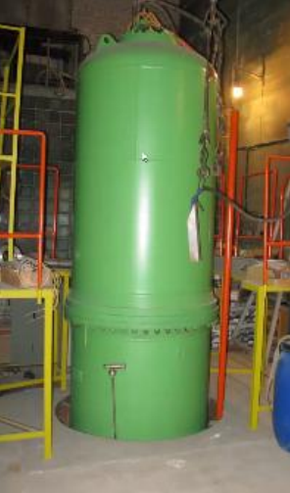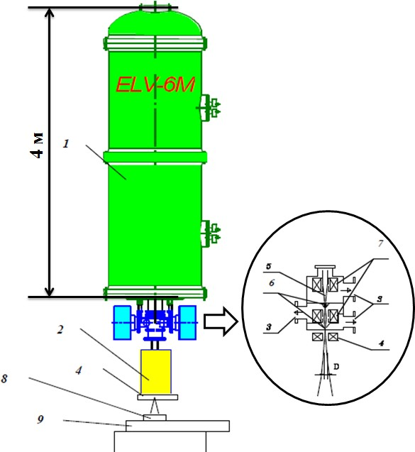

1 – ускоритель электронов; 2 – выпускное устройство; 3-7 – компоненты конструкции выпускного устройства; 8 – обрабатываемый объект; 9 – подвижный стол-манипулятор

Рисунок 2.1 – Установка для генерации сфокусированного электронного пучка включает

Примечание – На отдельной схеме выпускного устройства показаны: 3 – линии вакуумной откачки; 4 – электромагнитное сканирующее устройство; 5 – траектория пучка; 6 – диафрагмы, разделяющие камеры откачки с различными уровнями вакуума; 7 – магнитные линзы

Ускорительный комплекс ЭЛВ−6 включает в себя сам ускоритель, размещенный в вакуумной камере, систему вывода электронов в атмосферу, сложную вакуумную систему, систему управления, силовое питание и газовую систему. Внутри камеры находятся первичная обмотка, высоковольтный выпрямитель с интегрированной ускорительной трубкой, высоковольтный электрод и блок управления инжектором. К нижней части установки подключены компоненты вакуумной системы вместе с выпускным устройством.
Устройство для вывода электронов в атмосферу состоит из трех камер, соединенных последовательно диафрагмами с отверстиями. В каждой камере поддерживается вакуум, который увеличивается по мере приближения к ускорительной трубке ‒ от атмосферного давления до уровня 10⁻⁴ Па. На каждом этапе вакуум снижается примерно на два порядка. Пучок электронов фокусируется вблизи отверстий диафрагм с помощью магнитных линз.
Мощный пучок высокоэнергетических электронов выходит из камеры через выпускное отверстие диаметром 2 мм. После выхода пучок приобретает коническую расходящуюся форму.
Электромагнитное сканирующее устройство, установленное после выпускного отверстия, позволяет управлять пучком электронов в атмосфере и отклонять его от вертикали на угол до 45°. Для защиты вакуумной системы от загрязнений и обеспечения дополнительного охлаждения в процессе работы выполняется обдув плоскости выпускного отверстия воздушной струей.

2.2 Схема облучения мишеней
Режимы облучения мишеней при облучении на ускорителе электронов ЭЛВ-6 могут изменяться в широких пределах. Достигается управление режимами облучения изменением расстояния от выходного отверстия до мишени. Пучок электронов является расходящимся, имеет гауссовскую форму в сечении. Форма площади воздействия пучка высокоэнергетических электронов на образец в определенном сечении определяется пространственной структурой пучка, вид которого представлен на рисунке 2.2. Поэтому площадь обрабатываемой поверхности может изменяться путем смещения ее относительно выходного отверстия по высоте.

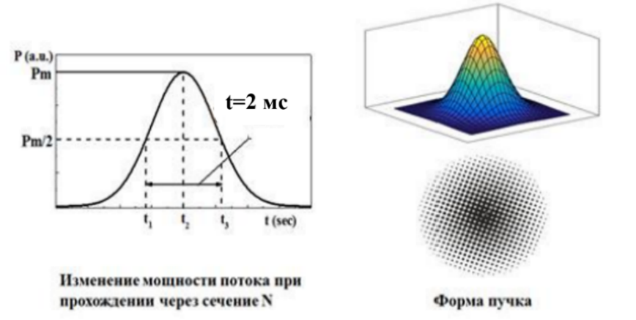

Рисунок 2.2 – Форма импульса воздействия пучка высокоэнергетических электронов на образец и пространственной структуры пучка

Ускоритель имеет большой запас предела мощности для облучения. Для расширения площади обучаемой поверхности предусмотрена возможность применения сканирования пучка по поверхности мишени с помощью системы отклоняющих электродов и одновременным смещением относительно плоскости. Мощный пучок высокоэнергетических электронов отклоняется в воздухе при сканировании. На рисунке 2.2 представлена схема сканирования пучка по поверхности шихты в тигле. Сканирующая система обеспечивает необходимую конфигурацию распределения потока электронов, соответствующую технологическим требованиям.
Пучок высокоэнергетических электронов отклоняется в нужном диапазоне расстояний в одной плоскости с частотой 50 гц. То есть время смещения пучка от одного крайнего положения до другого составляет 10 мс. Система управления положением мишени на рабочем столе перемещает мишень перпендикулярно плоскости сканирования пучка со скоростью 10 мм/с, как это показано на рисунке 2.3.
.
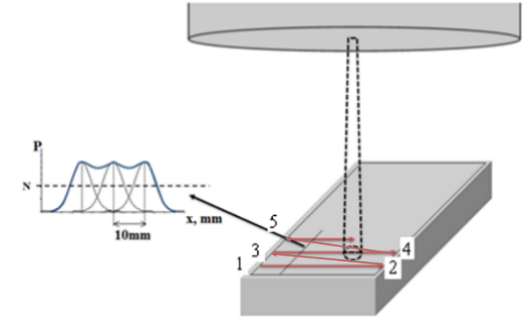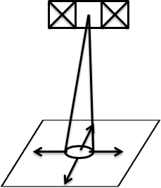

а б

Рисунок 2.3 – Схема сканирования

Описанная система смещения мишени и пучка электронов позволяет облучать поверхности больших размеров. В наших экспериментах система настроена на облучения тиглей с размерами 110х50 мм. Сканирование начинается в положении 1 на рисунке 2.3, достигает положения 2 за 10 мс, возвращается обратно уже по смещаемому положению мишени до положения 3 и т.д. Стол для размещения тигля на рисунке 2.4. В принятой нами геометрии облучения диаметр пучка у поверхности составляет 10 мм. Поэтому смещение пучка за счет сканирования (поперек тигля) через выбранную точку поверхности составляет 2 мс. За 10 мс вся мишень, тигель, смещается системой управления положением мишени на 0.1 мм вдоль продольного направления. При диаметре пучка 10 мм время смещения пучка относительно выбранной точки поверхности мишени равно 1с. Следовательно, каждая точка выбранной поверхности тигля подвергается воздействию коротких импульсов электронов пучка длительностью 2 мс за счет сканирования в поперечном направлении и нарастающих, затем спадающих за время 1 с за счет продольного смещения.
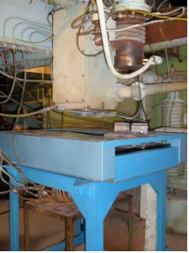

Рисунок 2.4 – Стол для размещения тигля

Для проведения синтеза применялись специальные тигли, изображенные на рисунке 2.5. Размеры тигля составляют 50×40×110 мм³. В верхней части тигля выполнено углубление глубиной 7 мм, а также предусмотрены бортики по краям. Тигли были изготовлены из меди, что обеспечивает эффективный отвод тепла из зоны радиационной обработки.

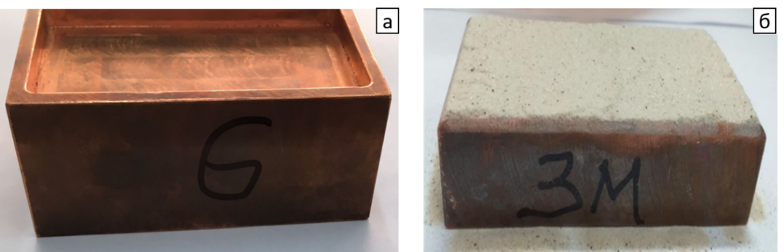

а – без шихты; б – с шихтой

Рисунок 2.5 – Фото тигля изготовлены из меди

Тигель монтируется на массивной металлической плите, которая расположена в зоне вывода пучка (рисунок 2.5). Производится юстировка его положения по трем координатам. В процессе облучения в тигле формируется серия образцов (от 1 до 15) различной формы. Общее время облучения шихты в тигле составляет 10 секунд.
После завершения облучения тигель с образцами охлаждается в течение 10 минут на холодной металлической плите, после чего образцы извлекаются из тигля. Примеры фотографий, синтезированных образцов вне и в тиглях показаны на рисунке 2.6.
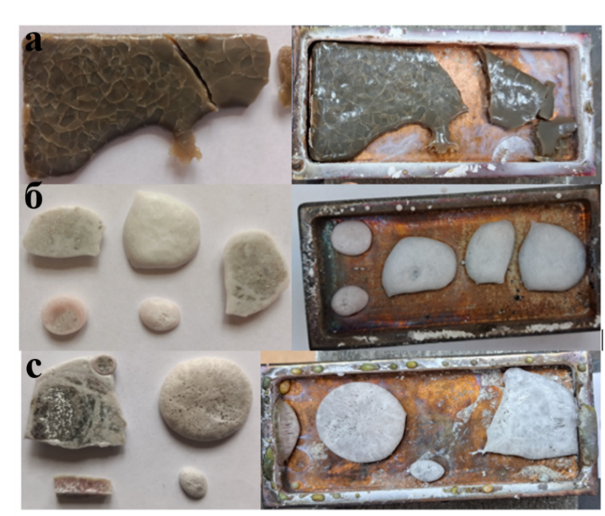

Рисунок 2.6 – Вид синтезированных образцов BaF₂ (a), MgF₂ (б), BaMgF₄ (c)

Количество образцов в тигле может быть различным: от одного до десяти. Форма образцов разного состава различна. Далее в тексте диссертации приняты следующие определения. Полученные в одном эксперименте в одном тигле образцы называются серией. Серии образцов присваивается номер, который приводится в описаниях, используется при обсуждениях. Образцы одной серии обычно имеют довольно близкие свойства, однако, количественные характеристики могут различаться. В том случае, когда проводятся исследования образцов одной серии с целью установления их различия, указывается положение конкретного образца в тигле после синтеза.

2.3 Методы исследования морфологии керамики
Морфология синтезированных образцов керамики на основе фторидов металлов, используемых в качестве люминофоров и активированных поливалентными ионами, исследовалась с использованием растрового электронного микроскопа (РЭМ) JEOL серии JSM-IT 200, произведенного в Японии. Микроскоп оснащен вольфрамовыми катодами и предназначен для анализа структурных и текстурных характеристик материалов.
Внешний вид JSM-IT 200 (РЭМ) с вольфрамовыми катод показан на рисунки 2.7. Телескопическая конденсорная линза электронного микроскопа JSM-IT 200 позволяет плавно менять ток пучка, не меняя при этом положения фокуса. Ток пучка может быть в пределах от 1 пА до 300 нА. Для больших углов отклонения электронного пучка имеется дефлекторы, то есть отклоняющие катушки. В микроскопе JSM-IT200 для исследования образцов реализованы два режима, высоковакуумный и низко вакуумный. Давление в камере образцов варьируется в пределах от 10 до 100 Па. Также, РЭМ JEOL JSM-IT200 укомплектован энергодисперсионным спектрометром, с помощью которого проводилось спектральное картирование, анализ элементного состава.
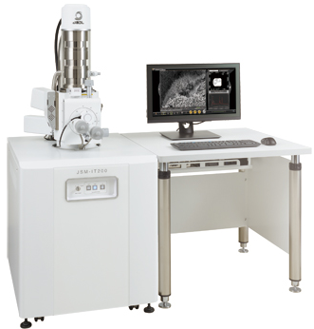

Рисунке 2.7 – Растровый электронный микроскоп JSM-IT 200
с вольфрамовыми катодами

В ходе наших исследований применялся поток электронов с ускоряющим напряжением 15 кВ. Пространственное разрешение в режиме высокого вакуума может достигать 1,5 нм (при 15 кВ). Скорость сканирования варьируется от 100 нс до 10 мс (1024×860 точек). Диаметр электронного пучка составляет 0,4 нм.
Образец размещался на держателе в рабочей зоне вакуумной камеры электронного микроскопа. Микроскоп оборудован системой фокусировки, которая обеспечивает точную фокусировку электронного пучка на исследуемом образце.
Система включает три детектора: для регистрации вторичных электронов (SE ETD), обратно рассеянных электронов (BSE) и энергодисперсионного анализа (EDS). Эти детекторы способны работать во всех вакуумных режимах, с возможностью автоматического переключения между режимами при изменении давления в камере с образцом. Пример результатов анализа морфологии люминофора представлен на рисунке 2.8.

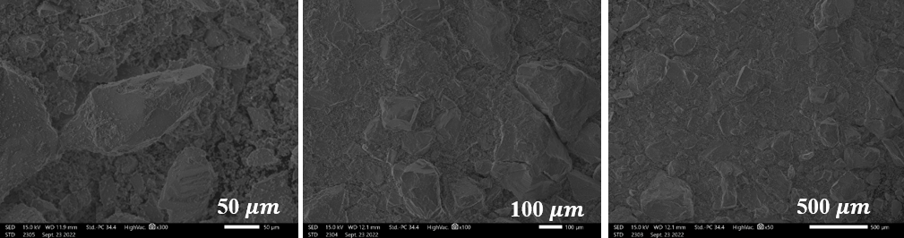
а б в

Рисунок 2.8 – Керамика MgF₂, полученные с помощью растрового электронного микроскопа (РЭМ) при различных увеличениях
Также были выполнены исследования морфологии с применением сканирующего электронного микроскопа Tescan MIRA 3, внешний вид которого представлен на рисунке 2.9. Для подготовки образцов к анализу их измельчили и нанесли на проводящий скотч, предназначенный для таких исследований.

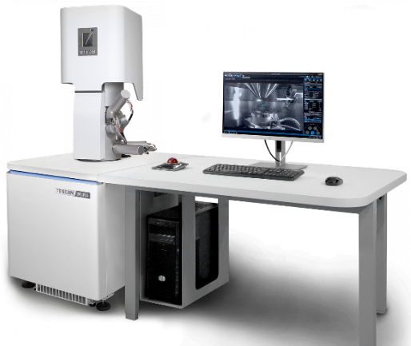

Рисунок 2.9 – Сканирующий электронный микроскоп Tescan MIRA 3

Поскольку исследуемые образцы являются диэлектриками, образцы были покрыты проводящим слоем углерода на напылительной установке Quorum Q150R ES.

2.4 Элементный состав исследуемых образцов
Исследования элементного состава синтезированных образцов керамики проводились с использованием растрового электронного микроскопа JEOL серии JSM-IT 200 (РЭМ). Подготовленный образец помещался на специальный держатель в рабочей зоне вакуумной камеры микроскопа. Сфокусированный пучок ускоренных электронов вызывал фотоэмиссию электронов из элементов, входящих в состав керамики. Регистрировался спектр фотоэмиссии, где положение пиков соответствовало определенным элементам, а их интенсивность отражала атомную концентрацию этих элементов в образце.
Однако метод измерения элементного состава с помощью растрового электронного микроскопа имеет ряд ограничений. Он позволяет определять основные элементы, но обладает низкой точностью при анализе модифицирующих или активирующих добавок. Это связано с тем, что фотоэмиссия электронов происходит только с поверхностных слоев кристаллов, что ограничивает анализ приповерхностным объемом материала.
Еще более сложной задачей является определение состава в порошках керамики. Концентрации элементов-активаторов и модификаторов в микро- и нанокристаллах могут значительно варьироваться из-за особенностей технологии синтеза люминофоров. Это приводит к недостаточной точности измерений. Например, как будет показано в главе 3, в некоторых люминофорах вольфрам не был обнаружен в пределах погрешности измерений (на уровне шумовой дорожки), хотя его присутствие в материалах подтверждается другими методами. На рисунке 2.10 приведен пример результатов анализа элементного состава керамики MgF₂.

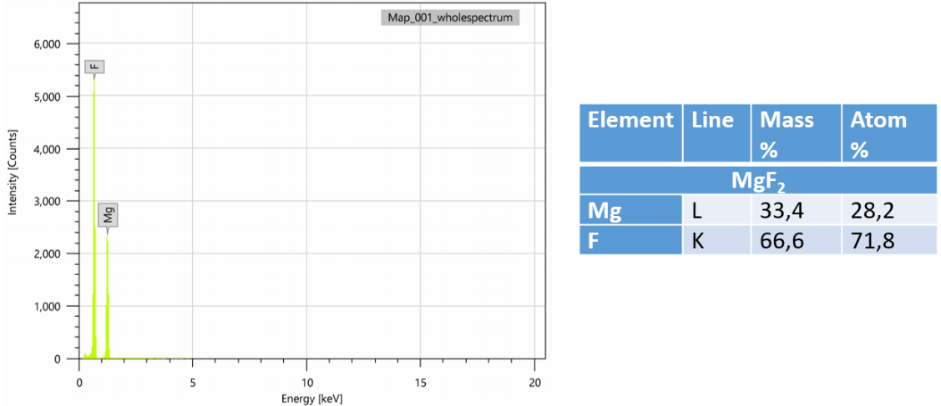

Рисунок 2.10 – Элементный энергодисперсионный анализ образца MgF₂

2.5 Рентгенофазовый анализ структуры
Исследование структурных параметров проводилось с использованием рентгеновского дифрактометра D8 Advance ECO, внешний вид которого представлен на рисунке 2.11. Параметры кристаллической решетки определялись и уточнялись с помощью программного обеспечения DiffracEVA v.4.2 (Bruker, Mannheim, Германия).

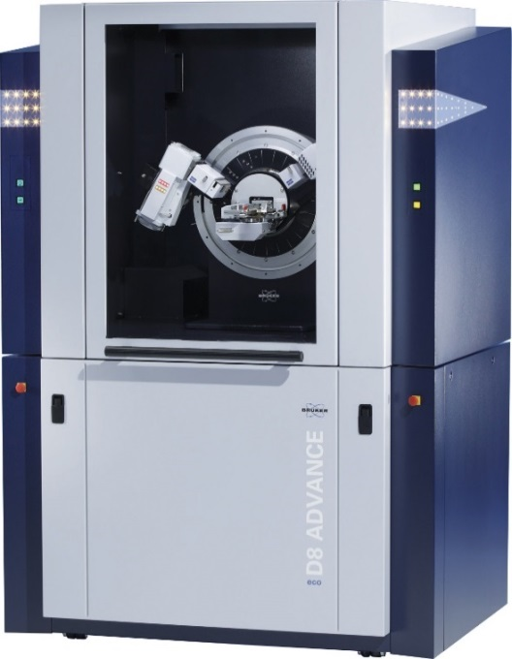

Рисунок 2.11 – Рентгеновский дифрактометр D8 Advance ECO
Рентгеновский дифрактометр D8 ADVANCE, работающий с порошковыми образцами, измеряет зависимость интенсивности рассеянного рентгеновского излучения от угла дифракции 2θ в диапазоне температур от 130 до 720 K. Мощность рентгеновского источника составляет 1 кВт. Прибор поддерживает пошаговый и непрерывный режимы сканирования со скоростью от 0,1 до 50 градусов в минуту.
Дифрактометр предназначен для качественного и количественного рентгеноструктурного анализа. Для качественного анализа используется база данных порошковых рентгенограмм PDF-2 (2016), содержащая информацию об органических и неорганических соединениях, что позволяет определять фазовый состав образцов. Количественное соотношение фаз рассчитывается в программе TOPAS 4.2 с использованием метода Ритвельда.
Люминесцентный детектор регистрирует дифракционную картину рассеяния кристаллом рентгеновского излучения с использованиями излучения CuKα (40кВ на 40 мА). Использовалось два разных детекторов точечный или линейный VANTEC (захват интервала 2θ в 8°). Исследуемый образец помещали в держатель образца, монокристаллическую кремниевую кювету. Порошковые образцы для стандартных кювет были хорошо измельчены, со средним размером 50-100 мкм.

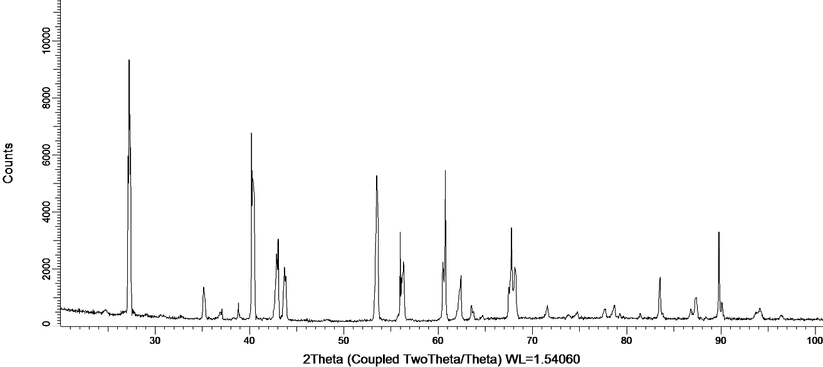

Рисунок 2.12 – Дифрактограмма образца MgF₂:WO₃ серии 109

Пример дифрактограммы приведен на рисунке 2.12. Результаты анализа полученных рентгенограмм приведены в таблице 2.2. Указаны значения доли основной фазы (∆, %), параметров кристаллической решетки (a, b, c, Å) и степени кристалличности (γ, %).

Таблица 2.2 – Структурные характеристики образцов керамики серии 109

Образец | Фаза | Содержание фазы, % | Параметры кристаллической решетки, Å | Степень кристалличности, % | Плотность, г/см³
MgF₂-WO₃ | MgF₂ – tetragonal P42/mnm(136) | 98.7 | a=4.60590, c=3.04651 | 86.6 | 3.201
MgF₂-WO₃ | MgWO₄ – Triclinic | 1.3 | a=5.55842, b=6.54695, c=8.81107,  α=123.049°, β=112.463°, γ=100.972° | 86.6 | 8.487

Как следует из представленных в таблице 2.2 результатов, доминирующей является тетрагональная фаза, дополнительной – вольфрамата.

Выводы по второму разделу
Описанные выше установки и оборудование использовались для синтеза всех материалов и демонстрации основных характеристик полученных материалов.
Данная работа направлена на изучение люминесцентных свойств синтезированных образцов керамик на основе фторидов металлов, полученных из исходных материалов с различной предысторией. Описание использованных методом исследования морфологии и люминесцентных свойств приведено следующих главах.

3 СИНТЕЗ И СТРУКТУРА КЕРАМИКИ НА ОСНОВЕ ФТОРИДОВ ЩЕЛОЧНЫХ ЗЕМЕЛЬНЫХ МЕТАЛЛОВ

3.1 Материалы щелочноземельных металлов для исследований
В разделе 1 было показано, что фториды щелочноземельных металлов (ФЩЗМ) являются перспективными материалами для регистрации потоков радиации. Эти материалы высокой стойкостью к воздействию внешних факторов, имеют высокую температуру плавления 1263°C - MgF₂ и 1368°C - BaF₂. Особый интерес представляют кристаллы, активированные поливалентными ионами: W, Ni, Ti. Введение поливалентных ионов замещением катионов сопровождается появлением в ближайшем окружении собственных дефектов, вакансий, для компенсации разницы в зарядах. Комплексы, поливалентный ион-вакансия, являются излучающими центрами с коротким временем высвечивания, что важно для сцинтилляторов.
Нами для синтеза керамики выбраны фториды магния MgF₂ и бария BaF₂ с вольфрамом в качестве активатора. Поскольку введение поливалентного W в решетку, очевидно, представляется сложной задачей, то планировалось и введение в более сложную решетку фторидов, в решетку BaMgF₄. Проведенными ранее исследованиями было показано [1-4], что результат радиационного синтеза керамики на основе оксидов металлов в сильной мере зависит от предыстории использованных прекурсоров, не только чистоты, но и дисперсности. Поэтому программой работ было предусмотрено выполнение синтеза фторидной керамики от свойств прекурсоров. Список выбранных для синтеза материалов приведен в таблице 3.1. MgF₂(M₁-M₆) – исходные материалы разных предыстории.

Таблице 3.1 – Список выбранных для синтеза материалов

Образец | Температура плавления | Образец | Температура плавления
MgF₂ | 1263°C | BaF₂ | 1368°C
MgF_{2:}WO₃ (2%) | 1263°C | BaF₂:WO₃ (2%) | 1368°C
MgF_{2:} WO₃ (3%) | 1263°C | BaF₂:WO₃ (3%) | 1368°C
MgF₂(M₁-M₆) | 1263°C | BaMgF₄ | 1263°C  1368°C
MgF₂(M₁-M₆) | 1263°C | BaMgF_{4:}WO₃ (2%) | 1263°C  1368°C
MgF₂(M₁-M₆) | 1263°C | BaMgF_{4:}WO₃ (3%) | 1263°C  1368°C

Для синтеза готовились смеси из порошков фторидов металлов. Активатор в виде оксида вольфрама WO₃ вводился порошок, весовая доля WO₃ в смеси указана в таблице 3.1. Для получения сложных фторидов, BaMgF₄, соотношение количества исходных порошков BaF₂ и MgF₂ в смеси рассчитывалось в соответствии с формулой (1).

$BaF_{2} + MgF_{2}→ BaMgF_{4}$ (1)
Для соблюдения стехиометрии синтезируемого состава керамики, в соответствии с реакцией, требуется, чтобы соотношение молекул BaF₂ и MgF₂ составляло 1:1. Это означает, что на каждую молекулу BaF₂ должна приходиться одна молекула MgF₂. Соотношение масс $M_{{BaF}_{2}}$ и $M_{MgF_{2}}$ для получения стехиометрического состава можно найти из соотношения:

$\frac{M_{{BaF}_{2}}}{M_{MgF_{2}}}=\frac{N_{{BaF}_{2}∙}m_{{BaF}_{2}}}{N_{MgF_{2}∙}m_{MgF_{2}}}$ (2)

где $N_{{BaF}_{2}}$, $N_{MgF_{2}}$ ‒ число молекул BaF₂ и MgF₂;
$m_{{BaF}_{2}}$, $m_{MgF_{2}}$ – массы молекул BaF₂ и MgF₂, $N_{{BaF}_{2}}$=$N_{MgF_{2}}$. Следовательно,

$\frac{M_{{BaF}_{2}}}{M_{MgF_{2}}}=\frac{m_{{BaF}_{2}}}{m_{MgF_{2}}}$ (3)

Это соотношение должно соблюдаться для любых объёмов веществ, в том числе и для грамм-моля. В одном грамм-моле вещества содержится N_{a}=6,022∙10²³ молекул. Для получения одного грамм-моля BaMgF₄ соотношение масс грамм-молей ${M(гм)}_{{BaF}_{2}}$ и ${M(гм)}_{MgF_{2}}$ должно соответствовать выражению:

$\frac{{M(гм)}_{{BaF}_{2}}}{{M(гм)}_{MgF_{2}}}= \frac{N_{A∙}}{N_{A∙}}\frac{m_{{BaF}_{2}}}{m_{MgF_{2}}}=\frac{M_{{BaF}_{2}}}{M_{MgF_{2}}}$ (4)

где ${M(гм)}_{{BaF}_{2}}=175,323 г/моль$;
${M(гм)}_{MgF_{2}}=62,301 г/моль$. Тогда из (4) следует:

$\frac{M_{{BaF}_{2}}}{M_{MgF_{2}}}=\frac{175,323}{62,301}=2,814$ (5)

Таким образом, соотношение масс порошков BaF₂ и MgF₂ для получения BaMgF₄ смеси стехиометрического состава должно быть равным:

$M_{{BaF}_{2}}=2,814∙M_{MgF_{2}}$ (6)

Обозначим массу смеси порошков стехиометрического состава 𝑀_{𝑐}. Масса смеси равна:

$M_{с}=M_{{BaF}_{2}}+M_{MgF_{2}}=3,814∙M_{MgF_{2}}$ (7)

Тогда массовая доля $M_{{BaF}_{2}}$ в смеси $M_{с}$ равна:

$\frac{M_{{BaF}_{2}}}{M_{c}}=\frac{2,814}{3,814}=0,738$ (8)
Тогда массовая доля $M_{MgF_{2}}$ в смеси $M_{с}$равна:

$\frac{M_{MgF_{2}}}{M_{c}}=\frac{1}{3,814}=0,262$ (9)

Таким образом, в смеси стехиометрического состава для синтеза BaMgF₄ необходимо смешать 73,8 % массы BaF₂ с 26,2 % массы MgF₂.
Подобным образом рассчитывались составы, соответствующие стехиометрической формуле для синтеза керамики Ba_{x}Mg_{(2-x)}F₄.

3.2 Характеристика исходных веществ для синтеза
Результаты синтеза материалов любыми методами зависят от свойств исходных веществ: их начального фазового состояния, чистоты, морфологии. То есть задача оптимизации синтеза является многофакторной, и требует большое количество экспериментальных исследований. Некоторые зависимости уже понятны, известно, что эти зависимости могут различаться для разных методов синтеза. При термическом синтезе эффективность синтеза (время, качество) тем выше, чем меньше размеры частиц прекурсора. При малых размерах частиц выше вероятность обмена элементами между частицами. Золь-гель метод синтеза обеспечивает изначально высокую вероятность образования наночастиц нужного состава. Однако, необходима затем длительная очистка от остатков исходных реактивов и формирование при высоких температурах частиц нужного гранулометрического состава. Все известные на сегодняшний день методы синтеза тугоплавких материалов, включая фториды щелочноземельных металлов, предполагают использование дополнительных веществ, которые добавляются в шихту до начала синтеза для облегчения процесса.
Однако возникают затруднения при введении активаторов и модификаторов, необходимых для придания материалам требуемых свойств. Например, внедрение поливалентных ионов, таких как уран (U), W, Ni, Ti в кристаллическую решетку фторидов щелочноземельных металлов представляет существенную проблему. При добавлении веществ во фторидах образуются соединения с активаторами, характеризующиеся низкими температурами плавления и кипения: температуры плавления фторидов W, U, Ti равны 2.3, 64, 377°С. В связи с этим, при синтезе они выводятся из формирующейся структуры. Чтобы включить указанные элементы, в шихту вводятся дополнительные вещества, например, гидроокись лития (LiOH). Ионы лития, выступающие как модификаторы, способствуют закреплению активирующих ионов. Таким образом, результаты синтеза зависят не только от свойств исходных материалов, но и от влияния вспомогательных веществ, используемых для оптимизации синтеза, а также от их остаточного содержания в материале.
Таким образом, для оптимизации синтеза любым методом необходимы многоплановые исследования свойств исходных материалов, исследования влияния веществ, вводимых для облегчения синтеза. Разработка принципиально нового метода радиационного синтеза должна это учитывать. Совокупность процессов радиационного синтеза остается полностью неизученной. Поэтому на начальном этапе исследований нами использовались прекурсоры различного происхождения. Ниже представлена доступная информация об исходных материалах, использованных в настоящей работе, а также результаты наших исследований морфологии данных материалов.
Эффективность синтеза зависит от предыстории используемых порошков. Предварительные исследования показали, что характеристики полученных керамических образцов – их размеры, морфология, люминесцентные свойства – зависят не только от наличия примесей в исходных материалах, но и от их дисперсности и размеров частиц порошков. К сожалению, получение полной информации у производителей о степени чистоты и размерах частиц затруднено. Уровень чистоты обычно указывается в процентах без детализации состава возможных примесей или конкретных параметров, требуемых заказчиком.
Для люминесцирующего материала наличие примесей 0,1%-0,001% может существенно оказываться на его свойствах. Но в паспортах материалов указывается только доля основного вещества. Даже в ХЧ реактивах доля основного вещества установлено как не менее 99%. Таким образом и морфология, и примесный состав исходных материалов влияет на процесс синтеза. Очевидно и соотношение их влияний может зависит от предыстории. Затрудняет решение этой проблемы и возможные влияние на люминесцентные свойства, формирование структуры дефектов решетки вокруг центра свечения, сопутствующих собственных и примесных в том числе появляющихся в процессе синтеза.
Выбор материалов из наиболее чистых недостаточно обоснован. Во-первых, на люминесцентные свойства влияют не все примеси. Во-вторых, при синтезе используются дополнительные вещества в больших количествах, например, флюсы. Часть их сохраняется в полученных материалах в неизвестно в каком количестве и виде.
В связи со сказанным необходимо проведение детальных исследований зависимости результата радиационного синтеза от характеристик исходных материалов, выявление причин этой зависимости.
Нами выполнены исследования зависимости синтеза и характеристик полученной керамики от предыстории исходных материалов. Как следует из сказанного выше существует множество вариантов возможного влияния примесей, их сочетаний на люминесцентные свойства конечного продукта. Возможно и множество вариантов размеров частиц исходных порошков, их соотношения, их предыстории. Выполнение таких многовариантных исследований невозможно. Для исследований выбраны разные порошки барий и магний фтора. Известная информация о выбранных вариантах порошков барий и магний фтора представлено в таблице 3.2.
Из представленных данных невозможно определить состав примесных элементов и их количество. Информация о размерах частиц представлена в несколько большей степени. Сложный состав шихты для синтеза и неопределённая совокупность процессов при синтезе затрудняют установление необходимых закономерностей. Тем не менее, проблема требует решения.

Таблица 3.2 – Данные исходного сырья

Марка | Состав | Чистота |  | Размер частиц | Обозначение
БВБ Альянс – М1 | MgF₂ | 99,99% | ОСЧ | 2-8 мкм | М1
OCHV | MgF₂ | 99,99% | ОСЧ | 5-200мкм | М2
РЕАХИМ | MgF₂ | 99,99% | Ч | - | М3
ALDRICH | MgF₂ | 99,99% | - |  | М4
Химзавод Фторсолей 5/6 | MgF₂ | 98,86% | Ч | - | М5
Химзавод Фторсолей 3/4 | MgF₂ | 89% | ТЧ | - | М6
Интерстилс | MgF₂ | 99,99% | ОСЧ | 2-8 мкм | -
Интерстилс | ВаF₂ | 99,99% | ЧДА | - | -
ООО Витохим | ВаF₂ | 99,99% | Ч | - | -

Отметим, что в таблице отсутствует информация о WO₃, используемом для введения активатора в формирующуюся решётку. Активирующая добавка WO₃ вносится в шихту в количестве не более 1–3 %. Следовательно, концентрация примесей, вносимых с WO₃, превышает 0,03 % от массы всей шихты. Таким образом, концентрация примесей, поступающих с WO₃, меньше, чем содержание примесей в основных веществах.
Очевидно, перед использованием в синтезе необходимо провести исследования исходных порошков. Методами оптической и электронной микроскопии можно получить сведения о размерах частиц используемых порошков. Планируется получение информации об элементном составе порошков. Такие исследования представляют собой самостоятельное крупное исследование.
Мы изучали структуру и размеры частиц исходных порошков MgF₂ и BaF₂ с использованием оптического микроскопа-микровизора µVizo (ЛОМО). Снимки образцов были выполнены при увеличениях 10×, 40× и 100×. Результаты исследования образцов до синтеза, полученные с помощью оптического микроскопа, представлены на рисунке 3.1.
Из представленных данных следует, что размеры частиц в образцах характеризуются схожестью. Мелкие кристаллы достигают размеров около 1 мкм и распределены в микроструктуре неравномерно, в то время как крупные кристаллы могут достигать 7 мкм. Подробные данные о размерах частиц приведены в таблице 3.3.

Таблице 3.3 – Размеры частиц MgF₂ (а), MgF₂:WO₃ (2%) (б), MgF₂:WO₃ (3%)

Образец | Увеличение | Размер частиц  исходного порошка | Образец | Увеличение | Размер частиц  исходного порошка
1 | 2 | 3 | 4 | 5 | 6
MgF₂ | 10x | 1-3 мкм | MgF₂-M1 | 10x | 1-2 мкм
MgF₂ | 40x | 1-7 мкм | MgF₂-M1 | 40x | 1-2 мкм
MgF₂ | 100x | 1-5 мкм | MgF₂-M1 | 100x | 1-7 мкм
MgF₂:WO₃ (2%) | 10x | 1-2 мкм | MgF₂-M2 | 10x | 1-45 мкм
MgF₂:WO₃ (2%) | 40x | 1-5 мкм | MgF₂-M2 | 40x | 1-16 мкм
MgF₂:WO₃ (2%) | 100x | 1-4 мкм | MgF₂-M2 | 100x | 1-8 мкм
MgF₂:WO₃ (3%) | 10x | 1-2 мкм | MgF₂-M3 | 10x | 1-42 мкм
MgF₂:WO₃ (3%) | 40x | 1-4 мкм | MgF₂-M3 | 40x | 1-18 мкм
MgF₂:WO₃ (3%) | 100x | 1-6 мкм | MgF₂-M3 | 100x | 1-10 мкм
BaF₂ | 10x | 1-3 мкм | MgF₂-M4 | 10x | 1-30 мкм
BaF₂ | 40x | 1-2 мкм | MgF₂-M4 | 40x | 1-18 мкм
BaF₂ | 100x | 1-11 мкм | MgF₂-M4 | 100x | 1-7 мкм
BaF₂:WO₃ (2%) | 10x | 1-5 мкм | MgF₂-M5 | 10x | 1-55 мкм
BaF₂:WO₃ (2%) | 40x | 1-11 мкм | MgF₂-M5 | 40x | 1-10 мкм
BaF₂:WO₃ (2%) | 100x | 1-15 мкм | MgF₂-M5 | 100x | 1-3 мкм
BaF₂:WO₃ (3%) | 10x | 1-18 мкм | MgF₂-M6 | 10x | 60-223 мкм
BaF₂:WO₃ (3%) | 40x | 1-12 мкм | MgF₂-M6 | 40x | 10-60 мкм
BaF₂:WO₃ (3%) | 100x | 1-13 мкм | MgF₂-M6 | 100x | 20-80 мкм

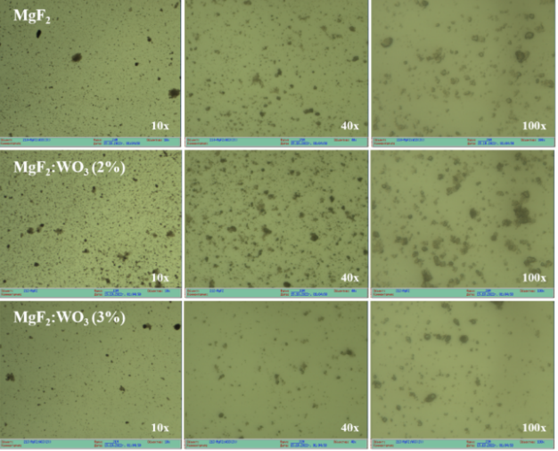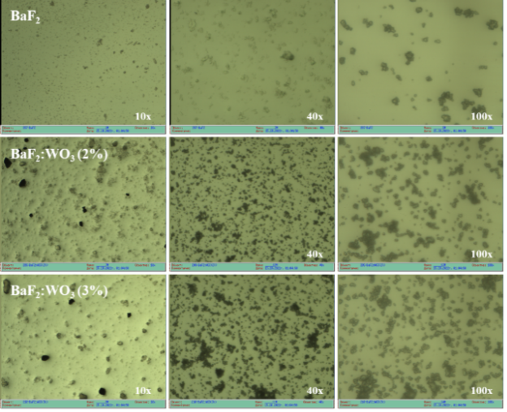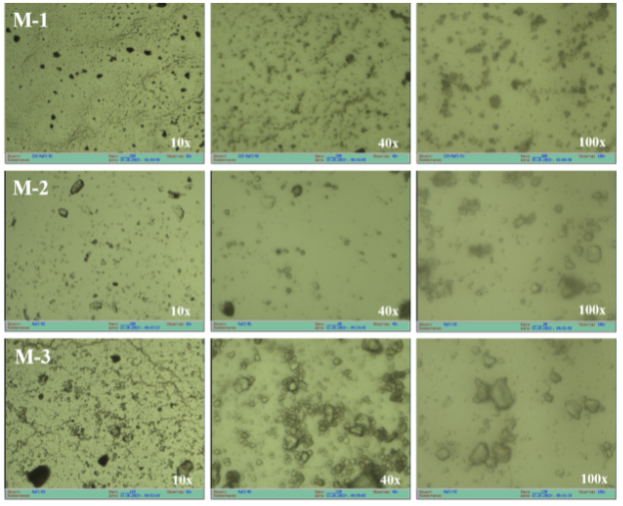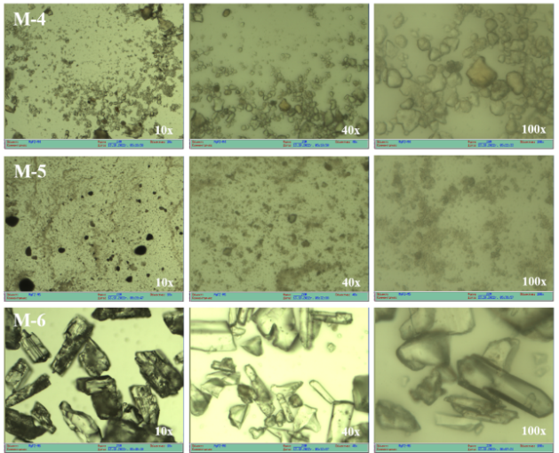

Рисунок 3.1 - Снимки образцов с помощью оптическом микроскопом MgF₂, MgF₂:WO₂ (2%), MgF₂:WO₃ (3%), BaF₂, BaF₂:WO₂ (2%), BaF₂:WO₃ (3%) до синтеза

Для синтеза были использованы исходные порошки фторида магния разных производителей и марок, с которыми также проведен синтез. Было исследованы шесть видов разных порошков MgF₂ и ВаF₂. Вид порошков MgF₂ до синтеза показан на рисунке 3.2.
Из снимков видно, цвета и размеры частиц М-1, М-2, М-3, М-5 . При увеличении наблюдается, что мелкие кристаллы достигают размеров до 10 мкм и характеризуются неоднородным распределением в микроструктуре. Исходный порошок М-6 содержит значительно более крупные кристаллы, размер которых может доходить до 80 мкм. Данные о размерах частиц представлены в таблице 3.3.

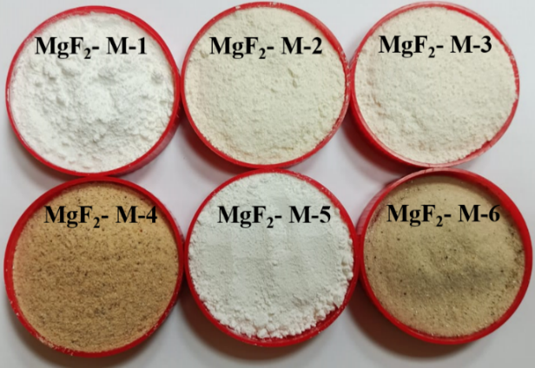

Рисунок 3.2 – Вид образцов MgF₂ до синтеза

3.3 Приготовление шихты для синтеза
Для достижения высокой эффективности люминесценции в люминофорах, керамике и кристаллах на основе фторидов металлов в матрицу при синтезе добавляется активатор. В нашем исследовании для создания люминесцирующей керамики на основе фторидов металлов в качестве активатора использовался вольфрам. Концентрация активатора в форме WO₃ составляла 2 и 3% от общей массы керамики. Введение ионов активатора и модификатора приводит к изменению элементного состава матрицы, поэтому важно учитывать возможное влияние их добавления на нарушение стехиометрии материала.
Для синтеза готовилась шихта с составом, указанном в таблице 3.1. Порошки смешивались смесителем, основные компоненты и схема которого показана на рисунке 3.3.
Скорость вращения двигателя составляет 34 оборота в минуту, за это время порошок успевает осыпаться со стенок сосуда. Внутри сосуда расположена лопасть (5), которая с помощью двигателя (3) обеспечивает тщательное перемешивание шихты. Общее время перемешивания порошка обычно занимает 1 час 30 минут. Подготовленная шихта фторидов металлов имеет насыпную плотность от 0,5 до 2 г/см³.

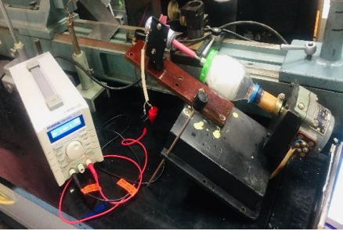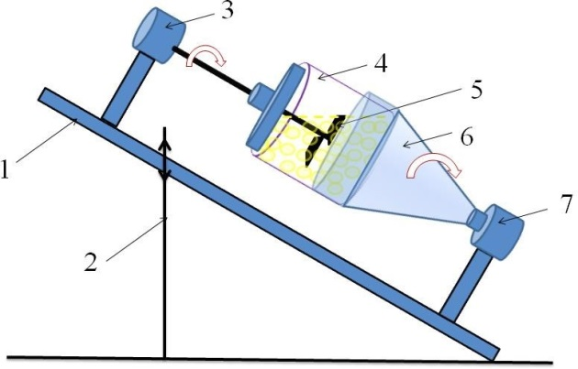

а б

1 – рельс; 2 – держатель для регулировки угла наклона сосуда; 3 – двигатель, обеспечивающий вращение лопасти; 4 – стеклянный сосуд; 5 – лопасть; 6 – держатель сосуда; 7 – двигатель, отвечающий за вращение сосуда

Рисунок 3.3 – Схема смесителя включает следующие элементы:

В некоторых случаях шихта предварительно уплотнялась. Перед синтезом шихта равномерно насыпалась в тигель, после чего слегка прижималась металлической пластиной для выравнивания поверхности.

3.4 Структура синтезированной MgF₂ керамики
Синтез керамики MgF₂ проводился с использованием ускорителя электронов ЭЛВ-6. В процессе облучения формировались образцы керамики, примеры которых представлены на рисунке 3.4.

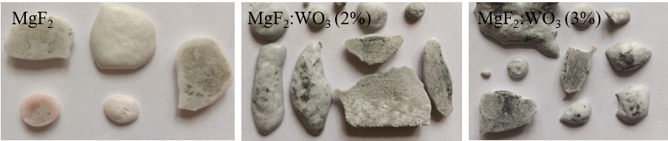

Рисунок 3.4 – Вид полученных синтезированных образцов MgF₂ (а), MgF₂:WO₃ (2%) (б), MgF₂:WO₃ (3%)

В ходе экспериментов установлено, что в тигле за время облучения (10 с) образовывались каплевидные и пластинчатые структуры. Исследование структуры и элементного состава образцов MgF₂, MgF₂:WO₃ (2%) и MgF₂:WO₃ (3%) проводилось с использованием растрового электронного микроскопа JSM-IT200 при ускоряющем напряжении 15 кВ.
РЭМ-анализ (Рисунок 3.5) позволил получить:
- микрофотографии поверхности, отображающие морфологию и структуру образцов (режим детектирования вторичных электронов);
- данные о химическом составе;
- карты распределения элементов.

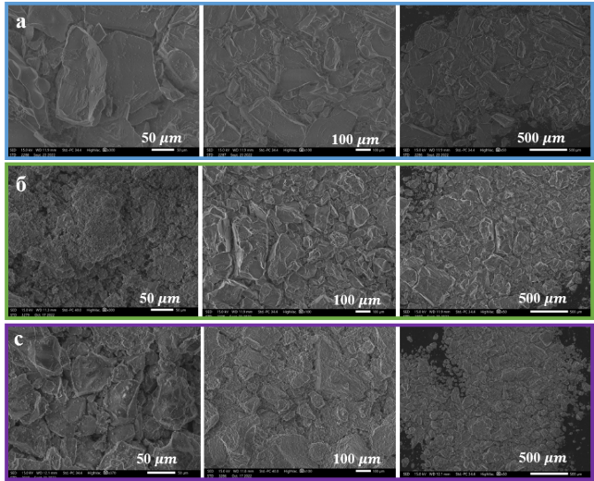

Рисунок 3.5 – Поверхности MgF₂ (а), MgF₂:WO₃ (2%) (б) и MgF₂:WO₃ (3%) (в), полученные с помощью растрового электронного микроскопа (РЭМ) при различных увеличениях

На изображениях сколов видно, что образцы представляют собой совокупность частиц различного размера. Мелкие кристаллы (~10 мкм) распределены неравномерно, в то время как крупные достигают 100 мкм. Значительная часть керамики имеет структуру, напоминающую расплав, а также содержит частицы с четко выраженной кристаллической огранкой, свидетельствующей о наличии микрокристаллов.
Поверхность образцов фторида магния отличается сложной формой, и явной зависимости морфологии от степени легирования не наблюдается. Различия в морфологии поверхности синтезированных образцов, вероятно, связаны с изменениями их структурного и фазового состава.
Результаты энергодисперсионного анализа (Рисунок 3.6) подтверждают наличие характерных элементов (F, Mg, W).

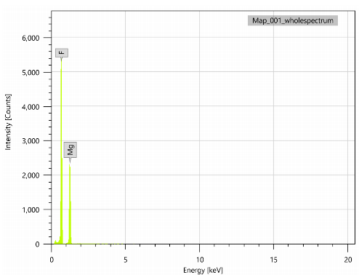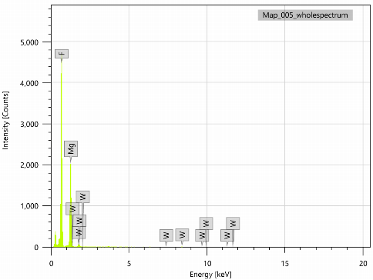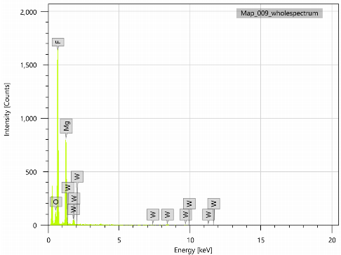
а б в

Рисунок 3.6 – Анализа элементного состава изученных образцов: MgF₂, MgF₂:WO₃ (2%) и MgF₂:WO₃ (3%)

На рисунке 3.7 представлены карты распределения элементов, примеси вольфрама распределены по поверхности неравномерно, что указывает на диссоциацию фторида магния и независимое внедрение ионов вольфрама и кислорода в матрицу. Количественный анализ состава керамики представлен в таблице 3.4.

Таблице 3.4 Массовый состав образцов MgF₂, MgF₂:WO₃ (2%), MgF₂:WO₃ (3%)
Элемент | Линия | Масса % | Атом %
MgF₂
Mg | L | 33,4 | 28,2
F | K | 66,6 | 71,8
MgF₂:WO₂ (2%)
Mg | L | 30 | 25,9
F | K | 65 | 71,1
W | M | 3 | 0,4
O | K | 2 | 2,6
MgF₂:WO₃ (3%)
Mg | L | 27,8 | 24,3
F | K | 62,2 | 69,7
W | M | 6 | 0.6
O | K | 4 | 5.4

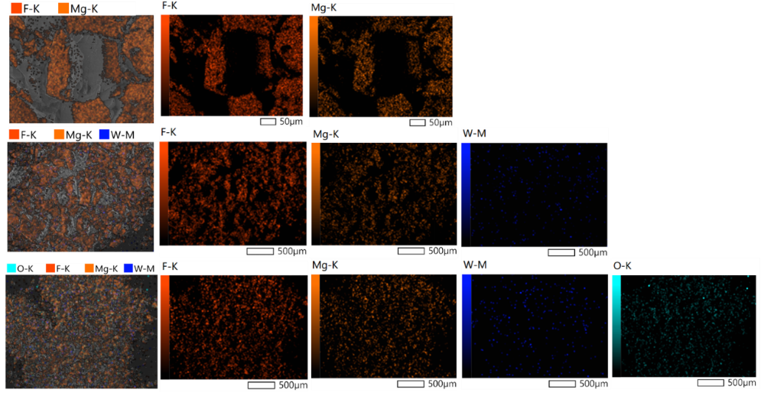

Рисунок 3.7 – Данные карт распределения элементного состава для образцов: MgF₂ (первый ряд), MgF₂:WO₃ (2%) (второй ряд) и MgF₂:WO₃ (3%) (третий ряд).

Предыстория исходных порошков оказывала значительное влияние на морфологию полученных образцов. На рисунке 3.8 приведены фотографии образцов керамик MgF₂, полученные из порошков разной предысторий, приведенных в таблице 3.2. Например, исходные порошки серий М-2 и М-3 изменили цвет после синтеза, что связано с включением примесей в кристаллическую решетку материала. Образцы М-6 получились светлого оттенка, несмотря на то что исходной порошок был темного цвета.

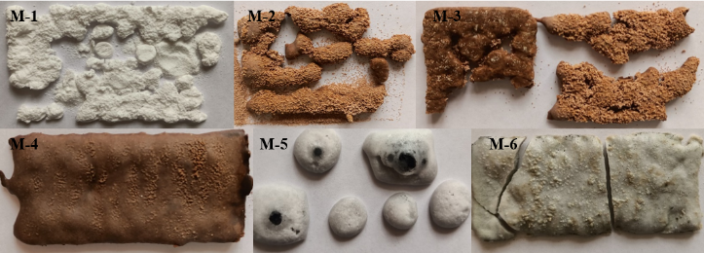

Рисунок 3.8 – Вид синтезированных образцов MgF₂

3.5 Структура синтезированной BaF₂ керамики
Образцы BaF₂, активированные вольфрамом (2% и 3% от массы), были синтезированы аналогичным методом. Примеры образцов приведены на рисунке 3.9. Анализ морфологии поверхности методом РЭМ выявил, что керамика BaF₂ состоит из частиц различного размера, аналогично MgF₂. Крупные кристаллы достигали 100 мкм, тогда как мелкие составляли порядка 10 мкм.

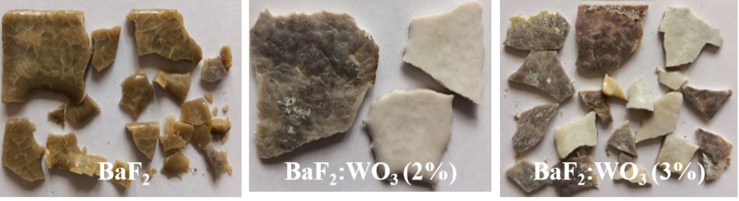
а б в

Рисунок 3.9 Вид синтезированных образцов BaF₂ (а), BaF₂:WO₃ (2%) (б), BaF₂:WO₃ (3%)

На рисунке 3.10 приведены РЭМ снимки в месте скола BaF₂, BaF₂:WO₃ (2%), BaF₂:WO₃ (3%).

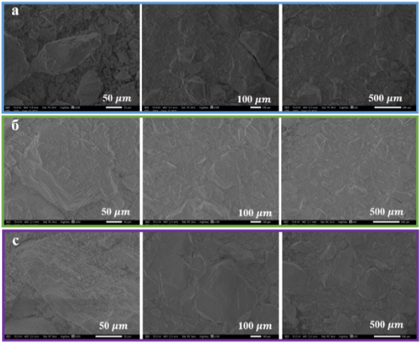

Рисунок 3.11. – Изображения поверхности и данные элементного состава образцов BaF₂ (а), BaF₂:WO₃ (2%) (б) и BaF₂:WO₃ (3%) (в), полученные с помощью растрового электронного микроскопа (РЭМ) при различных увеличениях

Поверхностный слой образцов BaF₂ содержит магний, фтор и вольфрам, причем примеси вольфрама распределены неравномерно. На изображениях зафиксированы микрокристаллы с различными размерами и четкой огранкой. Энергодисперсионный анализ показал наличие элементов F, Ba и W (рисунок 3.11). Результаты количественного анализа приведены в таблице 3.5.

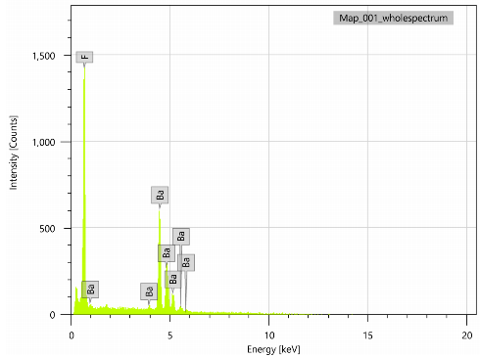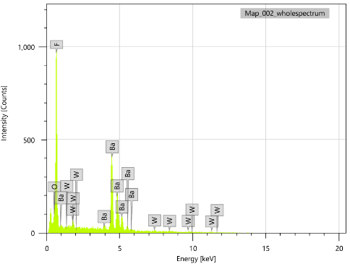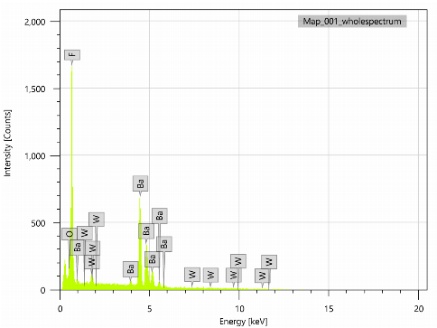

а б в

Рисунок 3.11 – Результаты энергодисперсионного анализа элементного состава изученных образцов: BaF₂, BaF₂:WO₃ (2%) и BaF₂:WO₃ (3%)

Таблице 3.5 – Массовый состав образцов BaF₂ (а), BaF₂:WO₃ (2%) (б), BaF₂:WO₃ (3%)

Элемент | Линия | Масса % | Атом %
BaF₂
Ba | L | 80,1 | 35,8
F | K | 19,9 | 64,2
BaF₂:WO₂ (2%)
Ba | L | 78 | 35,7
F | K | 19,2 | 63,3
W | M | 2,8 | 1
BaF₂:WO₃ (3%)
Ba | L | 76,5 | 34
F | K | 20 | 65
W | M | 3,5 | 1

На рис. 3.12 показаны карты распределения элементов, полученные с помощью РЭМ. Неоднородность распределения W на поверхности свидетельствует о том, что часть ионов W не входит в решетку, а остается межзёренном пространстве.
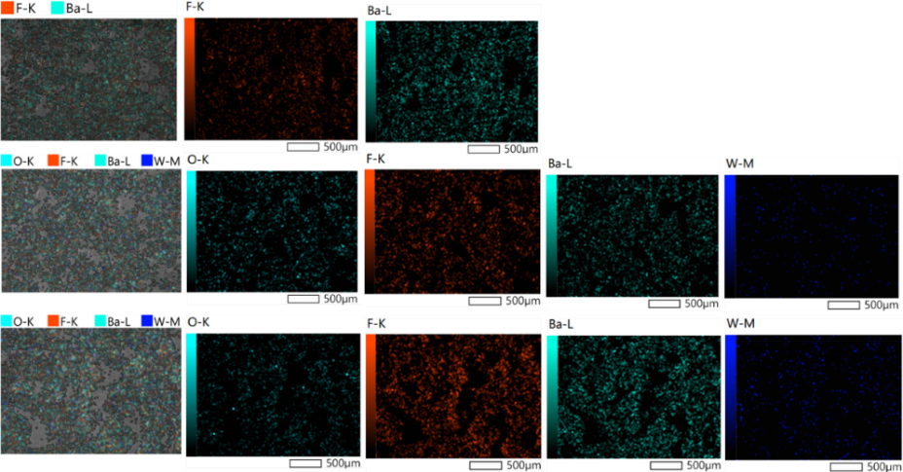
Рисунок 3.12 – Результаты картирования распределения элементного состава образцов BaF₂ (1 ряд), BaF₂:WO₂ (2%) (2 ряд), BaF₂:WO₃ (3%) (3 ряд).

3.6 Структура синтезированной BaMgF₄ керамики
Синтез керамики BaMgF₄ проводился с добавлением вольфрама в количестве 2% и 3% от массы. Полученные образцы демонстрировали каплевидную форму (Рисунок 3.13). РЭМ-анализ выявил, что керамика BaMgF₄ также содержит частицы разного размера. Основная часть материала имеет аморфную структуру с четко выраженными кристаллическими включениями.

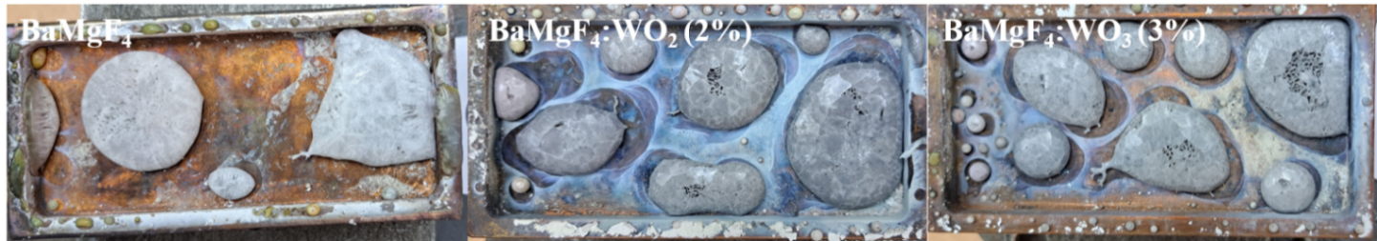
а б в

Рисунок 3.13 – Внешний вид синтезированных образцов BaMgF₄ (а),
BaMgF₄:WO₃ (2%) (б), BaMgF₄:WO₃ (3%)

Анализ распределения элементов подтвердил наличие Mg, Ba, F и W (Рисунок 3.14). Как и в предыдущих случаях, вольфрам внедрялся в матрицу неравномерно. Количественный состав исследованных образцов приведен в таблице 3.6.

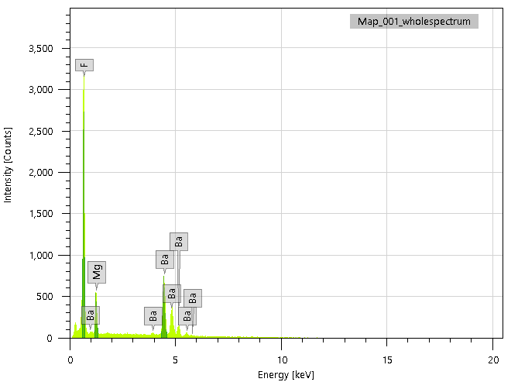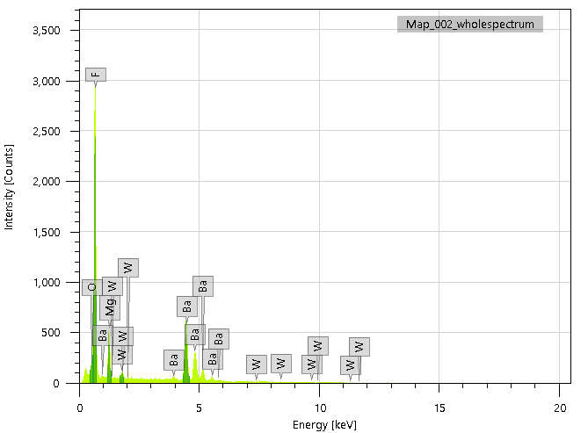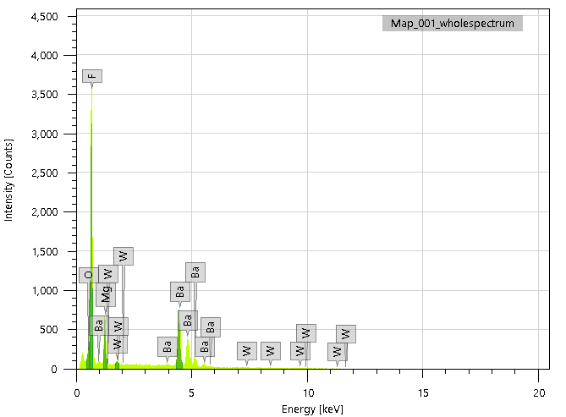
а б в

Рисунок 3.14 – Результаты энергодисперсионного анализа элементного состава изученных образцов BaMgF₄, BaMgF₄:WO₂ (2%), BaMgF₄:WO₃ (3%)

Таблице 3.6 – Массовый состав образцов BaMgF₄, BaMgF₄:WO₃ (2%), BaMgF₄ (3%)

Элемент | Масса % | Атом %
BaMgF₄
Ba | 62 | 19
Mg | 8 | 14
F | 30 | 67
BaMgF₄:WO₂ (2%)
Ba | 58 | 17
Mg | 8 | 13,5
F | 32 | 69
W | 2 | 0,5
BaMgF₄:WO₃ (3%)
Ba | 58 | 17
Mg | 8 | 14
F | 32 | 68,5
W | 2 | 0,5

Выводы по третьему разделу
1. Радиоактивный метод позволяет синтезировать керамику MgF₂, BaF₂ и BaMgF₄, как без добавления активаторов, так и с ними.
2. Впервые реализован синтез керамики BaₓMg(2-ₓ)F₄.
3. Морфология синтезированных образцов существенно зависит от предыстории исходных порошков.
4. Установлено, что вольфрам входит в состав керамики без дополнительных веществ-стабилизаторов.
5. Часть вольфрама остается в межзёренном пространстве, тогда как лишь небольшая его доля внедряется в кристаллическую решетку.
4 ЭФФЕКТИВНОСТЬ ПРЕОБРАЗОВАНИЯ ЭНЕРГИИ ВОЗБУЖДЕНИЯ В ЛЮМИНЕСЦЕНЦИЮ

4. ЛЮМИНЕСЦЕНЦИЯ СИНТЕЗИРОВАННОЙ КЕРАМИКИ
Все материалы полученные путем синтеза для использования в качестве люминесцеирующих должны соответсвовать основным двум комплексном заданных требований: качественным и количественным. К качественным параметрам относятся спектры люминесценции и возбуждения образцов, а к количественным — время затухания люминесценции, эффективность преобразования энергии возбуждения. Важным условием высококачественного технологического процесса является воспроизводимость и повторяемость результатов, что имеет ключевое значение как для промышленных технологий, так и для лабораторных исследований.
Для исследования люминесценции керамики MgF₂, синтезированной в радиационном поле и активированной либо неактивированной вольфрамом, были получены три партии образцов, различающихся исходным составом шихты, предысторией материалов и концентрацией активатора. Информация о составе исследованных образцов представлена в таблице 4.1. В шихту для получения образцов серий 67, 70, 78 (MgF2:W) добавлялась гидроокись лития (LiOH), что характерно для выращивания кристаллов MgF₂:W методом Киропулоса. Ионы Li встраиваются в решетку путем замещения катионов вблизи ионов W, компенсируя разницу в размерах. Введение ионов кислорода также способствует этому процессу, поскольку они заменяют анионы.

Таблица 4.1 ‒ Сведения о составе шихты для синтеза о неактивированных и активированных синтезированных образцов керамики MgF₂

08.05.21 Первая партия |  | 27.09.2022 Третья партия
№ серии | Состав шихты | № серии | Состав шихты
104 | MgF₂ | 269 | MgF₂
109 | MgF₂ (99%) + WO₃ (1%) | 270 | MgF₂:WO₃ (2%)
110 | MgF₂ (100%) + WO₃ (1%) | 271 | MgF₂:WO₃ (3%)
67 | MgF₂:WO₃:LiOH | 313 | MgF₂ М1
70 | MgF₂:WO₃:LiOH | 314 | MgF₂ М5
78 | MgF₂:WO₃:LiOH | 315 | MgF₂ от Рейтерова
16.05.22 Вторая партия
211-212 | MgF₂ ρ=0,64 г/см³
213 | MgF₂ :W 2% WO₃ ρ=0,45г/см³,
214 | MgF₂ :W 3%WO₃ ρ=0,71 г/см³,
226 | MgF₂ ρ=0,83 г/см³ морфология М1
227 | MgF₂ ρ=0,87 г/см³ морфология М2
228 | MgF₂ ρ=0,9 г/см³ морфология М3
229 | MgF₂ ρ=0,29 г/см³ морфология М4
230 | MgF₂ ρ=1,0 г/см³ морфология М5
231 | MgF₂ ρ=1,95 г/см³ морфология М6
В ходе радиационного синтеза керамики под воздействием потока электронов наблюдаются потери массы. Потери массы шихты при радиационном синтезе представлена в таблице 4.2. Они выше для шихты на основе MgF₂ и ниже для BaF₂ и BaMgF₄. Это объясняется меньшей массой частиц MgF₂, которые под действием заряженных частиц легче разбрасываются. Интересно, что потери массы выше в шихтах, содержащих вольфрам, что, вероятно, связано с образованием летучего гексафторида вольфрама (WF₆). Этот эффект выражен в меньшей степени при синтезе тяжелых частиц BaF₂ и практически не наблюдается при синтезе сложных фторидов с сильнодефектной структурой.

Таблица 4.2 – Потери массы шихты при радиационном синтезе

Состав шихты | Масса шихты, г | Потери массы, г
МgF₂ | 35,З8 | 8,77
МgF₂ :W (2%) | 31 | 14,43
BaF₂ | 62,32 | 0,66
BaF₂:W(2%) | 50,16 | 1,02
BaMgF₄  BaF₂ (73.8%), MgF₂(26.2%) | 48,1 | 0,95
BaMgF₄: W (2%)  BaF₂73.8%), MgF₂ (26.2%) | 46,34 | 0,96

Был проведен цикл исследований, направленных на изучение возможности внедрения вольфрама в кристаллическую решетку без добавок. В ходе экспериментов использовались порошки MgF2 разного происхождения, отличающиеся морфологией (М1, М2 и др.), характеристики которых описаны в разделе 3.2.
В настоящей главе представлены результаты исследования люминесцентных характеристик фторидов металлов, полученной методом радиационного синтеза.

4.1 Спектры люминесценции и возбуждения синтезированных образцов керамики MgF₂

Люминесцентные характеристики керамики, полученной методом радиационного синтеза, могут отличаться в зависимости от расположения поверхностных и внутренних слоев. Поэтому перед измерениями образцы подвергались механическому дроблению и измельчению до частиц размером от 1 мм до субмикронных. Размер частиц не влиял на характеристики люминесценции, но обеспечивал усреднение результатов. Измерения спектров люминесценции и возбуждения проводились с использованием спектрометра СМ2203 SOLAR.
На рисунке 4.1 приведены спектры люминесценции образцов MgF₂:WO₃ первой партии при возбуждении на 250, 260 и 280 нм. Проведенные измерения показали, что интенсивность люминесценции варьируется, что связано со случайным распределением порошка в поле возбуждения, а также с вариациями размеров частиц. Однако спектральные характеристики остаются неизменными.
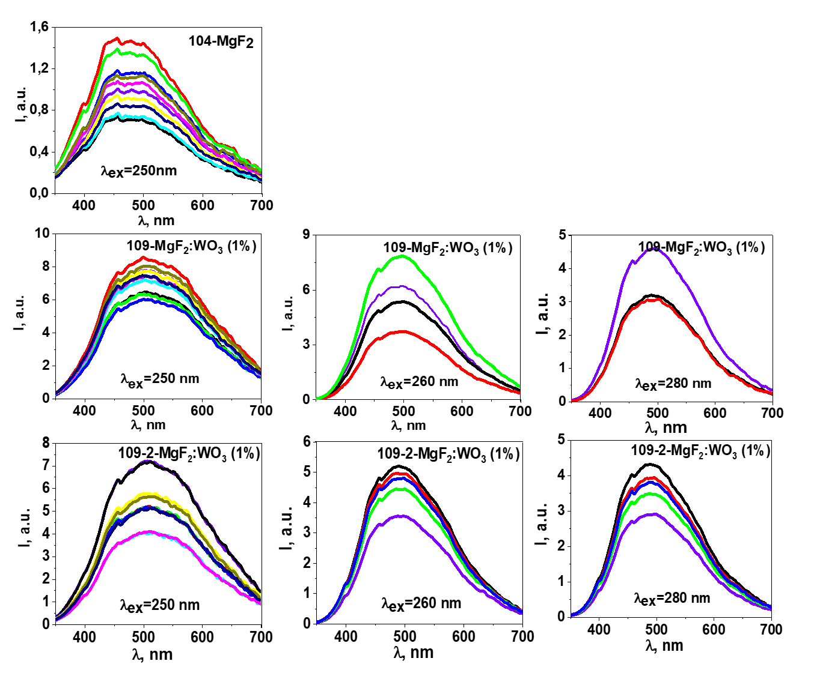
Рисунок 4.1. Спектры ФЛ образцов серий 104-MgF2, 109-MgF₂:WO₃ (1%) и 109-2-MgF₂:WO₃ (1%) при возбуждении в области 250, 260, 280 нм

Спектры люминесценции образцов серий 109 и 109-2 похожи и представляют собой широкие полосы с максимумом около 500 нм. Интенсивность люминесцентных полос варьируется в пределах 1,5 раза в зависимости от длины волны возбуждения, а их полуширина изменяется не более чем на 10%.
Спектр люминесценции образца серии 104 (не активированного вольфрамом) существенно отличается: максимум полосы наблюдается при ~450 нм, а интенсивность в этой области примерно на порядок ниже, чем у образцов 109 и 109-2. Различие спектров подтверждает, что вольфрам включается в решетку в процессе радиационного синтеза.
Как видно из приведенных результатов измерений в первом приближении спектры люминесценции образца немного изменяются по ширине интенсивности. Был выполнен анализ полученных результатов исследований: для всех измеренных спектров определялись спектральные положения полос и их полуширина. Затем определялись средние значения положений и полуширин полос и величины погрешностей измерений. Результаты анализа представлены в Таблице 4.3, где λ_{max}-положения максимума полосы излучения, ΔE, eV-полуширина полосы.
Погрешность измерений полуширины полосы может быть вычислена для одного образца с использованием выражения:

$δ\left(∆E\right)=\frac{ 1}{n}\sum_{i=1}^{n}{(∆Е_{i}-∆Е_{ср})}$ (9)

где n – число способов возбуждения;
ΔЕ_{i}, ΔЕ_{ср} – измеренная величина полуширины полосы при i – том возбуждении и средняя величина полуширины полосы после серии измерений.

Таблица 4.3 - Средние значения положений и полуширин полос
№ | Состав | λ_{exc} = 250 nm |  | λ_{exc} = 260 nm |  | λ_{exc} = 280 nm
№ | Состав | λ_{max} | ΔE, eV | λ_{max} | ΔE, eV | λ_{max} | ΔE, eV
104 | MgF₂ | 4 | 1,08 | - | - | - | -
109 | MgF₂ (99%)+WO₃(1%) | 500 | 1,025 | 500 | 0,859 | 491 | 0,872
109-2 | MgF₂ (99%)+WO₃(1%) | 507 | 1,015 | 489 | 0,867 | 489 | 0,853

Известно, что на положение полосы влияет кристаллическое поле в окружении иона активатора. В первой серии экспериментов были синтезированы образцы MgF2:WO3 с добавлением LiOH (серии 67 и 70). Спектры люминесценции этих образцов при возбуждении на 250 нм представлены на рисунке 4.2. Наблюдается полоса с максимумом около 500 нм, что указывает на внедрение вольфрама в решетку без дополнительных примесей.

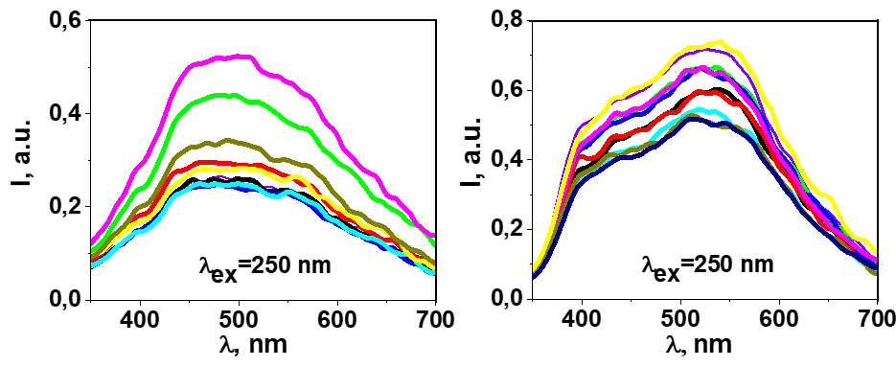
67- MgF₂:WO₃+LiOH 70- MgF₂:WO₃+LiOH

Рисунок 4.2. Спектры люминесценции образцов 67, 70 серий экспериментов MgF₂:WO₃ + LiOH при возбуждении в области 250, 260, 280 нм

Таблица 4.4 - Средние значения положений и полуширин полос и величины погрешностей измерений
№ | Состав | λ_{exc} = 250 nm
№ | Состав | λ_{max} | ΔE, eV
67 | MgF₂:WO₃+LiOH | 500 | 1,241
70 | MgF₂:WO₃+LiOH | 540 | 1,229

Дополнительно были исследованы образцы MgF2 с различной концентрацией активатора (2% и 3% WO3). Спектры возбуждения и люминесценции показали (Рисунок 4.3), что интенсивность люминесценции активированных 2 и 3% WO₃ образцов MgF₂ в 4 и 16 раз выше, чем неактивированных (Рисунок 4.4), а увеличение концентрации вольфрама приводит к снижению интенсивности полосы на 440 нм, что подтверждается изменением соотношения между полосами.

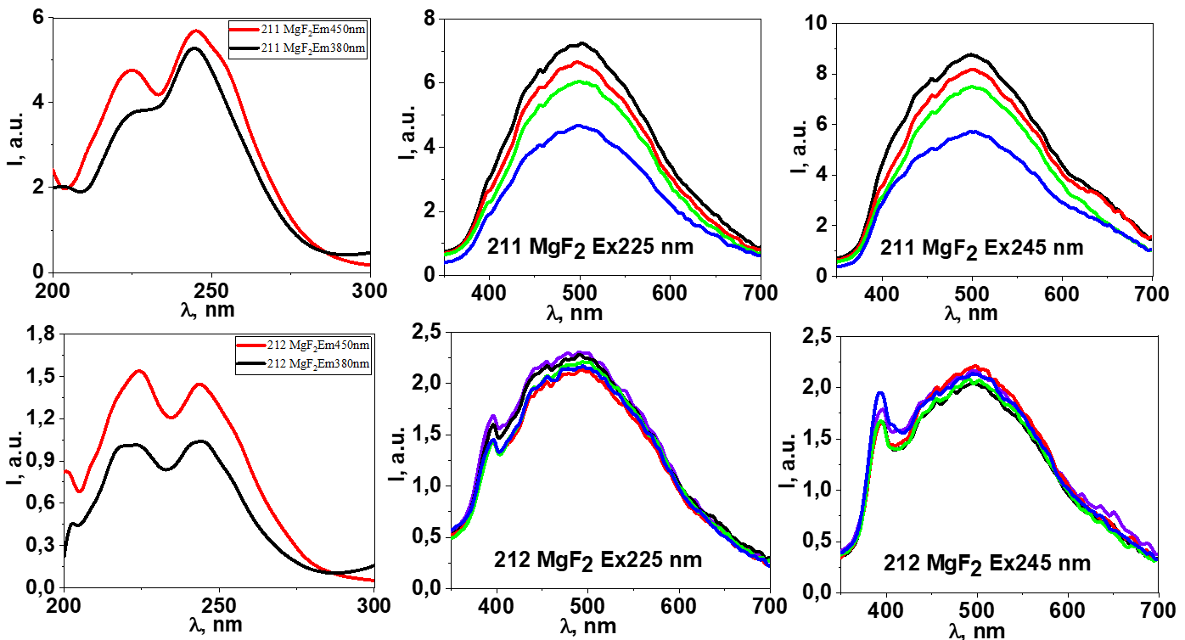

Рисунок 4.3. Спектры возбуждения и люминесценции образцов второй серий экспериментов MgF₂ при возбуждении в области 225 и 245 нм

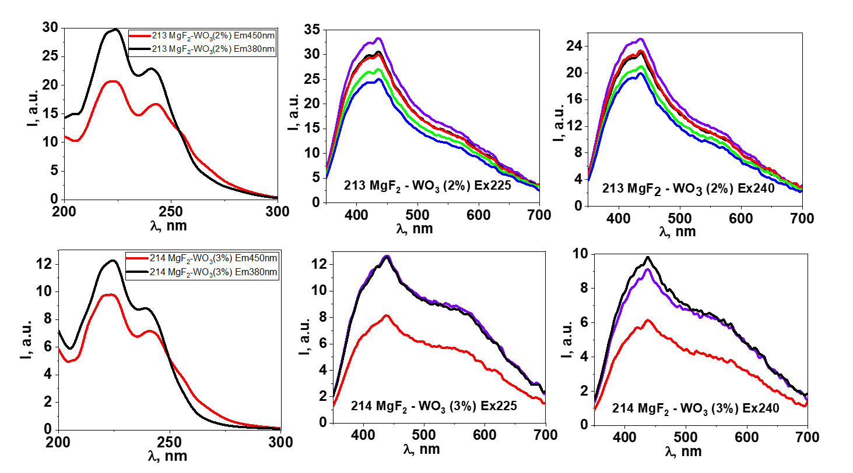
Рисунок 4.4. Спектры возбуждения и люминесценции образцов второй серий экспериментов 213-MgF₂:WO₃ (2%) и 214-MgF₂:WO₃ (3%) при возбуждении в области 225, 245 нм

Таблица 4.5 - Средние значения положений и полуширин полос и величины погрешностей измерений
№ | Состав | λ_{exc} = 225 nm |  | λ_{exc} = 245 nm
№ | Состав | λ_{max} | ΔE, eV | λ_{max} | ΔE, eV
211 | MgF₂ | 502 | 0,95 | 501 | 1,04
212 | MgF₂ | 498 | 1,18 | 499 | 1,19
 |  | λ_{exc} = 225 nm |  | λ_{exc} = 240 nm
213 | MgF₂:WO₃ (2%) | 436 | 1,02 | 435 | 1,03
214 | MgF₂:WO₃ (3%) | 439 | 1,3 | 438 | 1,2
Проведенные исследования подтвердили возможность внедрения вольфрама в структуру MgF2 при радиационном синтезе. Добавление LiOH способствует этому процессу. Изучение влияния концентрации активатора показало, что оптимальный уровень составляет около 2%. Дальнейшие исследования будут направлены на анализ влияния дополнительных примесей и условий синтеза на люминесцентные характеристики полученной керамики.
4.2 Люминесценция синтезированных образцов BaF₂, BaF₂:W
Для исследования зависимости люминесцентных свойств синтезированных в радиационном поле образцов керамики от режимов синтеза были использованы образцы из трёх серий экспериментов. В исходные смеси на основе фторида бария добавляли оксид вольфрама в концентрациях от 1% до 3%. Данные о неактивированных и активированных синтезированных образцах BaF₂, их исходном составе и режимах облучения представлены в таблице 4.6.
Таблица 4.6 – Данные синтезированных образцов BaF₂

08.05.21
№ серии | образец | насыпная плотность | мощность | потери массы
102 | BaF₂ без компактирования | ρ=1,5-1,6 г/см³ | P=15-18 кВт | ΔМ=1,17 г
103 | BaF₂ компактированный в тигле | ρ=1,8 г/см³ | P=15-18 кВт | ΔМ=0,92 г
107 | BaF₂ (99%) + WO₃ (1%)  компактированный в тигле | ρ=2 г/см³ | P=15-18 кВт | ΔМ=0,96 г
108 | BaF₂ (99%) + WO₃ (1%)  без компактирования | ρ=2 г/см³ | P=15-18 кВт | ΔМ=0,96 г
16.05.22
207 | BaF₂ | ρ=1,43 г/см³ | P=15-18 кВт | -
208 | BaF₂ | ρ=1,43 г/см³ | P=15-18 кВт | -
209 | BaF₂: WO₃ (2%) | ρ=1,49 г/см³ | P=15-18 кВт | -
210 | BaF₂: WO₃ (3%) | ρ=1,42 г/см³ | P=15-18 кВт | -
27.09.2022
316 | BaF_{2 «}Ч» из банок фото | - | 19 кВт | ΔМ=0,85 г

На рисунке 4.5 представлены ненормированные спектры люминесценции синтезированных образцов BaF₂, полученных из шихты без компактирования и компактированных в тигле (методом спиртовой сушки) при возбуждении на длине волны 250 нм.

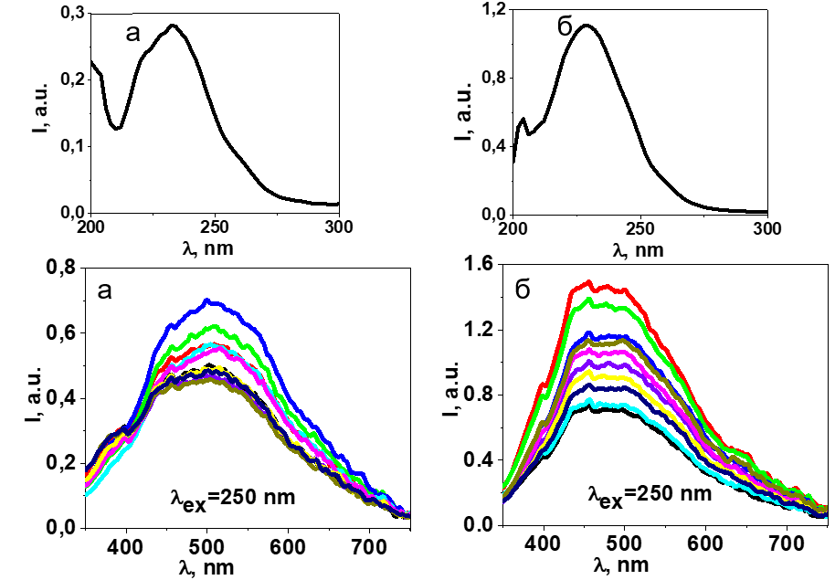

а ‒ 102-BaF₂ ‒ без компактирования; и б – 103-BaF₂ ‒ компактированный в тигле, полученные при возбуждении на длине волны 250 нм

Рисунок 4.5 ‒ Спектры возбуждения и люминесценции образцов

Анализ спектров показал, что полосы люминесценции образцов BaF₂ с различными методами обработки имеют схожую ширину. В спектре образца 102-BaF₂ (без компактирования) наблюдается интенсивная полоса с максимумом при 500 нм и полушириной 1,01 эВ. В спектре образца 103-BaF₂ (компактированного в тигле) полуширина полосы увеличивается до 1,08 эВ. Люминесценция возбуждается в диапазоне 200–260 нм, а максимум спектра возбуждения расположен на 235 нм. Однако процесс компактирования не оказывает значительного влияния на параметры люминесценции.
Были проведены измерения спектров люминесценции при возбуждении на 240, 260 и 280 нм (Рисунок 4.6). В результате установлено, что спектры 103-BaF₂ (компактированного в тигле) демонстрируют интенсивную полосу при 500 нм (возбуждение на 240 нм), 510 нм (260 нм) и 520 нм (280 нм). При увеличении длины волны возбуждения интенсивность люминесценции снижается.

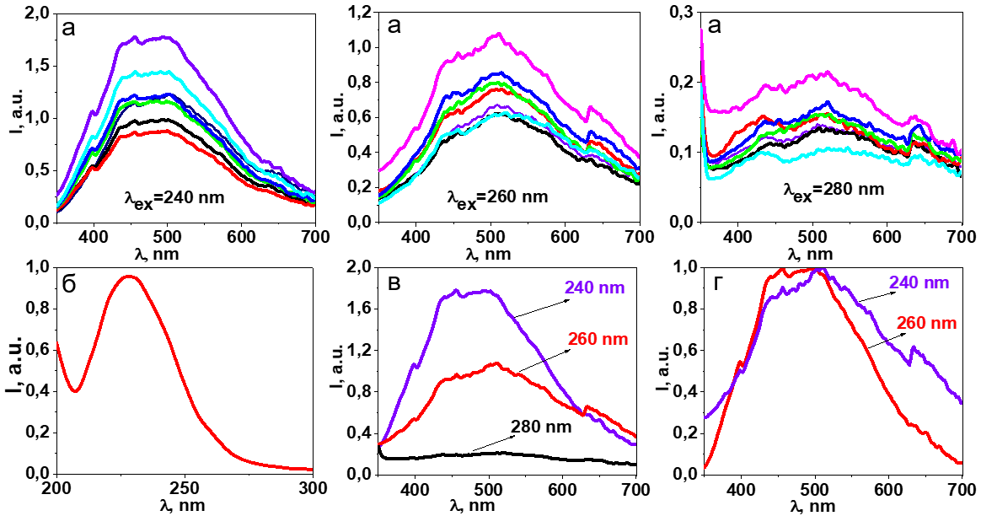

Рисунок 4.6 – Спектры люминесценции (а), λ_{возб} = 240, 260 и 280 нм, и спектры возбуждения (б) образцов серии 103-BaF₂, компактированных в тигле, сопоставленные по интенсивности (в), а также нормированные спектры люминесценции (г)

Далее были синтезированы два образца с добавлением 1% WO₃: 107-BaF₂ (компактированный в тигле) и 108-BaF₂ (без компактирования). Спектры возбуждения и люминесценции образца 107-BaF₂:WO₃(1%) приведены на рисунке 4.7.

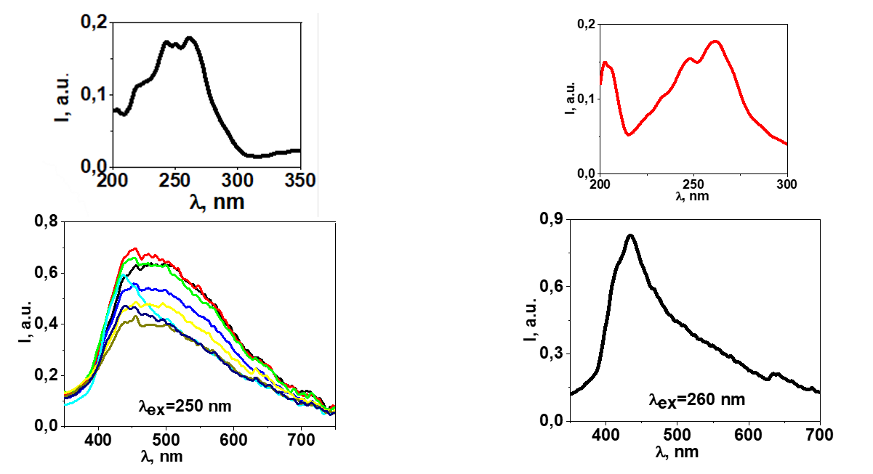

Рисунок 4.7 – Спектры возбуждения и люминесценции образцов 107-BaF₂:WO₃ (1%), компактированных в тигле, полученные при λ_{возб}=250 и 260нм.

Спектры активированных образцов различаются по ширине и интенсивности. В спектре 107-BaF₂:WO₃ (1%) наблюдается широкая полоса с максимумом при 455 нм (250 нм возбуждение) и 433 нм (260 нм возбуждение). Полуширина полосы при 260 нм на 0,3 эВ меньше, чем при 250 нм.
Спектры возбуждения и люминесценции керамики 108-BaF₂:WO₃ (1%) представлены на рисунке 4.8. Для образца 108-BaF₂:WO₃ (1%) при возбуждении на 240 и 260 нм интенсивные полосы наблюдаются при 500 и 455 нм соответственно, а также 430 нм при возбуждении на 280 нм. Полуширина полосы при возбуждении на 240 и 260 нм составляет 1,27 эВ. Спектры представлены в нормированном виде для демонстрации влияния предыстории компонентов на спектры.

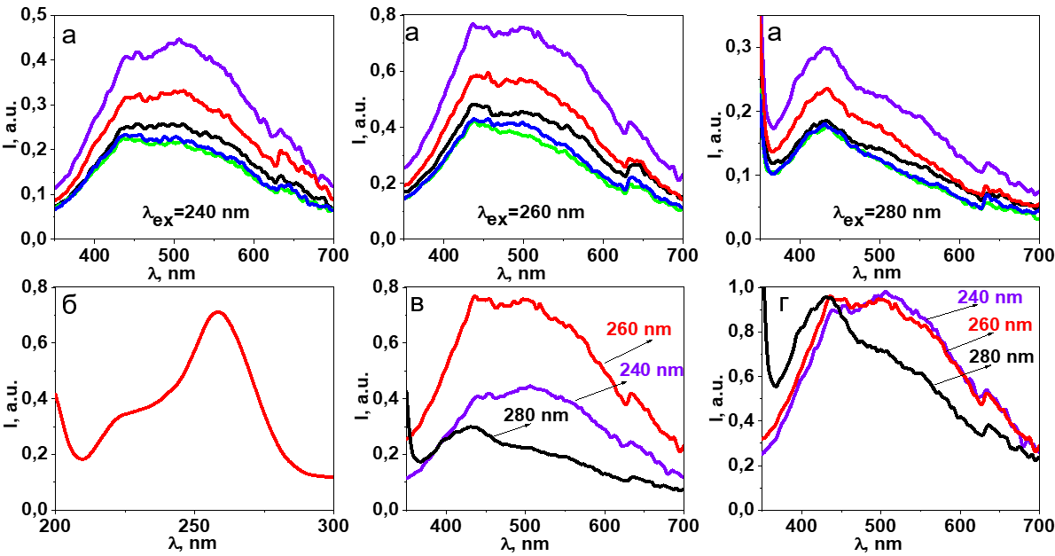

Рисунок 4.8 – Спектры люминесценции (а) при λ_{возб}= 240, 260, 280нм и спектры возбуждения (б) образца серии 108-BaF₂ :WO₃ (1%) без компактирования, сопоставленные по интенсивности (в) и нормированные спектры люминесценции (г)

Результаты анализа представлены в таблице 4.7, положения максимумов полос определялись с погрешностью ±0,01 нм, а полуширина — с погрешностью ±0,09 эВ.

Таблица 4.7 - Средние значения положения и полуширины полос

№ серии | Состав | λ_{exc} = 240 нм |  | λ_{exc} = 250 нм |  | λ_{exc} = 260 нм |  | λ_{exc} = 280 нм
№ серии | Состав | λ_{max} | ΔE, eV | λ_{max} | ΔE, eV | λ_{max} | ΔE, eV | λ_{max} | ΔE, eV
102 | BaF₂ без компактирования | - | - | 500 | 1,01 | - | - | - | -
103 | BaF₂ компактиро ванный в тигле | 455 | 1,1 | 457 | 1,08 | 510 | 1,3 | 520 | -
107 | BaF₂ (99%)+WO₃(1%)  компактированный в тигле | - | - | 455 | 1 | 433 | 0,7 | - | -
108 | BaF₂ (99%)+WO₃(1%)  без компактирования | 506 | 1,27 | - | - | 455 | 1,27 | 430 | -

После первых экспериментов были начаты работы по оптимизации режимов синтеза, направленных на получение однородных по структуре, морфологии образцов с приемлемыми люминесцентными свойствами, а также с целью научиться делать керамику с разной концентрацией WO₃.
На рисунке 4.9 приведены не нормированные спектры люминесценции синтезированных образцов BaF₂ керамики при возбуждении на 225, 245 нм.

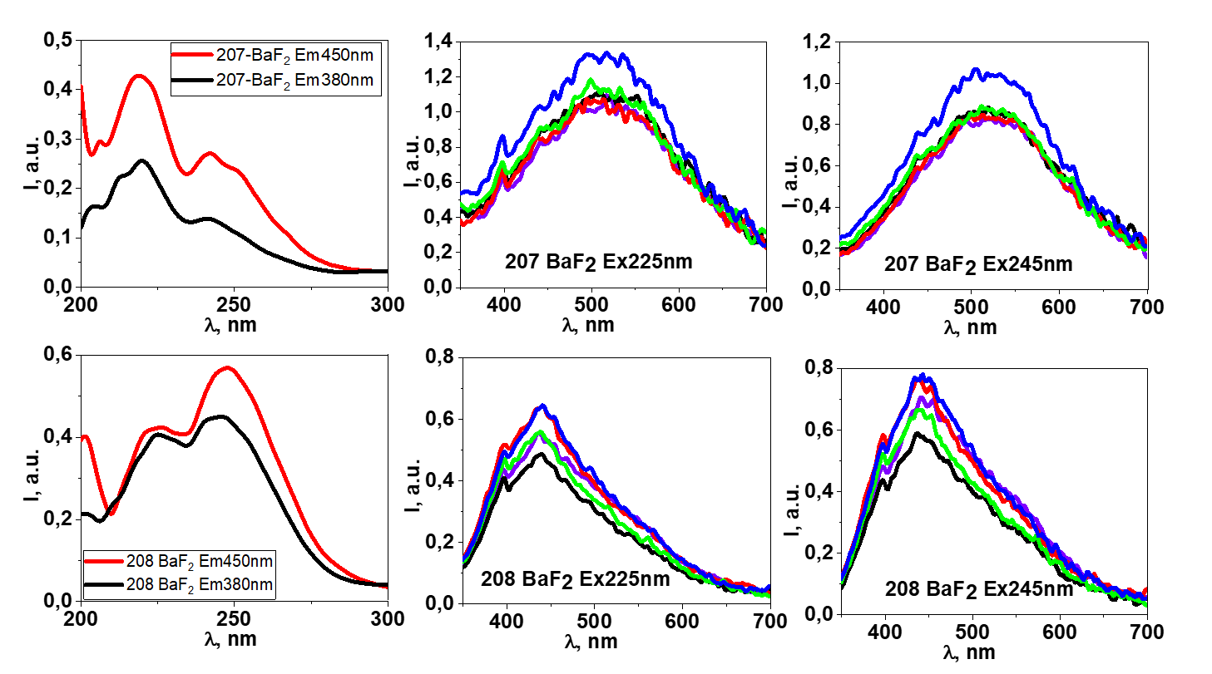

Рисунок 4.9 – Спектры возбуждения и люминесценции образцов 207-208-BaF₂
при λ_{возб}= 225, 245 нм

В спектре 207-BaF₂ наблюдается выраженная полоса с максимумом в области 500-520 нм при возбуждении на 225 и 245 нм. В спектре 208-BaF₂ также присутствует интенсивная полоса с максимумом на 440 нм при возбуждении на тех же длинах волн — 225 и 245 нм.

Таблица 4.8 ‒ Средние значения положений и полуширин полос и величины погрешностей измерений

№ серии | Состав | λ_{ex} = 225 нм |  | λ_{ex} = 245 нм |  | λ_{ex} = 255 нм
№ серии | Состав | λ_{max} | ΔE, eV | λ_{max} | ΔE, eV | λ_{max} | ΔE, eV
207 | BaF₂ | 517 | 1,2 | 504 | 1,07 | - | -
208 | BaF₂ | 440 | 0,94 | 442 | 0,97 | - | -
209 | BaF₂: WO₃ (2%) | 504 | 0,8 | - | - | 502 | 0,8
210 | BaF₂: WO₃ (3%) | 502 | 0,78 | - | - | 502 | 0,79

Проведены эксперименты с различными концентрациями WO₃ (2% и 3%) для оценки влияния активатора. Спектры возбуждения и люминесценции образцов 209-BaF₂:WO₃ (2%) и 210-BaF₂:WO₃ (3%) представлены на рисунке 4.10.

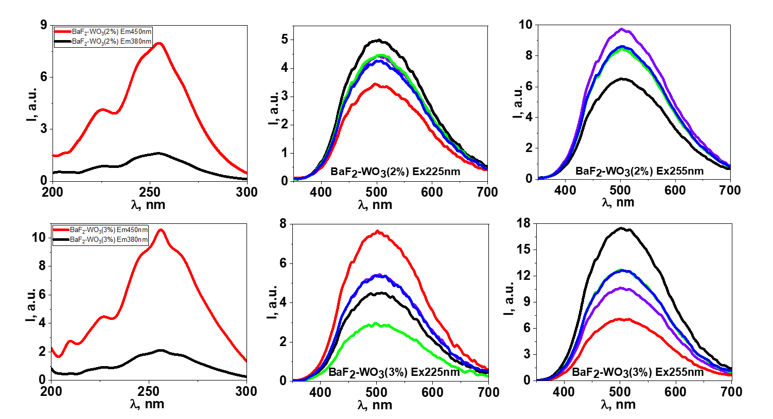

Рисунок 4.10 - Спектры возбуждения и люминесценции образцов 209-BaF₂: WO₃ (2%) и 210-BaF₂: WO₃ (3%) при λ_{возб}= 225, 255 нм

Спектры активированных образцов оказались шире, а интенсивность полос в среднем на порядок выше по сравнению с неактивированными образцами. В образцах 209-BaF₂:WO₃ (2%) и 210-BaF₂:WO₃ (3%) наблюдается интенсивная полоса с максимумом в области 500 нм при λ_{возб}= 225 и 255 нм с полушириной 0,78-0,8 эВ. Результаты анализа представлены в таблице 4.8.
На основе проведённого исследования можно выделить два основных эффекта:
1. Введение WO₃ в состав керамики значительно увеличивает интенсивность люминесценции.
2. В активированных образцах люминесценция возбуждается излучением до 270–300 нм, тогда как в неактивированных — только до 260–270 нм.
Полученные результаты показывают перспективность использования активированной керамики на основе BaF₂: WO₃ в качестве люминесцентных материалов.

4.3 Люминесценция синтезированных образцов BaMgF₄, BaMgF₄:W
Для проведения исследований была подготовлена шихта из порошков фторидов металлов высокой степени чистоты (ОСЧ). Для синтеза соединения Ba_{x}Mg_{(2-x)}F₄ исходный состав шихты включал Ba в пропорциях x=1 и x=0.5, что соответствовало соединениям BaMgF₄ и Ba_{0.5}Mg_{1.5}F₄. Массовые соотношения порошков фторидов Ba и Mg составляли BaF₂ (73,8%) + MgF₂ (26,2%) и BaF₂ (48%) + MgF₂ (51%), соответственно. В качестве активатора использовался порошок WO₃ в количестве 1% от общей массы шихты. Подготовленная смесь загружалась в тигель, содержащий около 30 г смеси. Составы исходных веществ в шихте и мощность потока электронов при синтезе приведены в таблице 4.9. Примеры снимков образцов в тиглях представлены на рисунке 4.11.
Таблица 4.9 – Данные синтезированных образцов BaMgF₄

08.05.21
№ серии |  | образец | насыпная плотность | мощность
105 |  | BaMgF₄  BaF₂ (73.8%) + MgF₂ (26.2%)  Компактированный в тигле | ρ=1,7 г/см³ | P=18 кВт
111 |  | BaMgF₄: WO₃(1%)  BaF₂ (73%) + MgF₂ (26%) + WO₃ (1%) | ρ=1,7 г/см³ | P=18 кВт
113 |  | Ba_{0.5}Mg_{1.5}F₄: WO₃ (1%)  BaF₂ (48%) + MgF₂(51%) + WO₃ (1%)  Без компактирования | ρ=1,7 г/см³ | P=18 кВт
16.05.22
215 | BaMgF₄ BaF₂ ₍73,9%) + MgF₂ (26,2%) |  | ρ=1,38 г/см³ | P=18 кВт
216 | BaMgF₄:WO₃(2%) |  | ρ=1,4 г/см³ | P=18 кВт
217 | BaMgF₄:WO₃(3%) |  | ρ=1,45 г/см³ | P=18 кВт

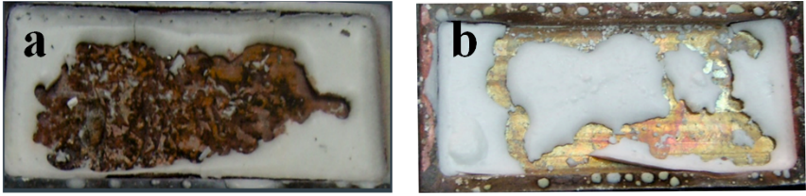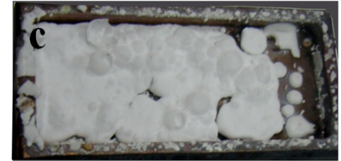
а б в
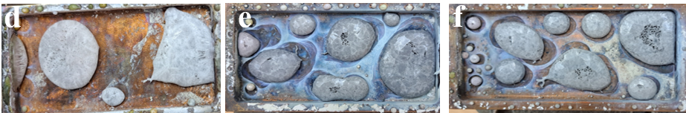
г д е

а ‒ 105-BaMgF₄; б – 111-BaMgF₄:W; в – 113-Ba_{0.5}Mg_{1.5} F₄ :W; г – 215-BaMgF₄ (d); д – 216-BaMgF₄:WO₃(2%); e – 217-BaMgF₄:WO₃ (3%)

Рисунок 4.11 – Вид синтезированных образцов в тигле

Синтезированные образцы в тигле представляли собой пластины застывшего расплава размером до 8×4 см² и толщиной 2–3 мм. При извлечении из тигля образцы раскалывались на фрагменты произвольной формы размером до 1–2 см². В сечении керамика имела плотную структуру, в некоторых образцах наблюдались пузырьки диаметром до 5 мм.
Аналогично предыдущим исследованиям воздействие мощного потока высокоэнергетических электронов на шихту при синтезе приводит к распылению частиц, потере массы вещества в тигле. При компактирования шихты для синтеза BaMgF₄:W керамики насыпная плотность смеси увеличивалась ~1, 5 раза. Массовые потери при синтезе измерялись путем взвешивания тигля до и после процесса. Потери массы были значительно выше в некомпактированных образцах, содержащих WO₃. Процесс компактирования способствует снижению этих потерь. Можно выделить две основные причины распыления вещества. Первая связана с электростатическими силами: под воздействием потока электронов происходит зарядка частиц и их распыление. Вторая причина заключается в возможном образовании газообразного WF₆ в шихте, содержащей WO₃, под влиянием мощного радиационного потока. Учитывая малую концентрацию WO₃, основным фактором повышения потерь массы можно считать образование WF₆.
На рисунке 4.12 представлены спектры люминесценции и возбуждения образцов керамики 105-BaMgF₄, 111-BaMgF₄:WO₃ и 113- Ba_{0.5}Mg_{1.5}F₄:WO₃ при возбуждении 250 нм и 260 нм. Результаты показывают, что введение WO₃ вызывает смещение максимума полосы люминесценции и изменение ее полуширины. В спектре BaMgF₄ при возбуждении 250 нм наблюдается интенсивная полоса с максимумом на 434 нм (полуширина 0,86–0,95 эВ), при 260 нм – смещение до 433 нм с увеличением полуширины до 0,95 эВ. В BaMgF₄:WO₃ максимум смещается до 455 нм при 250 нм (полуширина 0,87 эВ) и до 435 нм при 260 нм (0,98 эВ). В Ba_{0.5}Mg_{1.5}F₄:WO₃ максимум составляет 455 нм при 250 нм (0,88 эВ) и 447 нм при 260 нм (1,07 эВ).

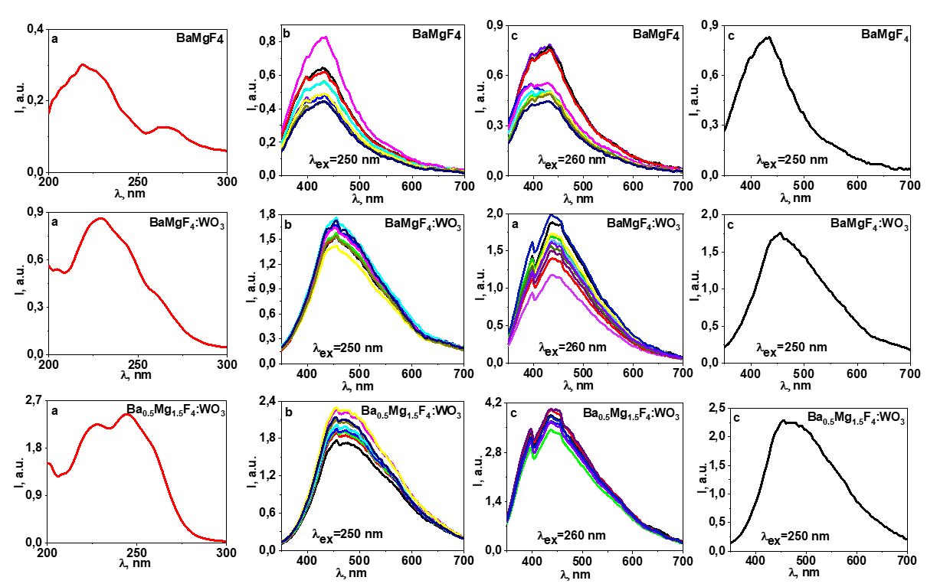

Рисунок 4.12 – Спектры возбуждения (а) и люминесценции при возбуждении на 250нм (б) и 260 нм (в) образцов BaMgF_{4,} BaMgF₄:WO₃ и Ba_{0.5}Mg_{1. 5}F_{4:}WO₃

Необходимо отметить следующую особенность в различии спектров люминесценции исследованных образцов керамики. В неактивированных образцах максимум полосы люминесценции находится в диапазоне 430–440 нм, тогда как в активированных образцах максимум смещается в область 440–460 нм.
Спектры люминесценции образцов BaMgF₄, BaMgF₄:WO₃ и Ba_{0.5}Mg_{1.5}F₄:WO₃, полученные при возбуждении на 260 и 280 нм, представлены на рисунке 4.13.

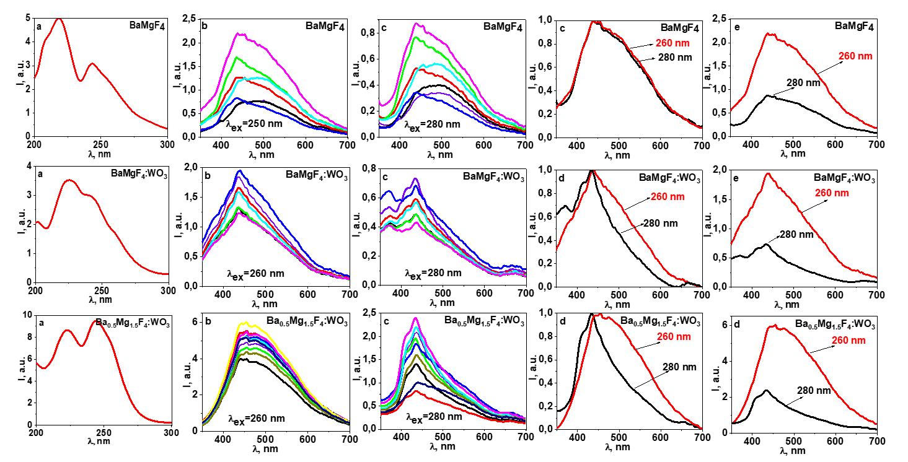

Рисунок 4.13 - Спектры возбуждения (а) и люминесценции при возбуждении на 250нм (б) и 260 нм (в), нормированные спектры люминесценции (г) и сопоставленные по интенсивности (д) образцов
BaMgF_{4,} BaMgF₄:WO₃ и Ba_{0.5}Mg_{1. 5}F_{4:}WO₃

В спектре BaMgF₄ наблюдается интенсивная полоса с максимумом при 439 нм при возбуждении на 260 нм и полушириной полосы 1 эВ. При возбуждении на 280 нм максимум полосы остается на 433 нм, а полуширина увеличивается до 0,96 эВ. В спектре BaMgF₄:WO₃ появляется интенсивная полоса с максимумом при 440 нм при возбуждении на 260 нм и полушириной полосы 1,14 эВ. В спектре Ba_{0.5}Mg_{1.5}F₄:WO₃ интенсивная полоса имеет максимум при 455 нм при возбуждении на 260 нм и полушириной 0,93 эВ. При возбуждении на 280 нм наблюдается смещение максимума полосы до 434 нм и уменьшение полуширины до 0,72 эВ.

Таблица 4.10 ‒ Средние значения положений и полуширин полос и величины погрешностей измерений

№ серии | Состав | λ_{ex} = 250 nm |  | λ_{ex} = 260 nm |  | λ_{ex} = 260 nm |  | λ_{ex} = 280 nm
№ серии | Состав | λ_{em} | ΔE, eV | λ_{em} | ΔE, eV | λ_{em} | ΔE, eV | λ_{em} | ΔE, eV
105 | BaMgF₄ | 434 | 0,86 | 433 | 0,95 | 439 | 1 | 439 | 1
111 | BaMgF₄: WO₃ (1%) | 455 | 0,88 | 435 | 0,98 | 440 | 1,14 | 434 | -
113 | Ba_{0.5}Mg_{1.5}F₄: WO₃ (1%) | 455 | 0,88 | 447 | 1,07 | 455 | 0,93 | 434 | 0,72
Во второй серии экспериментов были синтезированы образцы BaMgF₄, BaMgF₄:WO₃ (2%), BaMgF₄:WO₃ (3%), для которых измерялись спектры люминесценции при λ_{возб}=220, 225 и 245 нм и спектры возбуждения люминесценции. Результаты показывают, что в активированных образцах люминесценция возбуждается в диапазоне 200–300 нм, тогда как в неактивированных – только при λ<250 нм.

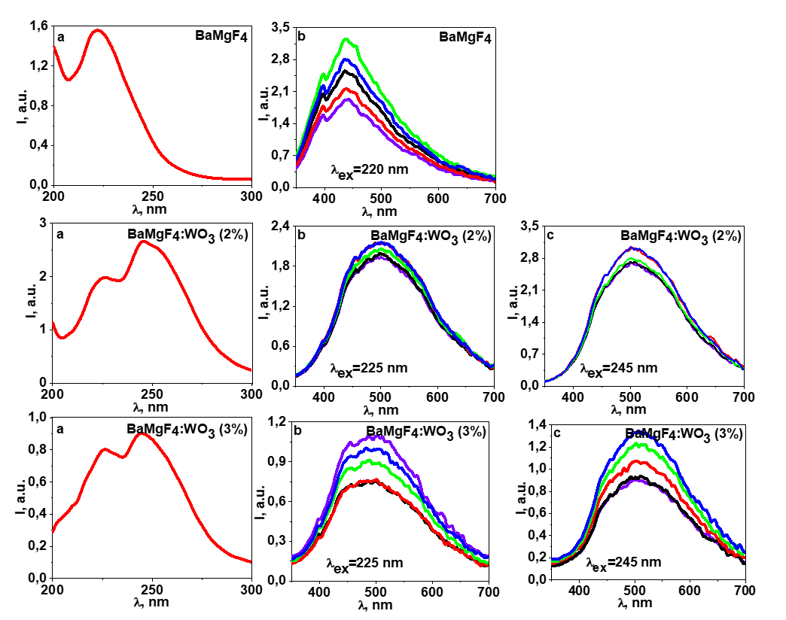

Рисунок 4.14 – Спектры возбуждения (а) и люминесценции при возбуждении образцов BaMgF₄, BaMgF₄:WO₃ (2%), BaMgF₄:WO₃ (3%)

В спектре образца BaMgF₄ наблюдается интенсивная полоса с максимумом при 438 нм при возбуждении на 220 нм и полушириной полосы 0,93 эВ. В спектре BaMgF₄:WO₃ (2%) появляется интенсивная полоса с максимумом при 500 нм при возбуждении на 225 и 245 нм, а полуширина полосы составляет 0,85–0,89 эВ. В спектре BaMgF₄:WO₃ (3%) интенсивная полоса имеет максимум в области 500–510 нм при возбуждении на 225 и 245 нм, а полуширина полосы варьируется в пределах 0,91–0,97 эВ. Результаты анализа представлены в таблице 4.11.

Таблица 4.11 ‒ Средние значения положений и полуширин полос и величины погрешностей измерений

№ серии | Состав | λ_{ex} = 220 nm |  | λ_{ex} = 225 nm |  | λ_{ex} = 245 nm
№ серии | Состав | λ_{em} | ΔE, eV | λ_{em} | ΔE, eV | λ_{em} | ΔE, eV
215 | BaMgF₄ | 438 | 0,93 | - | - | - | -
216 | BaMgF₄:WO₃ (2%) | - | - | 500 | 0,89 | 500 | 0,85
217 | BaMgF₄:WO₃ (3%) | - | - | 502 | 0,97 | 506 | 0,91
Из представленных результатов следует два существенных различия люминесценции активированных и не активированных образцов керамики Ba_{х}Mg_{2х}F₄:W. Люминесценция в активированных образцах керамики возбуждается УФ излучением с λ<300 нм, так же как и в образцах керамики BaF₂:W, MgF₂:W. Имеет место небольшой разброс характеристик спектров люминесценции образцов одного состава, что свидетельствует о неравномерности распределения центров свечения по всему объёму. Люминесценция возбуждается и в не активированных образцах. Однако, интенсивность люминесценции при УФ возбуждении не активированных образцов много слабее. Люминесценция возбуждается только излучением с длиной волны λ<250 нм, в то время как излучение в диапазоне 250-300 нм не вызывает возбуждения. При возбуждении на 220 нм в спектре наблюдается люминесценция в диапазоне 350-600 нм.
Таким образом, добавление W в решетку Ba_{х}Mg_{2-х}F₄:W приводит к возникновению активаторной люминесценции, аналогичной той, что наблюдается в BaF₂: WO₃ и MgF₂: WO₃. В неактивированных образцах люминесценция, вероятно, связана с центрами свечения, подобными тем, что создаются без участия W, при возбуждении излучением на 220 нм.

4.4 Импульсная катодолюминесценция синтезированных образцов
Одним из ключевых параметров люминесценции является кинетика её затухания. Люминесцирующие материалы с различным временем затухания находят применение в разнообразных технологических областях: материалы с коротким временем затухания используются в качестве сцинтилляторов, а материалы с длительным затуханием применяются в светодиодах и световых знаках. Время затухания определяется механизмами передачи энергии возбуждения и характеристиками центров свечения. Поэтому исследования спектральных и энергетических свойств, включая кинетические параметры, представляют особый научный интерес.
В данной работе изучены кинетические характеристики керамических образцов, синтезированных в условиях радиационного воздействия. Целью исследования являлось сравнение параметров люминесценции образцов, полученных в радиационном поле, с характеристиками аналогичных материалов, полученных другими методами. Поскольку кинетика затухания люминесценции чувствительна к предшествующей обработке материала, особое внимание уделялось зависимости этой характеристики от условий синтеза, в частности от исходного химического состава. Также учитывалось, что характеристическое время затухания варьируется в зависимости от метода возбуждения, что делает анализ зависимости кинетики затухания от способов возбуждения особенно актуальным.
Были исследованы спектры импульсной катодолюминесценции (ИКЛ) образцов MgF₂, MgF₂:WO₃, BaF₂, BaF₂:WO₃, BaMgF₄, BaMgF₄:WO₃, как активированных вольфрамом, так и неактивированных. Эксперименты проводились с использованием импульсного оптического спектрометра. Измерение кинетики осуществлялось с помощью фотоэлектронного умножителя ФЭУ-84-6 через монохроматор МДР-3 при комнатной температуре. Для оценки воспроизводимости результатов измерения проводились многократно для каждого образца.
В качестве источника возбуждения использовались импульсные потоки электронов с энергией 250 кэВ и длительностью 10 нс. Высокоэнергетические электроны преимущественно расходовали свою энергию на генерацию электронно-дырочных пар, которые, релаксируя до экситонных состояний, передавали свою энергию центрам свечения. ИКЛ регистрировалась с временным разрешением 10 нс, а кинетические кривые затухания были зафиксированы в диапазоне от 10 нс до 5 мкс. Результаты спектроскопического анализа, представленные на рисунке 4.15, демонстрируют интенсивную люминесценцию в области 420 нм для MgF₂ и MgF₂:WO₃, в области 295 нм для BaF₂, 305 нм для BaF₂:WO₃, а также в диапазоне 270–295 нм для BaMgF₄ и BaMgF₄:WO₃. В активированных образцах форма полосы была несколько изменена, что может свидетельствовать о наличии околопримесной или околэкситонной люминесценции. При этом активаторная люминесценция в диапазоне 450–500 нм практически не проявлялась на фоне интенсивной собственной люминесценции. Термический отжиг при 750°C вызывал незначительные изменения формы полосы.

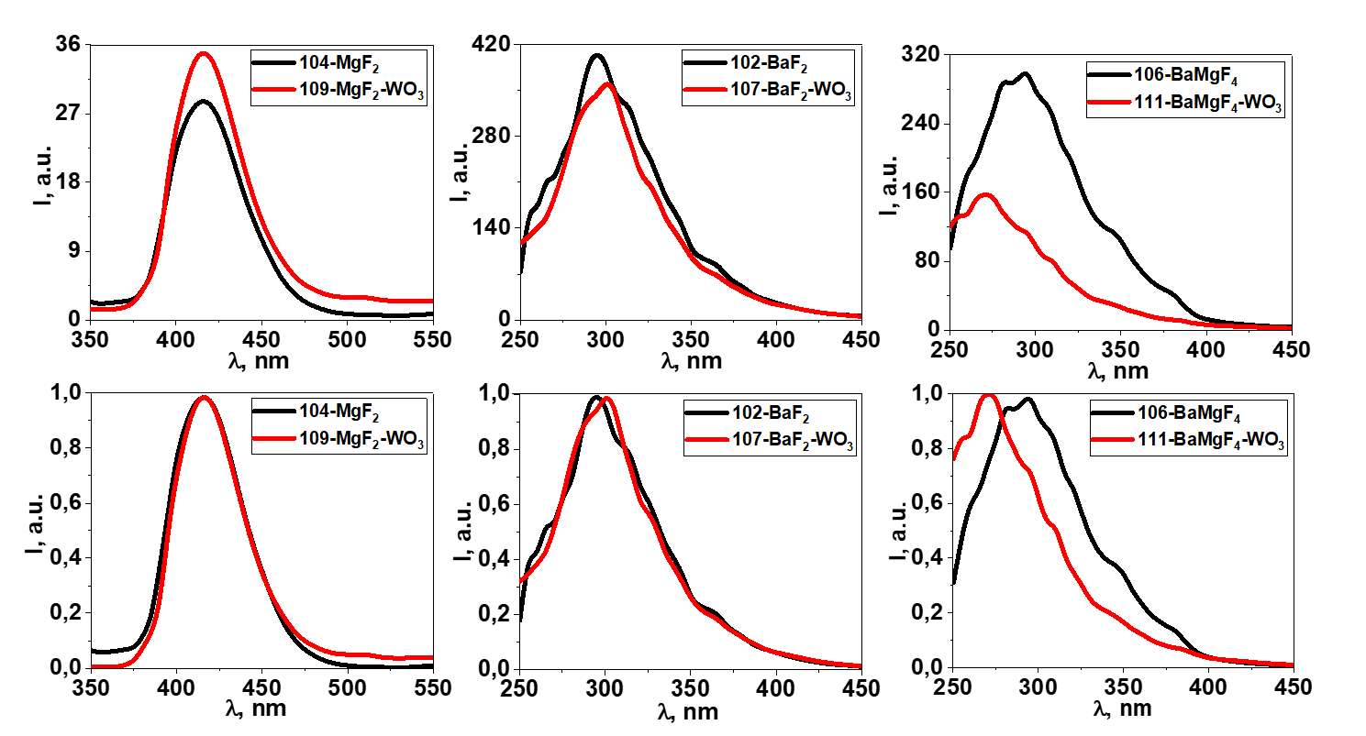

Рисунок 4.15 – Спектры импульсной катодолюминесценции (ИКЛ) образцов керамики, измеренные спустя 10 наносекунд после возбуждения

Исследование кинетики затухания проводилось при различных длинах волн эмиссии, при λ_{em} = 420 нм для BaF₂, BaF₂-WO₃, MgF₂, λ_{em} = 420 нм и 530 нм для MgF₂-WO₃. λ_{em} = 290, 320, 375 и 560 нм для BaMgF₂ и λ_{em} = 320 и 350 нм для BaMgF₄-WO₃.
Кривые затухания аппроксимировались комбинацией экспоненциальных функций:

$I(t) = \sum{A_{i}∙exp \left(\frac{˗t}{τ_{i}}\right)}$ (4.1)

где A_{i} – начальные интенсивности компонентов;
τ_{i} – их характерные времена затухания.

Результаты анализа кинетических кривых представлены в таблице 4.12. Было выявлено, что светосуммы коротковременного и долговременного компонентов оказываются сравнимыми по величине, что свидетельствует об их практически равном вкладе в общую интенсивность люминесценции. Также было обнаружено, что характер кинетики затухания в ряде случаев зависит от длины волны, на которой проводились измерения.

Таблица 4.12 ‒ Результаты анализа кинетических кривых затухания катодолюминесценции в максимумах полос люминесценции исследованных образцов керамики

Наименование люминофора (положение максимума полосы  люминесценции, нм) | А₁ | τ₁ (нс) | А_{1×} τ₁ | А₂ | τ₂ (нс) | А_{2×} τ₂
102-BaF₂ (420 нм) | 0,53 | 203 | 107,59 | 0,66 | 596 | 393,36
107-BaF₂-WO₃ (420 нм) | 0,53 | 173 | 91,69 | 0,66 | 607 | 400,62
104-MgF₂ (420 нм) | 7,1 | 36 | 255,6 | 0,01 | 777 | 7,77
109-MgF₂-WO₃ (420 нм) | 2,4 | 37 | 88,8 | 0,07 | 3929 | 275,03
109-MgF₂-WO₃ (530 нм) | 0,6 | 58 | 34,8 | 0,59 | 4815 | 2840,85
106-BaMgF₂ (290 нм) | 0,8 | 293 | 234,4 | 0,4 | 1008 | 403,2
106-BaMgF₂ (320 нм) | 0,58 | 216 | 125,28 | 0,7 | 740 | 518
106-BaMgF₂ (375 нм) | 0,49 | 236 | 115,64 | 0,7 | 718 | 502,6
106-BaMgF₂ (560 нм) | 0,3 | 42 | 12,6 | 0,7 | 458 | 320,6
111-BaMgF₂-WO₃ (320 нм) | 0,8 | 22 | 17,6 | 0,27 | 419 | -
111-BaMgF₄-WO₃ (350 нм) | 0,7 | 23 | 16,1 | 0,27 | 451 | -
Примечание – В скобках после названия люминофора указаны положения полос b (ИКЛ) в спектре люминесценции люминофоров

Результаты исследований демонстрируют, что в кинетике ИКЛ можно выделить по крайней мере два выраженных компонента затухания с характерными временами: τ₁ в диапазоне 20–300 нс и τ2 в пределах 0,4–4,8 мкс. Различия в характере кинетики затухания люминесценции при различных методах возбуждения объясняются следующим образом. Оптическое воздействие приводит к непосредственному возбуждению центров свечения. В случае воздействия высокоэнергетических электронных пучков энергия преимущественно передаётся матрице. Возникающие при этом электронные возбуждения (электроны, дырки и электронно-дырочные пары) мигрируют по кристаллу, перенося энергию.
Следует отметить, что наблюдаемые полосы люминесценции и возбуждения во многом связаны с наличием дефектов решётки и электронно-дырочных центров. Механизм их возникновения объясняется особенностями радиационного синтеза: поток высокоэнергетичных электронов вызывает ионизацию и смещение атомов из узлов решётки, что приводит к формированию вакансий, межузельных атомов и связанных с ними центров свечения.
Так, F-центры (вакансии анионов фтора с захваченным электроном) формируют полосы в области 370–420 нм, а F₂- и O-связанные центры ответственны за более длинноволновую люминесценцию (до 470–500 нм). Электронно-дырочные пары, образующиеся при межзонных переходах, могут локализоваться и рекомбинировать на этих дефектах, что и обуславливает наблюдаемые спектры.
Для завершения процесса люминесценции после образования электронно-дырочных пар необходимо, чтобы электронные возбуждения были локализованы. Такая локализация может происходить вследствие автолокализации возбуждений, что приводит к собственному излучению (люминесценции автолокализованных экситонов). Однако в сильнодефектных кристаллах люминофоров многочисленные дефекты служат центрами захвата возбуждений. Локализация возбуждений на таких дефектах завершает процесс рекомбинации. Если дефект представляет собой центр свечения, рекомбинация протекает излучательно за счёт высокой эффективности излучательных переходов. В противном случае, при отсутствии разрешённых переходов из возбужденных состояний, рекомбинация происходит безызлучательно.
При радиационном воздействии наиболее вероятная последовательность процессов выглядит следующим образом. Дырочный компонент электронного возбуждения захватывается и локализуется на дефекте или в его окрестности, в области центра свечения. Затем локализованная дырка притягивает электрон, что завершает процесс релаксации электронного возбуждения и приводит к последующему возбуждению центра свечения.
Очевидно, что механизм передачи энергии центру свечения при радиационном воздействии отличается от механизма прямого возбуждения, характерного для оптического излучения. Именно этим обусловлены различия в кинетических характеристиках затухания люминесценции при различных методах возбуждения.
Мы изучали влияние длины волны излучения на кинетику затухания люминесценции образцов синтезированной керамики. Результаты показали, что для большинства люминофоров характер затухания люминесценции зависит от спектрального диапазона измерений. Экспериментально установлено, что изменение люминесцентного спектра во времени после импульса возбуждения демонстрирует зависимость характерного времени от длины волны. Эта зависимость известна как спектр дисперсии времени затухания. На рисунке 4.16 представлены кинетические кривые затухания люминесценции для образцов разных серий. Каждая кривая была нормирована относительно максимального значения люминесценции, зафиксированного сразу после начала измерений при соответствующей длине волны.

а б
в г

Рисунок 4.16 – Кинетика затухания люминесценции люминофора

Таким образом, дефекты кристаллической решётки и электронно-дырочные центры играют ключевую роль в формировании спектров люминесценции, обеспечивая каналы рекомбинации и переноса энергии, которые определяют конечные оптические характеристики материала.
4.5 Влияние термического отжига на люминесценцию керамики
Синтез керамики на основе фторидов щелочноземельных металлов (ФЩЗМ) при радиационном воздействии происходит за время менее одной секунды. В процессе облучения в материале создается высокая плотность электронных возбуждений, что приводит к возникновению значительного количества дефектов кристаллической решетки. Часть энергии возбуждения расходуется на нагрев кристаллической решетки, а оставшаяся энергия приводит к формированию точечных дефектов. Эти дефекты играют ключевую роль в процессах люминесценции, поскольку они могут служить центрами захвата ионов или центрами свечения. На стабильных дефектах ионных кристаллов аккумулируется не более 10% энергии, затраченной на создание электронных возбуждений. Все процессы, начиная с генерации электронных возбуждений и заканчивая их релаксацией, завершаются в течение менее чем ~10⁻⁶–10⁻³ с. Таким образом, во время воздействия радиационного потока при радиационном синтезе образцу передаётся приблизительно 10⁵ Дж/см³. В результате происходит полная перестройка структуры исходных материалов с формированием новой структуры в течение 1 с.
Затем, при используемых условиях синтеза, происходит быстрое охлаждение уже сформированной керамики, включая кристаллическую структуру составляющих её микрокристаллов. Время охлаждения до температуры 100°C составляет 5–10 минут. Очевидно, что при столь высокой скорости структурных преобразований полученная кристаллическая керамика характеризуется значительной дефектностью. Для завершения формирования кристаллической решётки необходим термический отжиг образцов.
Для исследования зависимости люминесцентных свойств, синтезированных в поле радиации образцов керамики от термического отжига, были использованы образцы двух серий экспериментов. В первой серии экспериментов в состав исходных смесей добавляли оксид вольфрама (WO₃) с концентрацией 1%. После первых экспериментов была начата работа по оптимизации параметров синтеза с целью получения образцов с однородной структурой и морфологией, обладающих приемлемыми люминесцентными характеристиками. Дополнительно проводился синтез керамики с различными концентрациями WO₃.
Были проведены исследования люминесцентных и структурных характеристик образцов до и после термического отжига. Все синтезированные образцы подвергались отжигу, включавшему нагрев до 750°C в течение 8 часов в муфельной печи с последующим анализом их структуры и люминесцентных свойств. После отжига образцы медленно охлаждали, оставляя печь выключенной до её полного остывания в течение 12 часов. Затем исследовались те же параметры отожжённых образцов.
В таблице 5.1 представлены результаты исследования спектров всех образцов керамики. Термообработка в ряде случаев приводила к изменению цвета образцов. В частности, отжиг изменял окраску керамики от серого до ярко-белого, причём некоторые образцы становились матовыми.
Таблица 5.1 результаты исследования спектров люминесценции синтезированных образцов керамики

№ серии | Состав |  |  | Λ_{ex} возб |  |  | λ_{em} люм |  | ΔЕ, эВ |  | Спектр
1 | 2 |  |  | 3 |  |  | 4 |  | 5 |  | 6
104 | MgF₂ |  |  | 220 |  |  | 431 |  | 0,98 |  | 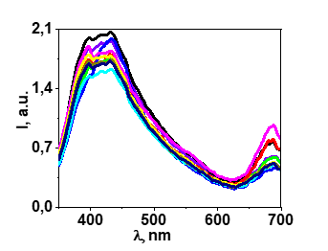
109 | MgF₂ (99%):WO₃ (1%) |  |  | 260 |  |  | 490 |  | 0,83 |  | 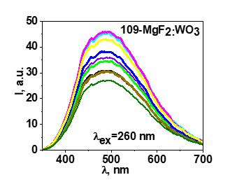
109 |  |  |  | 260 |  |  | 494 |  | 0,86 |  | 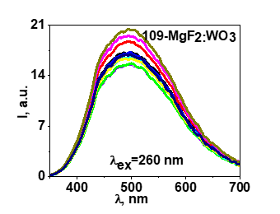
109 |  |  |  | 260 |  |  | 491 |  | 0,86 |  | 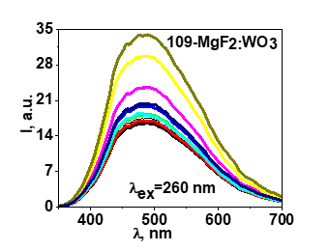
110 | MgF₂ (100%):WO₃ (1%) |  |  | 260 |  |  | 455 |  | 0,97 |  | 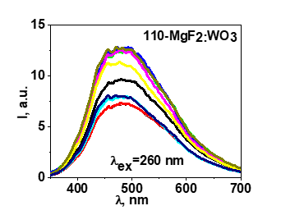
110 |  |  |  | 260 |  |  | 480 |  | 0,92 |  | 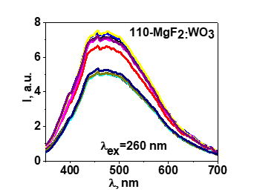
110 |  |  |  | 260 |  |  | 471 |  | 0,86 |  | 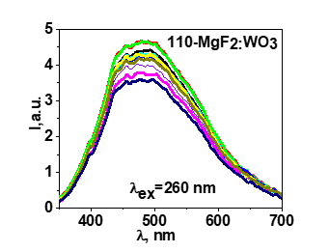
67 | MgF₂:WO₃:LiOH |  |  | 220 |  |  | 436 |  | 1,23 |  | 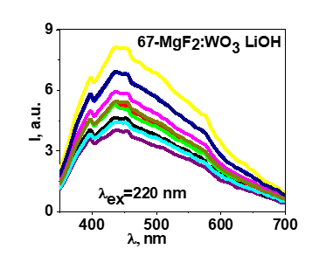
Продолжение таблицы 5.1

1 | 2 |  |  | 3 |  |  | 4 |  | 5 |  | 6
70 | MgF₂:WO₃:LiOH |  |  | 220 |  |  | 456 |  | 1,17 |  | 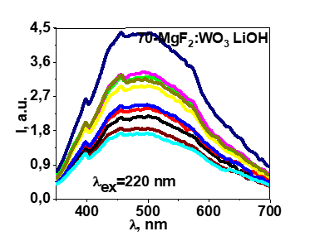
78 | MgF₂:WO₃:LiOH |  |  | 220 |  |  | 435  398 |  | 1,07 |  | 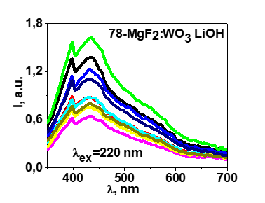
211 |  | MgF₂ |  | 225 |  |  | 434 | 1 |  |  |  | 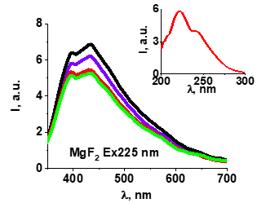
 |  |  |  | 240 |  |  | 434 | 1,14 |  |  |  | 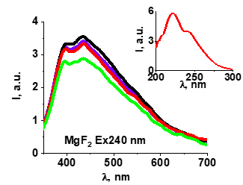
212 |  | MgF₂ |  | 225 |  |  | 434 | 1,01 |  |  |  | 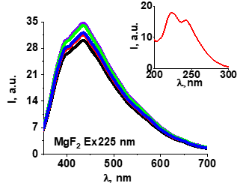
 |  |  |  | 240 |  |  | 435 | 1,02 |  |  |  | 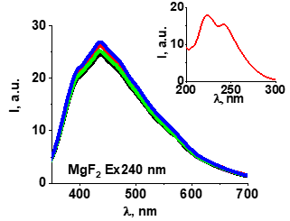
213 |  | MgF₂:WO₃ (2%) |  | 225 |  |  | 434 | 1,06 |  |  |  | 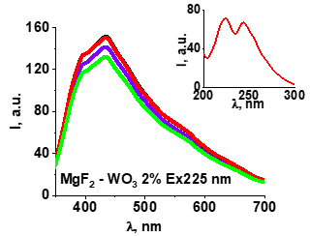
 |  |  |  | 240 |  |  | 434 | 1,01 |  |  |  | 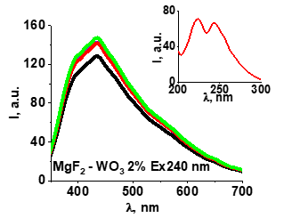
Продолжение таблицы 5.1

1 |  | 2 |  | 3 |  |  | 4 | 5 |  |  |  | 6
214 |  | MgF₂:WO₃ (3%) |  | 225 |  |  | 434 | 1,1 |  |  |  | 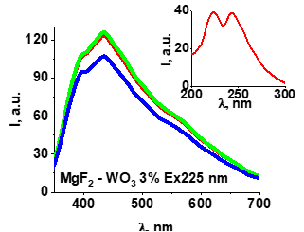
 |  |  |  | 240 |  |  | 434 | 1,06 |  |  |  | 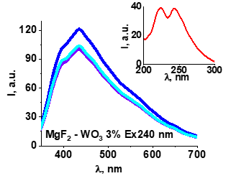
102 |  | BaF₂ без комп. |  | 220 |  |  | 394  432 |  | - |  | 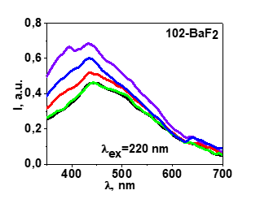
 |  |  |  | 220 |  |  | 396  437 |  | - |  | 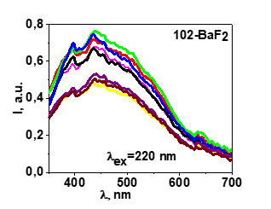
103 |  | BaF₂ комп. |  | 220 |  |  | 397  430 |  | - |  | 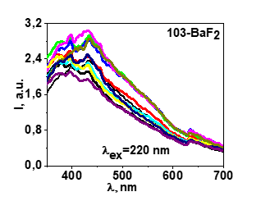
 |  |  |  | 220 |  |  | 455  485 |  | 0,94  0,93 |  | 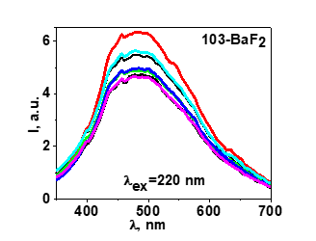
107 |  | BaF₂ (99%):WO₃(1%) комп. |  | 260 |  |  | 434 |  | 0,7 |  | 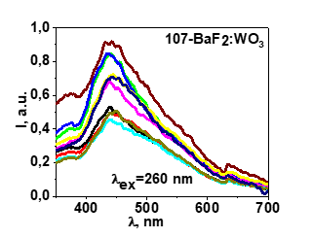
 |  |  |  | 260 |  |  | 434 |  | 1 |  | 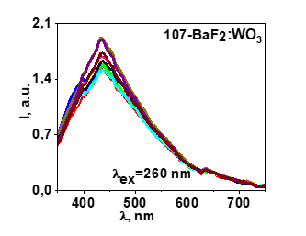
Продолжение таблицы 5.1

1 |  | 2 |  | 3 |  |  | 4 |  | 5 |  | 6
108 |  | BaF₂ (99%):WO₃ (1%) без комп. |  | 260 |  |  | 454 |  | 0,98 |  | 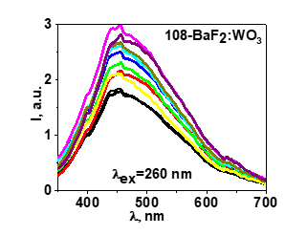
105 | BaMgF₄ |  |  |  | 220 |  | 396  431 |  | 0,99  1,04 |  |  | 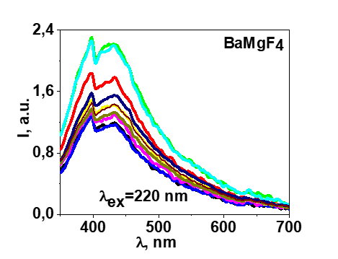
111 | BaMgF₄:WO₃(1%) |  |  |  | 220 |  | 397  435 |  | 1,13  1,01 |  |  | 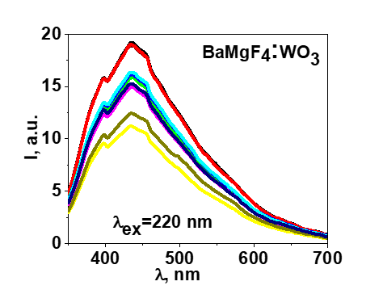
113 | Ba_{0.5}Mg_{1.5}F₄:WO₃ (1%) |  |  |  | 220 |  | 397  435 |  | 1,17  1,04 |  |  | 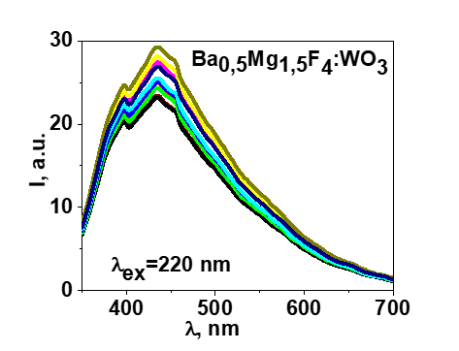
215 |  | BaMgF₄ | 220 |  |  | 500 |  |  |  | 0,84 |  |  | 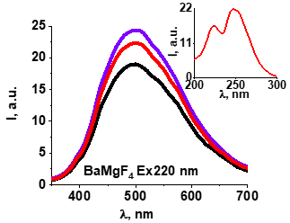
 |  | BaMgF₄ | 245 |  |  | 502 |  |  |  | 0,79 |  |  | 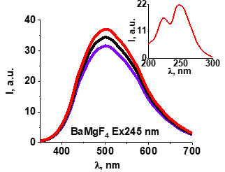
216 |  | BaMgF₄:WO₃(2%) | 220 |  |  | 501 |  |  |  | 0,77 |  |  | 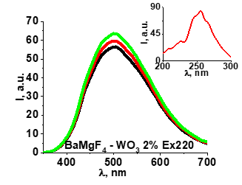
 |  | BaMgF₄:WO₃(2%) | 245 |  |  | 500 |  |  |  | 0,77 |  |  | 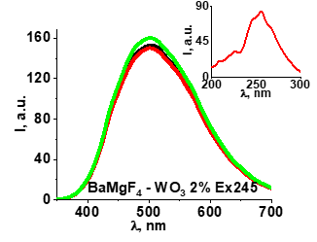
 |  | BaMgF₄:WO₃(2%) | 255 |  |  | 500 |  |  |  | 0,77 |  |  | 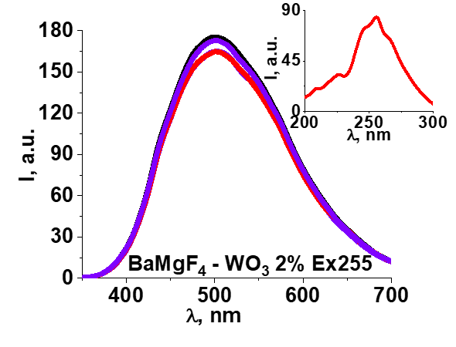
Продолжение таблицы 5.1

1 |  | 2 | 3 |  |  | 4 |  |  |  | 5 |  |  | 6
217 |  | BaMgF₄:WO₃(3%) | 220 |  |  | 502 |  |  |  | 0,78 |  |  | 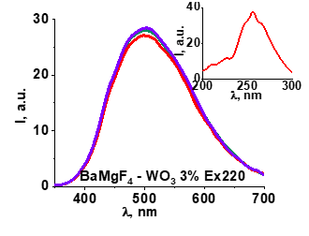
 |  | BaMgF₄:WO₃(3%) | 245 |  |  | 502 |  |  |  | 0,78 |  |  | 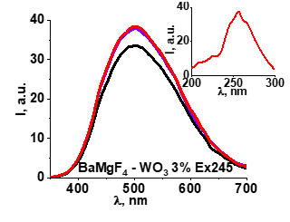
 |  | BaMgF₄:WO₃(3%) | 255 |  |  | 502 |  |  |  | 0,78 |  |  | 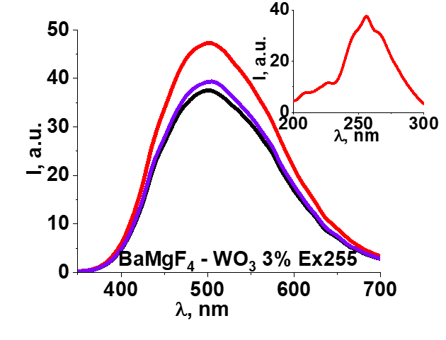

Термический отжиг оказывает значительное влияние на кинетику затухания люминесценции образцов керамики. На рисунке 4.17 представлены характерные кинетические кривые затухания люминесценции образцов BaF₂ и BaF₂:W до и после отжига. Аналогичные закономерности наблюдаются и для образцов других составов.

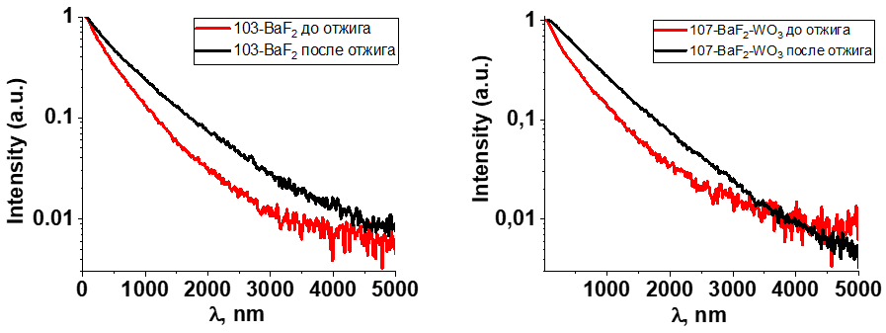

Рисунок 4.17 – Кинетические кривые затухания люминесценции образцов керамики BaF₂ и BaF₂:W после импульсного возбуждения потоком электронов

Как показывают представленные результаты исследований, кинетика затухания люминесценции имеет многостадийный характер. После термического отжига наблюдается упрощение кинетики затухания, что, вероятно, связано с изменениями в структуре кристаллической решетки.
Результаты спектральных исследований, представленные в таблицах, свидетельствуют о том, что положения полос люминесценции и их полуширины изменяются в пределах, указанных ниже. В образцах первого цикла экспериментов, не активированных вольфрамом, MgF₂ люминесценция возбуждается ультрафиолетовым излучением с длиной волны λ < 220 нм, тогда как в активированных образцах возбуждение наблюдается при λ < 260 нм. Это указывает на то, что люминесценция, возникающая при возбуждении на 260 нм, обусловлена центрами свечения, внедренными активатором.
В спектре MgF₂ наблюдается выраженная полоса с максимумом на 431 нм при возбуждении на 220 нм и полушириной 0,98 эВ. В активированных образцах при возбуждении на 260 нм смещение полосы происходит в диапазон 455-494 нм, при этом полуширина варьируется от 0,83 до 0,97 эВ. В образцах, активированных с добавлением LiOH, появляется яркая полоса в области 435-455 нм при возбуждении на 220 нм, с полушириной 1-1,2 эВ.
Во втором цикле экспериментов, как в неактивированных, так и в активированных образцах MgF₂, люминесценция возбуждается ультрафиолетовым излучением с длиной волны λ < 225 и 240 нм. Во всех спектрах MgF₂ регистрируется выраженная полоса с максимумом на 435 нм при возбуждении на 225 и 240 нм, с полушириной 1-1,1 эВ.
В образцах первого цикла с неактивированным вольфрамом BaMgF₄ люминесценция возбуждается ультрафиолетовым излучением с λ <220 нм. В спектре BaMgF₄ обнаруживаются две отчетливые полосы с максимумами на 397 и 435 нм при возбуждении на 220 нм, с полушириной от 1,01 до 1,04 эВ.
В образцах второго цикла экспериментов в неактивированном вольфрамом BaMgF₄ и активированных образцах люминесценция возбуждается ультрафиолетовым излучением с λ <220 и 245 нм. Во всех спектрах BaMgF₄ проявляется интенсивная полоса с максимумом в области 500 нм при возбуждении на 225 и 240 нм, с полушириной 0,77-0,78 эВ.
Введение активатора сопровождается смещением полос, что особенно заметно в коротковолновой области спектров, тогда как в длинноволновой области этот эффект выражен слабее. Таким образом, возбуждаемая излучением на 260 нм люминесценция связана с центрами свечения, образуемыми активатором. Отметим, что во всех сериях экспериментов спектры люминесценции остаются схожими, что свидетельствует о формировании керамики с идентичной кристаллической структурой в области активатора.
Термический отжиг образцов при 750 °C приводит к двум эффектам: расширению спектра возбуждения люминесценции неактивированных образцов BaMgF₄ до значений, характерных для активированных, а также к увеличению интенсивности полос активаторной люминесценции. После термического отжига при 750 °C интенсивность активаторных полос люминесценции возрастает. Однако в BaF₂: WO₃ этот рост значительно ниже, чем в MgF₂: WO₃, несмотря на одинаковые условия радиационного синтеза и последующего отжига.
Образцы керамики, полученные методом радиационного синтеза из шихты с добавлением WO₃ для активации и без него, демонстрируют различия в спектрах люминесценции и возбуждения. Спектры BaMgF₄: WO₃, BaF₂: WO₃ и MgF₂: WO₃ оказываются схожими, что подтверждает успешное внедрение вольфрама в кристаллическую решетку при радиационном синтезе. Термическая обработка приводит к структурным изменениям в керамике, в частности, в области центров свечения.
Полученные результаты исследований подтверждают, что методом радиационного синтеза удалось внедрить вольфрам в кристаллическую решетку материалов на основе MgF₂, BaF₂, BaMgF₄, Ba_{x}Mg_{(2-x)}F₄. Процесс синтеза осуществляется за менее чем 1 с, что является крайне малым временем для формирования однородной структуры, в результате чего структура оказывается напряженной. Термический отжиг синтезированных образцов приводит к увеличению интенсивности активаторной люминесценции и изменению характера кинетики затухания околопримесной экситонной люминесценции.
Эти наблюдения свидетельствуют о том, что синтез при высокой скорости в условиях мощного потока радиации способствует формированию керамики с частично незавершенной структурой. Последующий термический отжиг завершает процесс формирования новой структуры, упорядочивая кристаллическую решетку в области центров свечения. При этом влияние отжига различается для BaF₂: WO₃ и MgF₂: WO₃. Следовательно, степень незавершенности структуры при радиационном синтезе зависит как от условий облучения, так и от параметров термического отжига для каждого конкретного материала. Это заключение необходимо учитывать при радиационном синтезе керамики других составов.

Выводы по четвертому разделу
- Проведено исследование фотолюминесцентных свойств образцов синтезированной керамики на основе MgF₂, BaF₂, BaMgF₄ и BaₓMg(2-х)F₄ как без активатора (W), так и с его добавлением. Определены спектральные характеристики фотолюминесценции, включая спектры люминесценции и возбуждения, а также положения и полуширины полос излучения.
- Впервые изучена зависимость активаторной люминесценции от соотношения простых фторидов MgF₂ и BaF₂ в твёрдом растворе BaₓMg(2-х)F₄. Выявлены закономерности влияния состава на интенсивность и спектральные характеристики люминесценции.
- Исследованы катодолюминесцентные свойства образцов синтезированной керамики MgF₂, BaF₂, BaMgF₄ и BaₓMg(2-х)F₄ с активатором (W) и без него. Проведены измерения спектров люминесценции, а также кинетических кривых затухания люминесценции с наносекундным временным разрешением.
- Выполнен комплексный анализ влияния термического отжига при 750°С на образцы керамики различных составов, синтезированные в условиях радиационного воздействия. Установлены основные закономерности влияния термообработки на спектральные, кинетические характеристики и относительный энергетический выход люминесценции.
- Установлено, что термический отжиг синтезированных образцов керамики неизменно приводит к увеличению интенсивности люминесценции. Это обусловлено переходом ионов вольфрама из межзеренного пространства в кристаллическую решётку.
- Выявлено, что основной причиной потерь массы шихты при радиационном синтезе является образование гексафторида вольфрама, приводящее к интенсивному распылению материала. Потери значительно выше для шихты, предназначенной для синтеза вольфрамсодержащей керамики. В отсутствие оксида вольфрама в шихте интенсивность распыления значительно ниже. Установлено, что распыление, обусловленное зарядкой материала потоком электронов, не зависит от состава шихты при добавлении небольшого количества оксида вольфрама.

5 ИССЛЕДОВАНИЕ ЛЮМИНЕСЦЕНЦИИ КЕРАМИКИ BaMgF₄ ПРИ СИНХРОТРОННОМ ВОЗБУЖДЕНИИ ВУФ ОБЛАСТИ

Исследованы люминесцентные характеристики керамики BaMgF₄, полученной с помощью синтеза с использованием электронного пучка, при возбуждении вакуумным ультрафиолетом (ВУФ) синхротронного излучения при низкой температуре T=9К. Основной задачей было исследование люминесценции внутренних дефектов при синхротронном возбуждении вакуумным ультрафиолетом (ВУФ). Данное исследование сосредоточено на понимании механизмов люминесценции, связанных с глубокими электронными переходами и дефектными состояниями, которые часто недоступны для обычных источников возбуждения, поскольку они играют решающую роль в оптических и электронных свойствах материалов.
Результаты подчеркивают взаимодействие между межзонными переходами, экситонными процессами и люминесценцией, связанной с дефектами, что определяет сложную динамику керамики BaMgF₄. Эти результаты подтверждают, что радиационный синтез вводит дефектные центры, влияющие на люминесцентные свойства, что делает BaMgF₄ перспективным материалом для применения в ВУФ и УФ. [48, 71-74]

5.1 Материалы и методы
Характеристика синтезированных материалов проводилась с помощью рентгеновской дифракции (РФА) на приборе Bruker D6 PHASER. Эксперименты по люминесценции проводились на линии пучка Superlumi/P66 на синхротронной установке DESY PETRA III в Гамбурге, как отмечено в ссылке [89]. Используемое синхротронное излучение обеспечивало высокоинтенсивное регулируемое возбуждение в необходимом спектральном диапазоне с точным выбором длины волны, достигаемым с помощью 2-метрового монохроматора со спектральным разрешением 4 Å. Эта установка точно возбуждала люминесцентные состояния в керамических образцах. Люминесцентная установка в DESY оказалась чрезвычайно эффективной для исследователей, сосредоточенных на спектральном диапазоне ВУФ [90-93].
Измерения проводились с помощью 0,3-метрового монохроматора Kymera 328i (Andor) с апертурой F/4.1, охватывающего спектральный диапазон 200–1200 нм и обеспечивающего спектральное разрешение 0,4 нм. Камера Newton 920 CCD обеспечивала высокочувствительное обнаружение в широком спектральном диапазоне, в то время как фотоумножительная трубка Hamamatsu R6358 позволяла эффективно подсчитывать фотоны, особенно в ультрафиолетовом диапазоне. Для измерений люминесценции керамический образец был аккуратно расколот на более мелкие части с гладкими поверхностями. Все измерения проводились при криогенной температуре 9 К с использованием охлаждаемого гелием криостата для минимизации теплового шума и нерадиационных потерь. Спектры возбуждения были откалиброваны по сигналу салицилата натрия, что обеспечивало точный и надежный сбор данных во всем спектральном диапазоне.

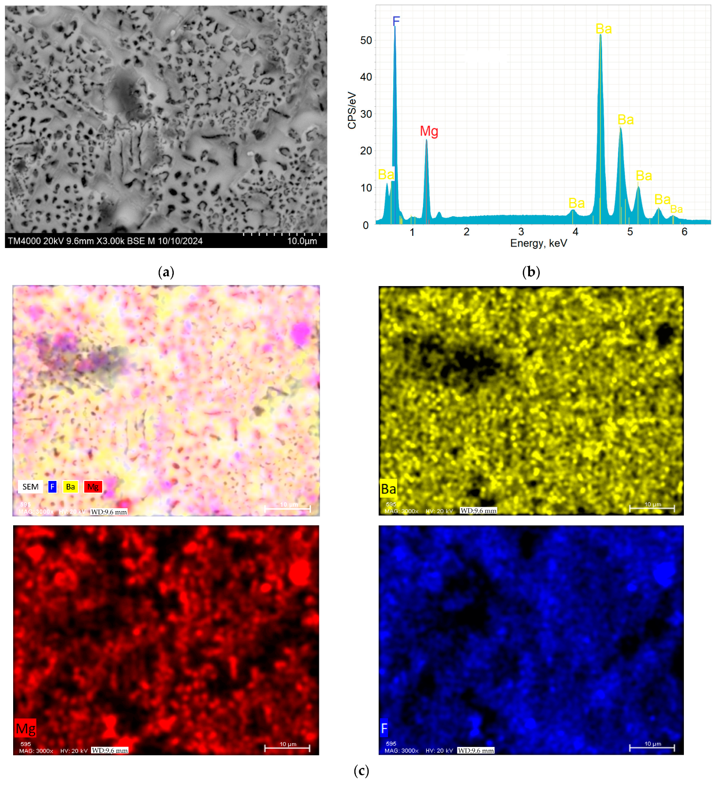
Рисунок 5.1. СЭМ-изображение (а), спектры EDS (б) и элементное картирование (в) керамики BaMgF₄.

После синтеза были проведены исследования морфологии, энергодисперсионной спектроскопии (ЭДС) (рисунок 1) и рентгеновской дифракции (рисунок 5.1). На рисунке 5.1а, полученном с помощью сканирующей электронной микроскопии (СЭМ) при увеличении 3000× (рисунок 1а), представлена ​​микроструктура керамики BaMgF4. Изображение демонстрирует пористую структуру, где темные области, вероятно, соответствуют пористым или менее плотным областям материала, в то время как более светлые области представляют собой более плотные области. Формирование такой структуры может быть связано с воздействием высокоэнергетических электронов, которые вызывают локальные изменения плотности материала, приводящие к образованию пор и микротрещин. Эти микроструктурные особенности также могут быть результатом быстрого процесса синтеза, где образование плотных зерен сосуществует с областями менее плотной структуры.
Размеры пор в керамике BaMgF₄, наблюдаемые на СЭМ-изображении, варьировались приблизительно от 0,5 до 1 мкм. Эти поры могут свидетельствовать о процессах ионизации фтора или улетучивании лёгких фторсодержащих соединений под действием электронного пучка. Высокоэнергетические электроны способны вытеснять лёгкие атомы фтора из кристаллической решетки, что приводит к образованию дефектов и пустот в материале.
Результаты анализа методом ЭДС представлены на рисунках 5.1b, c. Спектр подтверждает наличие всех элементов, входящих в состав BaMgF₄, а именно Ba, Mg и F. Однако интенсивности этих пиков указывают на вариации в содержании элементов, что может свидетельствовать о неоднородном распределении в образце или об отклонениях от идеальной стехиометрии. Эти результаты ЭДС указывают на дефицит фтора и его неравномерное распределение в структуре керамики. Наблюдаемый дефицит фтора на поверхности керамики может быть обусловлен несколькими факторами: синтез, который завершается примерно в течение одной минуты, ограничивает диффузию и стабилизацию фтора в решетке; во время синтеза с использованием высокоэнергетического электронного пучка могут образовываться летучие соединения фтора из-за взаимодействия электронного пучка с материалом, что приводит к частичной потере фтора; а проведение синтеза в воздушной среде способствует возможным реакциям между фтором и кислородом воздуха, что приводит к улетучиванию или окислению фтора.

5.2 Анализ XRD
Структурные исследования керамики BaMgF₄ проводились с использованием рентгеновской дифракции (XRD), как показано на рисунке 5.2. Анализ XRD подтвердил наличие первичной фазы BaMgF₄ в качестве доминирующего компонента. Фазовая идентификация проводилась с использованием базы данных PDF-4+ 2019, при этом фазовое сопоставление проводилось по контрольным картам. В частности, для идентификации фазы BaMgF₄ использовалась контрольная карта базы данных 04-008-2537.

Рисунок 5.2 – Рентгеновская дифрактограмма керамики BaMgF₄

Параметры профиля были рассчитаны с использованием модели B-сплайна для коррекции фона с учетом асимметрии пика и факторов уширения для обеспечения точного уточнения данных. Рентгеновская дифракция позволила установить, что керамика BaMgF₄ образует кристаллическую структуру в орторомбической группе симметрии Cmc2₁, с параметрами решетки: a=4,14 Å, b=14,56 Å и c=5,83 Å., а также с межосевым углом α=90°. Расчетный объем элементарной ячейки составляет 351 Å³, а плотность материала составляет 4,490 г/см³, что указывает на превосходную структурную согласованность.
Размер кристаллита составляет 41,4 нм. Анализ фазового состава показал, что фаза BaMgF₄ составляет 99,31% материала, что подтверждает его исключительную фазовую чистоту и однородность.
Фаза BaMgF₄ имеет орторомбическую структуру с параметрами решетки, которые близко приближаются к кубической структуре из-за пропорциональных соотношений между постоянными решетки и собственной симметрией.
Параметры ориентации и кристаллическая структура, а также рассчитанная пространственная группа демонстрируют превосходное согласие с теоретическими моделями и ранее представленными данными для этих фаз. Эти результаты подтверждают успешный синтез керамики BaMgF₄ высокой чистоты с хорошо определенными структурными и физическими характеристиками.
Одним из элементов новизны данного исследования является возможность синтеза BaMgF₄ на установке ELV-4 с использованием высокоэнергетического электронного облучения с энергией 1,3 МэВ в сочетании со значительно сниженной плотностью мощности 45 Вт/см² и увеличенным временем экспозиции 180 минут. Такой подход резко контрастирует с ранее описанными условиями [86, р. 6997-1-6997-13; 87, р. 239-247; 88, р. 45-50; 94-96], которые были реализованы на установке ELV-6 с энергией 1,4 МэВ, значительно более высокой плотностью мощности 20–25 кВт/см² и чрезвычайно коротким временем экспозиции около 1 секунды. Эта методология не только открывает новые возможности для управления параметрами синтеза фторидных материалов, но и устанавливает нижние пределы условий, при которых может происходить успешное формирование керамики по данной технологии.

5.3 Исследование люминесценции при возбуждении ВУФ-излучением
Для исследования люминесцентных свойств синтезированной керамики BaMgF₄ были проведены исследования в ультрафиолетовом (УФ) и вакуумном ультрафиолетовом (ВУФ) диапазонах, охватывающих диапазон энергий возбуждения от 4 до 10,8 эВ. Результаты представлены в виде трехмерного отображения люминесцентных характеристик при температуре T=9 К (рисунок 5.3). Изучение люминесцентных свойств керамики BaMgF₄ при 9 К в первую очередь обусловлено необходимостью минимизации фононного рассеяния и безызлучательных потерь, которые могут скрывать собственные люминесцентные свойства материала. При криогенных температурах релаксационные механизмы, такие как фононные взаимодействия, значительно подавляются, что позволяет точно обнаруживать люминесценцию, возникающую из автолокализованных экситонов (STE) и состояний, связанных с дефектами.
На трехмерной карте центрального графика вертикальная ось представляет энергию возбуждения (в эВ), а горизонтальная ось соответствует длине волны излучения (в нанометрах). Каждый цветной пиксель на графике указывает интенсивность люминесценции при определенной комбинации энергии возбуждения и длины волны излучения.
а

б

а – для диапазона 4-9 эВ; б – для диапазона 9-10.8 эВ.

Рисунок 5.3 – Трехмерное отображение люминесценции/возбуждения керамики BaMgF₄

При низких температурах керамика BaMgF₄ проявляет сильную люминесценцию в широком спектральном диапазоне от 300 до 550 нм. Спектры фотолюминесценции (ФЛ) показывают отчетливые максимумы на длинах волн излучения 336, 372, 420 и 470 нм. Основные изменения в интенсивности люминесценции в зависимости от энергии возбуждения следующие: при увеличении энергии возбуждения от 4 до 10,8 эВ интенсивность ФЛ изменяется на протяжении всего спектра. В то же время, основной максимум наблюдается при 336 нм. Примечательно, что с повышением энергии возбуждения интенсивность на 336 нм увеличивается, в то время как на 420 нм она снижается.
При более высоких энергиях возбуждения (9,7–10,3 эВ) интенсивные пики наблюдаются для длины волны излучения 336 нм. Пики при 9,7 и 10,3 эВ также присутствуют для длины волны излучения 372 нм, но их интенсивность заметно ниже по сравнению с 336 нм, что указывает на менее эффективное возбуждение центров, ответственных за это излучение.
В интервале средних энергий (6,45–8 эВ) спектр возбуждения отображает ярко выраженные пики на длинах волн 336 нм и 372 нм, что указывает на возбуждение промежуточных состояний или экситонных уровней, связанных с взаимодействием пары электрон-дырка и решетки. Для длинных волн, таких как 420 нм и 470 нм, интенсивность значительно снижается, что свидетельствует о меньшем вкладе этих переходов в излучение на более длинных длинах волн.
Наблюдаемые особенности подчеркивают сложную динамику возбуждения в керамике BaMgF₄, где взаимодействие экситонных переходов, промежуточных состояний и возможных уровней, связанных с дефектами, приводит к различным люминесцентным откликам при различных длинах волн излучения и энергиях возбуждения.
Тщательное изучение люминесценции керамики BaMgF₄ при возбуждении различными энергиями фотонов при температуре 9 К показало многокомпонентную структуру спектра излучения, изменяющуюся в зависимости от энергии возбуждения (рисунок 5.4).

Рисунок 5.4 – Спектры возбуждения керамики BaMgF₄ при температуре 9 К для различных длин волн излучения: 336 нм, 372 нм, 420 нм и 470 нм

Примечание – На вставке показан диапазон энергий от 9 до 4 эВ
Спектры люминесценции, проанализированные с использованием гауссовой декомпозиции, показывают максимумы излучения при 3,71, 3,55, 3,33, 3 и ~2,8 эВ.

а
б

Рисунок 5.5 – Спектры люминесценции BaMgF₄ при возбуждении 6,6 эВ (а) и 9,7 эВ (b)

При возбуждении при 6,6 эВ (рисунок 5.5а) спектр излучения состоит из нескольких перекрывающихся полос, с основным максимумом, расположенным при 3,33 эВ. Дополнительные полосы излучения наблюдаются как при более высоких, так и при более низких энергиях, что указывает на участие множественных механизмов релаксации для возбужденных состояний. Это предполагает наличие экситонных переходов и вкладов от других состояний в кристаллической решетке.
При увеличении энергии возбуждения до 9,7 эВ (рисунок 5.5б) интенсивность люминесценции существенно возрастает, что отражает более эффективное возбуждение переходов вблизи края зоны и дополнительных возбужденных состояний. Доминирующий пик излучения смещается к 3,71 эВ, в то время как спектральные компоненты, наблюдаемые при более низкой энергии возбуждения, сохраняются. Примечательно, что низкоэнергетические компоненты около 3 эВ и 2,81 эВ становятся более выраженными.
В керамике BaMgF₄ механизмы возбуждения протекают следующим образом: когда энергия фотона hν≥Eg (приблизительно 9,5-10,3 эВ), электрон напрямую возбуждается из валентной зоны в зону проводимости. После этого возбуждения в ионных кристаллах с широкой запрещенной зоной часто образуются экситоны. Свободные экситоны мигрируют через кристалл, способствуя переносу энергии, процессу, известному как миграция энергии. Кроме того, в ионной матрице экситоны могут подвергаться автолокализации, локализуясь на кластерах фтора или дефектах решетки, образуя автолокализованные экситоны (STE).
На основе анализа спектров люминесценции и возбуждения в различных энергетических областях механизм люминесценции керамики BaMgF₄ можно описать следующим образом. Ширина запрещенной зоны BaMgF₄ была оценена примерно в 10,3 эВ, как определено с использованием численно-дискретного вариационного метода (DV-Xα) согласно [97]. Полосы люминесценции с максимумами при 330, 370, 420 и 470 нм (3,71, 3,55, 3,33, 3 и ~2,8 эВ) связаны с различными механизмами возбуждения и релаксации возбужденных состояний.
Первичная полоса люминесценции при 330 нм соответствует экситонным переходам. Возбуждение экситонов происходит преимущественно вблизи края фундаментального поглощения при 9,3 эВ, при этом максимальный световой выход наблюдается при 9,7 эВ (рисунок 5.4). Это свидетельствует о возбуждении межзонных переходов и образовании автолокализованных экситонов (АЛЭ), которые впоследствии релаксируют и излучают в ультрафиолетовой области. Полоса люминесценции вблизи 370 нм приписывается дефектам кристаллической решетки, о чем свидетельствует ее эффективное возбуждение при 6,7 эВ и 8 эВ, а также высокоэнергетическими фотонами при 10,3 эВ. Возбуждение при энергиях 6,45 эВ и 8 эВ, согласно [98-100], предположительно связано с дефектными центрами, связанными с кислородом. Синтез BaMgF₄ в атмосфере окружающего воздуха неизбежно приводит к внедрению кислорода в структуру, образуя дефекты, связанные с кислородом. Эти дефекты, связанные с кислородом, играют решающую роль в люминесцентном поведении материала. Излучение, связанное с такими дефектами, наблюдается на длинах волн 370 нм и 420 нм, где первичные каналы возбуждения включают прямое возбуждение и перенос энергии через миграцию экситонов. На рисунке 5.6. представлена энергетическая диаграмма керамики BaMgF₄, иллюстрирующая предлагаемые механизмы релаксации электронного возбуждения.

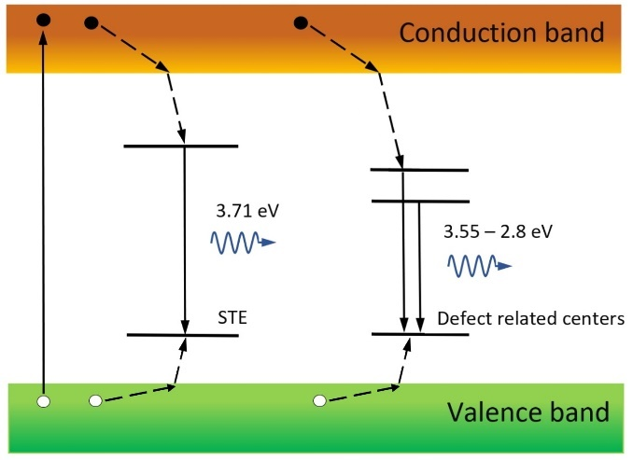

Рисунок 5.6 – Энергетическая схема процессов возбуждения и релаксации в керамике BaMgF₄

Увеличение интенсивности излучения при 370 нм и 420 нм по сравнению с 330 нм при этих энергиях возбуждения предполагает доминирующий вклад дефектных центров в этом спектральном диапазоне (рисунок 5.6). Первичный канал возбуждения дефектов включает передачу энергии от экситонов посредством их миграции через решетку. Это предположение подтверждается различной интенсивностью ФЛ при различных энергиях возбуждения, где наибольший выход люминесценции наблюдается вблизи 10,3 эВ, что соответствует образованию экситона.
В спектрах возбуждения 330 нм и 370 нм наблюдаются экстремумы при 9,7 эВ и 10,3 эВ. При 9,7 эВ энергия экситона ниже энергии, необходимой для прямого перехода электрона в зону проводимости, так как часть энергии расходуется на образование связанного экситонного состояния [14, р. 1291-1293]. Переход при 10,3 эВ может соответствовать высокоэнергетическим экситонным состояниям или электрон-фононным взаимодействиям. Альтернативно, он может быть результатом межзонных переходов между различными подзонами в зоне проводимости и валентной зоне.
Возможные механизмы возбуждения низкоэнергетических фотонов включают возбуждение дефектного состояния и переходы с переносом заряда. В BaMgF₄ перенос заряда между анионами (F⁻) и катионами (Ba²⁺ или Mg²⁺) может происходить при более низких энергиях, способствуя наблюдаемой люминесценции.
Таким образом, динамика возбуждения и люминесценции в керамике BaMgF₄ определяется совместным вкладом межзонных переходов, автолокализованных экситонов и дефектных состояний, характерных для широкозонных фторидных материалов.
Дальнейшие исследования будут сосредоточены на детальном определении положений полос люминесценции, выявленных в данной работе, с использованием комплексного подхода, включая термостимулированную люминесценцию (ТСЛ), электронный парамагнитный резонанс (ЭПР) и квантово-химические расчеты из первых принципов.

Выводы по пятому разделу
Новизна исследования заключается в первом исследовании нелегированной керамики BaMgF₄ при синхротронном возбуждении в области вакуумного ультрафиолета (ВУФ). Этот подход подчеркивает уникальные люминесцентные свойства, обусловленные собственными дефектами и экситонными процессами, которые ранее не были исследованы для BaMgF₄ в его нелегированной форме. Использование синхротронного излучения обеспечивает настраиваемый источник возбуждения высокой интенсивности, позволяющий проводить детальный анализ электронных переходов и состояний, связанных с дефектами. Кроме того, в исследовании используется синтез электронного пучка с собственными дефектными центрами, которые существенно влияют на люминесценцию, что еще больше отличает это исследование от предыдущих работ, сосредоточенных на легированных или альтернативных фторидных системах.
Исследование керамики BaMgF₄ выявило сложное взаимодействие между межзонными переходами, экситонными процессами и дефектной люминесценцией, определяющее уникальные оптические свойства материала. Первичная полоса люминесценции при 330 нм объясняется образованием автолокализованных экситонов (STE), эффективно возбуждаемых вблизи края зоны при 9,3–9,7 эВ, что указывает на сильные межзонные переходы и последующую экситонную релаксацию. Доминирование этой полосы подчеркивает значительную роль экситонных процессов в ультрафиолетовой области.
В дополнение к экситонной люминесценции, полосы при 370, 420 и 470 нм связаны с дефектными состояниями, такими как F-центры и их конфигурации (например, F₂-центры). Эти дефектные излучения эффективно возбуждаются при 6,45 эВ, 8 эВ и посредством высокоэнергетических фотонов при 10,3 эВ, что подчеркивает влияние структурных и кислородных дефектов, введенных во время синтеза. Спектр возбуждения далее показывает отчетливые максимумы при 5, 6,45 и 8 эВ, связанные с дефектными процессами поглощения. Эти результаты свидетельствуют о том, что механизмы передачи энергии, такие как миграция экситонов, играют решающую роль в возбуждении дефектных состояний, способствуя наблюдаемой люминесцентной динамике.
Использование радиационного синтеза посредством облучения высокоэнергетическим электронным пучком оказалось эффективным для введения дефектных центров в материал. Эти дефекты не только усиливают люминесцентные свойства, но и расширяют потенциальные области применения керамики BaMgF₄ в оптических устройствах УФ и ВУФ. Контролируемое введение дефектов открывает путь к настройке люминесцентных свойств для конкретных технологических нужд, таких как сцинтилляторы, лазеры и передовые фотонные системы.
В целом, совокупный вклад межзонных переходов, экситонной релаксации и люминесценции, связанной с дефектами, делает керамику BaMgF₄ универсальным материалом со значительным потенциалом для применения в ультрафиолетовой и вакуумной ультрафиолетовой областях спектра. Результаты данного исследования предоставят ценную информацию о поведении внутренних дефектов в материале и их влиянии на общие люминесцентные характеристики.

ЗАКЛЮЧЕНИЕ

В настоящей диссертационной работе методом радиационного синтеза впервые полученные керамики на основе фторидов металлов. Показано, что радиационный синтез позволяет вводить ионы вольфрама в кристаллическую структуру в качестве активатора без применения дополнительных веществ. Исследованы люминесцентные характеристики синтезированных образцов.
На основе впервые полученных научных экспериментальных результатов можно сформулировать следующие выводы:
- Показано, что радиационным методом возможен синтез керамики MgF₂, BaF₂, BaMgF₄, Ba_{х}Mg_{(2-х)}F₄ без активатора и с активатором. Синтез керамики Ba_{х}Mg_{(2-х)}F₄ реализован впервые.
- Синтез керамики проводился на основе порошков разного происхождения, отличающихся плотностью и морфологией (М1, М2 и др.). Показано, что именно исходные характеристики шихты определяют плотность, размеры зерен и степень дефектности в полученной керамике.
- В процессе радиационного синтеза ионы W частично замещают катионы в решётке MgF₂, BaF₂ и BaMgF₄, что подтверждается изменением спектров люминесценции и появлением активаторных полос. Однако структурные исследования показали, что часть вольфрама не входит в кристаллическую решётку, а концентрируется на границах зёрен.
- При облучении шихт, содержащих WO₃, в условиях высокоэнергетического электронного потока происходит реакция с образованием WF₆, обладающего высокой летучестью. В результате масса образцов с добавкой W снижается существенно больше, чем у чистых BaF₂ и MgF₂.
- Проведены исследования спектров возбуждения и излучения, определены положения максимумов и полуширины полос. Установлено, что в неактивированных образцах MgF₂ и BaMgF₄ люминесценция возбуждается ультрафиолетовым излучением с λ < 220–225 нм, формируя широкие полосы в диапазоне 430–440 нм.
- Впервые показано, что изменение соотношения простых фторидов MgF₂ и BaF₂ позволяет регулировать спектральные характеристики. При увеличении доли BaF₂ наблюдается смещение полосы люминесценции в длинноволновую область (до 500 нм), что связано с особенностями кристаллического поля и перераспределением центров свечения. Таким образом, состав твёрдого раствора напрямую влияет на энергию излучения.
- Измерены спектры импульсной катодолюминесценции и кривые затухания с наносекундным разрешением. Установлено наличие как быстрых компонент (τ₁ ≈ 20–300 нс), так и долгоживущих компонент (τ₂ ≈ 0,4–4,8 мкс), причём их суммарный вклад в интенсивность излучения сопоставим.
- Впервые исследована нелегированная керамика BaMgF₄ при возбуждении вакуумным ультрафиолетовым (синхротронным) излучением. Основная полоса при 330 нм связана с автолокализованными экситонами, эффективно возбуждаемыми при энергиях 9,3–9,7 эВ. Дополнительные полосы (370, 420 и 470 нм) обусловлены F-центрами и кислородными дефектами.
- При отжиге синтезированных образцов керамики при 750 °С наблюдается упрощение кинетики затухания люминесценции. Если до отжига кривые характеризовались многоступенчатым затуханием (с несколькими компонентами – наносекундными и микросекундными), то после термообработки спектры становятся более однородными.
- Установлено, что рост интенсивности люминесценции после термической обработки связан с перераспределением ионов вольфрама. До отжига значительная их часть находится в межзёренном пространстве и не участвует в излучательных переходах. Нагрев при 750 °С способствует диффузии W внутрь кристаллитов, где ионы формируют устойчивые центры свечения.
- В керамике BaMgF₄ термический отжиг оказывает двойное влияние: расширяет спектральный диапазон возбуждения (с λ < 250 нм до λ < 300 нм, аналогично активированным образцам) и усиливает активаторную люминесценцию.
- Подтверждено формирование чистой орторомбической фазы BaMgF₄ (Cmc2₁) с высокой фазовой однородностью (~99%), нанокристаллитной структурой (~41 нм) и стабильными параметрами решётки.
- Радиационный синтез создаёт дефектные центры, что позволяет целенаправленно регулировать спектральные характеристики материалов.
- Совокупность результатов указывает на перспективность применения керамики BaMgF₄ в УФ- и ВУФ-фотонике: в сцинтилляторах, лазерах и сенсорных системах.
Таким образом, проведённые исследования подтвердили возможность радиационного синтеза керамики на основе MgF₂, BaF₂ и BaMgF₄ с внедрением ионов вольфрама без использования дополнительных стабилизирующих добавок. Установленные закономерности люминесценции, влияния морфологии и условий отжига открывают новые подходы к целенаправленному управлению спектральными характеристиками материалов. Полученные результаты имеют фундаментальное значение для понимания процессов возбуждения и релаксации в дефектных кристаллических структурах и могут быть использованы при создании новых эффективных люминесцентных материалов.

СПИСОК ИСПОЛЬЗОВАННЫХ ИСТОЧНИКОВ

1 Lisitsyna L.A. et al. Composition nanodefects in doped lithium fluoride crystals // Physics of the Solid State. – 2013. – Vol. 55, Issue 11. – P. 2297-2303.
2 Lisitsyn V. et al. Nanodefects in YAG:Ce-Based Phosphor Microcrystals // Crystals (Basel). – 2019. – Vol. 9, Issue 9. – P. 476-1-476-18.
3 Lisitsyn V. et al. Luminescence of the tungsten-activated MgF₂ ceramics synthesized under the electron beam // Nucl Instrum Methods Phys Res B. – 2018. – Vol. 435. – P. 263-267.
4 Lisitsyn V.M. et al. MgF₂-Based Luminescing Ceramics // Russian Physics Journal. – 2019. – Vol. 61, Issue 10. – P. 1908-1913.
5 Рэди Д. Действие мощного лазерного излучения / пер. с англ. – М., 1974. - 468 с.
6 Кнунянц И.Л. и др. Химическая энциклопедия: в 5 т. – М., 1990. – Т. 2. – 671 с.
7 Spurny Z. Thermoluinescent dosimetry // At Energy Rev. – 1965. – Vol. 3. – P. 61-115.
8 Karzmark C.J. et al. Luminescence dosimetry // Science. – 1979. – Vol. 150, Issue 3694. – P. 391-394.
9 Чернов А.А., Гиваргизов Е.И. и др. Современная кристаллография: в 4 т. – М., 1980. – Т. 3. – 407 с.
10 Кац М.Л. Люминесценция и электронно-дырочные процессы в фотохимически окрашенных кристаллах щелочно-галоидных соединений. – Саратов, 1960. – 271 с.
11 Лисицына Л.А., Лисицын В.М. Состав нанодефектов в активированных кристаллах фторида лития // Физика твердого тела. - 2013. – Т. 55, №11. – С. 2183-2189.
12 Lisitsyna L.A. et al. Luminescence of LiF crystals doped with uranium // Journal of Physics: Conf. Series. - 2017. - Vol. 830, Issue 1. – P. 012156.
13 Lisitsyna L.A. et al. Pulsed photo- and cathodoluminescence of LiF crystals doped with tungsten oxide // Optics and Spectroscopy (English translation of Optika i Spektroskopiya). – 2012. – Vol. 112, Issue 2. – P. 175-181.
14 Stoebe T.G. Distribution of hydroxide ions in doped alkali halide crystals // J of Physics and Chemistry of Solids. – 1970. – Vol. 31, Issue 6. – P. 1291-1294.
15 Kamikawa T. Interstitial Hydrogen Centres in LiF Crystals // physica status solidi (b). – 1980. – Vol. 99, Issue 2. – P. 721-726.
16 Минакова Т.С., Екимова И.А. Фториды и оксиды щелочноземельных металлов и магния. Поверхностные Свойства. – Томск, 2014. – 148 с.
17 Stepanov A.L. et al. Synthesis and Magnetic Properties of Nickel Nanoparticles in Magnesium Fluoride Matrix // Technical Physics Letters. – 2004. – Vol. 30, Issue 2. – P. 151-153.
18 Martinů L., Biederman H. et al. Thin films prepared by sputtering MgF₂ in an rf planar magnetron // Vacuum. – 1985. – Vol. 35, Issue 12. – P. 531-535.
19 Каплунов И.А. и др. О прозрачности щелочно-галоидных кристаллов в терагерцовой области спектра // Оптика и спектроскопия. – 2020. – Т. 128, №10. – С. 1473-1477.
20 Ikesue A. et al. Progress in ceramic lasers // Annu Rev Mater Res. – 2006. – Vol. 36. – P. 397-429.
21 Двилис Э.С. et al. Особенности электронно-лучевого спекания в форвакууме керамических материалов на основе карбида кремния с оксидными добавками // Фундаментальные исследования. – 2016. – №10, ч. 2. – С. 270-279.
22 Malyshev A. V. et al. Electromagnetic properties of Li0.4Fe2.4Zn0.2O4 ferrite sintered by continuous electron beam heating // Ceram Int. Elsevier. – 2016. – Vol. 42, Issue 14. – P. 16180-16183.
23 Lisitsyna L.A., Suleimen R.N., Mussakhanov D.A. MgF2 Optical Ceramics // Russian Physics Journal. – 2021. – Vol. 64, Issue 1. – P. 74-81.
24 Okada G. et al. Radiation-induced luminescence centres in Sm:MgF₂ ceramics // Nucl Instrum Methods Phys Res B. – 2018. - Vol. 435. - P. 268-272.
25 Borneas M. Principle of Action with Higher Derivatives // Physical Review. - 1969. - Vol. 186, Issue 5. - P. 1299-1303.
26 Blunt R.F., Cohen M.I. Irradiation-Induced Color Centers in Magnesium Fluoride // Physical Review. - 1967. - Vol. 153, Issue 3. - P. 1031-1038.
27 Kanert O. Study of Diffusive Motion of Atoms and Point Defects in Insulating Solids by Nuclear Magnetic Resonance // Radiation Effects and Defects in Solids. - 1991. - Vol. 119-121, Issue 1. - P. 1-2.
28 Radzhabov E. Impurity Centers in LiF:Li₂O // physica status solidi (b). – 1984. – Vol. 123, Issue 1. - P. K79-K82.
29 Lisitsyna L.A., Suleimen R.N. Oxygen luminescence centers in lif–МeО crystals // Russian Physics Journal. – 2017. - Vol. 60, Issue 4. - P. 593-599.
30 Родный П.А. и др. Проблемы и перспективы применения люминесценции фторида бария // Научно-технические ведомости Санкт-Петербургского государственного политехнического университета. Физико-математические науки. - 2019. – Т. 12, №1. – С. 11-27.
31 Kowalska K. et al. Introduction of BaF₂ to titanate-germanate glasses doped with rare-earth ions evidenced by NIR luminescence spectroscopy // Mater Lett. - 2024. - Vol. 361. - P. 136140.
32 Kawano N. et al. Dosimetric and scintillation properties of Tm-doped BaF₂ translucent ceramics // Journal of Materials Science: Materials in Electronics. - 2023. - Vol. 34, Issue 11. - P. 962.
33 Fedorov P.P. et al. Microstructure and scintillation characteristics of BaF₂ ceramics // Inorganic Materials. - 2014. - Vol. 50, Issue 7. - P. 738-744.
34 Kirm M. et al. VUV luminescence of BaF₂, BaF₂:Nd and BaY₂F₈ crystals under inner-shell excitation // Nucl Instrum Methods Phys Res A. - 2002. - Vol. 486, Issue 1-2. - P. 422-425.
35 Rodnyi P.A., Khanin V.M., Voloshinovskii A.S. et al. Optical and luminescence characteristics of BaF₂ and BaF₂:Tm in vacuum UV and UV spectral regions // Optics and Spectroscopy. – 2014. – Vol. 117. – P. 392-395.
36 Kirm M. et al. Dependence of the efficiency of various emissions on excitation density in BaF₂ crystals // Radiat Meas. - 2001. - Vol. 33, Issue 5. - P. 515–519.
37 Родный П. А. Остовно-валентные переходы в широкозонных ионных кристаллах // Физика твердого тела. - 1992. – Т. 34, №7. - С. 1975-1998.
38 Grzechnik A. et al. Scheelite to fergusonite phase transition in YLiF₄ at high pressures // Phys Rev B. - 2002. - Vol. 65. - P. 104102.
39 True M. Fine structure in d - f and f - f transitions of Tm³⁺ and systematic investigation of 3d5 - 3d4 4s absorption of Mn²⁺ doped fluorides. – Hamburg, 2004. – 184 s.
40 Keve E.T., Abrahams S.C., Bernstein J.L. Crystal Structure of Pyroelectric Paramagnetic Barium Manganese Fluoride, BaMnF₄ // J Chem Phys. - 1969. - Vol. 51, Issue 11. - P. 4928-4936.
41 Quilty J.W., Edgar A., Schierning G. Photostimulated luminescence and thermoluminescence in europium-doped barium magnesium fluoride // Current Applied Physics. - 2008. - Vol. 8, Issue 3-4. - P. 420-424.
42 Kodama N. et al. Optical and structural studies on BaMgF₄:Ce₃+ crystals // J Cryst Growth. - 2001. - Vol. 229, Issue 1-4. - P. 492-496.
43 Wu A. et al. Crystal growth and frequency conversion of BaMgF₄ single crystal by temperature gradient technique // Opt Mater (Amst). - 2014. - Vol. 38. - P. 238-241.
44 Wang Z. et al. Measurement of the electro-optic coefficient of a BaMgF₄ single crystal // Opt Mater Express. - 2017. - Vol. 7, Issue 2. - P. 360-1-360-6.
45 Víllora E.G. et al. Birefringent- and quasi phase-matching with BaMgF₄for vacuum-UV/UV and mid-IR all solid-state lasers // Opt Express. - 2009. - Vol. 17, Issue 15. - P. 12362.
46 Shimamura K. et al. Advantageous growth characteristics and properties of compared with for UV/VUV nonlinear optical applications // J Cryst Growth. - 2005. - Vol. 275, Issue 1-2. - P. 128-134.
47 Shimamura K., Víllora E.G. Growth and characteristics of optical single crystals for UV/VUV applications // J Fluor Chem. - 2011. - Vol. 132, Issue 12. - P. 1040-1046.
48 Hayashi T., Tokumitsu E. et al. Electrical properties of ferroelectric BaMgF₄ films grown on GaAs substrates using AlGaAs buffer layer // Appl Surf Sci. - 1997. - Vol. 117-118. - P. 418-422.
49 Moriwaki M. et al. Ferroelectric Properties and Crystalline Structures of BaMgF₄ Thin Films Grown on Pt(111)/SiO ₂ /Si(100) // MRS Proceedings. - 1997. - Vol. 472. - P. 75-80.
50 Yan S. et al. Second-harmonic and sum-frequency generation based on birefringence phase matching of BaMgF₄ crystal // Appl Opt. - 2021. - Vol. 60, Issue 32. - P. 10042.
51 Yanagida T. et al. Growth and scintillation properties of BaMgF₄ // Nucl Instrum Methods Phys Res A. - 2010. - Vol. 621, Issue 1-3. - P. 473-477.
52 Yamaga M. et al. Superlattice structure of Ce ³⁺ -doped BaMgF₄ fluoride crystals - x-ray diffraction, electron spin-resonance, and optical investigations // Journal of Physics: Condensed Matter. - 2001. - Vol. 13, Issue 48. - P. 10811-10824.
53 van Eijk C.W.E. et al Experimental and theoretical studies of cross luminescence // In book: Heavy Scintillators for Scientific and Industrial Applications. – Chamonix: Frontieres, 1993. – P. 161-166.
54 Fujimoto Y., Yanagida T., Kawaguchi N. et al. Comparative study of scintillation properties of BaF₂ and BaMgF₄ scintillators using streak camera system equipped with pulsed X-ray source // Procced. IEEE Nuclear Science sympos. and Medical Imaging conf. (2013 NSS/MIC). - Seoul, 2013. – P. 1-3.
55 Voronova V. et al. Color centers in BaMgF ₄ crystals // physica status solidi (c). - 2005. - Vol. 2, Issue 1. - P. 543-546.
56 Kore B.P. et al. Energy Transfer Mechanisms and Optical Thermometry of BaMgF₄ :Yb³⁺, Er³⁺ Phosphor // Inorg Chem. - 2018. - Vol. 57, Issue 1. - P. 288-299.
57 Kannan C. V. et al. Ferroelectric and anisotropic electrical properties of BaMgF4 single crystal for vacuum UV devices // J Appl Phys. - 2008. - Vol. 104, Issue 11. – P. 114113-1-114113-7.
58 Yoshikawa A. et al. Crystal growth of Ce: PrF₃ by micro-pulling-down method // J Cryst Growth. North-Holland. - 2004. - Vol. 270, Issue 3-4. - P. 427-432.
59 Yoon D.-H. et al. Growth and Characterization of K₃Li_{2-x} Nb _{5+x} O _{15+2x} Micro Single Crystals Formed by the µ-Pulling Down Method for Blue SHG Applications // Jpn J Appl Phys. - 1994. - Vol. 33, Issue 6R. - P. 3510.
60 Epelbaum B.M. et al. Micro-pulling down growth studies of lead tungstate crystals: aspects of incongruent melt vaporization // J Cryst Growth. - 1997. - Vol. 178, Issue 3. - P. 426-429.
61 Epelbaum B.M., Hofmann D. Facet formation during fiber pulling from the melt // J Cryst Growth. - 2002. - Vol. 237-239. - P. 2098-2103.
62 Yoshikawa A. et al. {Y3−,Yb }[Ga]2(Ga)3O12 and {Lu2Yb1}[Al]2(Al) 3O12 single crystals for scintillator application grown by the modified micro-pulling-down method // Nucl Instrum Methods Phys Res A. - 2002. - Vol. 486, Issue 1-2. - P. 79-82.
63 Shur J.W. et al. Photoluminescence properties of Nd: LiNbO₃ co-doped with ZnO fiber single crystals grown by micro-pulling-down method // Materials Science and Engineering: B. - 2003. - Vol. 105, Issue 1-3. - P. 16-19.
64 Yoshikawa A. et al. Synthesis, crystal growth and second harmonic generation properties of trivalent rare-earth-doped non-linear tungsten–bronze-type structure Ba2Na1−3RE Nb5O15 (RE=Sc, Y, La, Gd, Yb and Lu) // J Cryst Growth. - 2003. - Vol. 247, Issue 1-2. - P. 148-156.
65 Shimamura K. et al. Ferroelectric properties and poling of BaMgF₄ for ultraviolet all solid-state lasers // Appl Phys Lett. - 2006. - Vol. 89, Issue 23. – P. 232911.
66 Abe N. et al. Crystal Growth and Luminescence Properties of Tm:BaF₂ Single Crystals // Jpn J Appl Phys. - 2010. - Vol. 49, Issue 2R. - P. 022601.
67 Jansons J. et al. Cross-luminescence of complex halide crystals // Journal of Physics: Condensed Matter. – 1993. - Vol. 5, Issue 10. - P. 1589-1596.
68 Nepomnyashchikh A.I. et al. Defect formation in BаF₂ crystals doped with cadmium // Nucl Inst. Methods Phys Res A. - 2005. - Vol. 537, Issue 1-2. - P. 27–30.
69 Bergman J.G., Crane G.R., Guggenheim H. Linear and nonlinear optical properties of ferroelectric BaMgF4 and BaZnF4 // J Appl Phys. - 1975. - Vol. 46, Issue 11. - P. 4645-4646.
70 Buchter S.C. et al. Periodically poled BaMgF₄ for ultraviolet frequency generation // Opt Lett. - 2001. - Vol. 26, Issue 21. - P. 1693-1695.
71 Kim S.W., Chang H.Y., Halasyamani P.S. Selective Pure-Phase Synthesis of the Multiferroic BaMF₄ (M = Mg, Mn, Co, Ni, and Zn) Family // J Am Chem Soc. - 2010. - Vol. 132, Issue 50. - P. 17684-17685.
72 Muñoz-Santiuste J.E. et al. Local Environment of optically active Nd3+ ions in the ultratransparent BaMgF4 ferroelectric cristal // Phys Rev B. - 2012. - Vol. 85, Issue 18. - P. 184110.
73 Dejneka M., Snitzer E., Riman R.E. Blue, green and red fluorescence and energy transfer of Eu³⁺ in fluoride glasses // J Lumin. - 1995. - Vol. 65, Issue 5. - P. 227-245.
74 Fujihara S., Kishiki Y., Kimura T. Sol–gel processing of BaMgF4–Eu2+ thin films and their violet luminescence // J Alloys Compd. - 2002. - Vol. 333, Issue 1-2. - P. 76-80.
75 Trevisani M. et al. VUV–UV 5d–4f interconfigurational transitions of Nd3+ in BaMgF₄ ferroelectric crystals // J Lumin. - 2014. - Vol. 153. - P. 136-139.
76 Pustovarov V.A. et al. Electronic excitations and luminescence of SrMgF₄ single crystals // Physics of the Solid State. - 2014. - Vol. 56, Issue 3. - P. 456-467.
77 Hayashi E. et al. Ultraviolet irradiation effect of Ce3+-doped BaMgF₄ crystals // J Alloys Compd. - 2006. - Vol. 408-412. - P. 883-885.
78 Preishuber-Pflügl F., Wilkening M. Evidence of low dimensional ion transport in mechanosynthesized nanocrystalline BaMgF₄ // Dalton Trans. - 2014. - Vol. 43, Issue 26. - P. 9901-9908.
79 Sayed F.N. et al. Rare Examples of Fluoride-Based Multiferroic Materials in Mn-substituted BaMgF₄ Systems: Experimental and Theoretical Studies // Inorg Chem. - 2011. - Vol. 50, Issue 22. - P. 11765-11772.
80 Gingl F. BaMgF₄ and Ba₂ Mg₃ F₁₀: New examples for structural relationships between hydrides and fluorides // Z Anorg Allg Chem. - 1997. - Vol. 623, Issue 1-6. - P. 705-709.
81 Janssens S., Williams G.V.M., Clarke D. Synthesis and characterization of rare earth and transition metal doped BaMgF₄ nanoparticles // J Lumin. - 2013. - Vol. 134. - P. 277-283.
82 Jian G. et al. Orientational dependences of optical properties in BaMgF₄ // Opt Mater (Amst). - 2018. - Vol. 86. - P. 471-474.
83 Sinharoy S. et al. Growth and characterization of ferroelectric BaMgF₄ films // Journal of Vacuum Science & Technology A: Vacuum, Surfaces, and Films. - 1991. - Vol. 9, Issue 3. - P. 409-413.
84 Rey J.M. et al. Europium doped BaMgF₄, an EPR and optical investigation // J Alloys Compd. - 1998. - Vol. 268, Issue 1-2. - P. 60-65.
85 Singh V.S., Belsare P.D., Moharil S.V. Wet Chemical Synthesis and Study of Luminescence in Some Eu²⁺ Activated AEMgF₄ Hosts // Physics of the Solid State. - 2020. - Vol. 62, Issue 12. - P. 2318-2324.
86 Usseinov A.B., Karipbayev Z.T. et al. Study of β-Ga₂O₃ Ceramics Synthesized under Powerful Electron Beam // Materials. - 2023. - Vol. 16, Issue 21. - P. 6997-1-6997-14.
87 Strelkova A.V. et al. Characterization and luminescence dynamics of MgF₂:W ceramics // Eurasian Journal of Physics and Functional Materials. - 2023. - Vol. 7, Issue 4. - P. 239-248.
88 Koketai T.A. et al. Luminescent properties of Ba_{x}Mg_{(2 – x)}F₄:W ceramics // Eurasian Journal of Physics and Functional Materials. - 2023. - Vol. 7, Issue 1. - P. 45-51.
89 Omelkov S.I. et al. Recent advances in time-resolved luminescence spectroscopy at MAX IV and PETRA III storage rings // J Phys Conf Ser. - 2022. - Vol. 2380, Issue 1. - P. 012135.
90 Kappelhoff J. et al. Spectroscopic studies on Pr³⁺ doped YPO₄ and LuPO₄ upon vacuum ultraviolet (VUV) and synchrotron radiation excitation // Chem Phys. - 2022. - Vol. 562. - P. 111646.
91 Pankratova V. et al. Unveiling of UV intrinsic luminescence in (Lu,Y)₂SiO₅:Ce³⁺ single crystals // Opt Mater (Amst). - 2024. - Vol. 152. - P. 115554.
92 Zhunusbekov A.M. et al. Comparative VUV Synchrotron Excitation Study of YAG: Eu and YAG: Cr Ceramics // Crystals (Basel). - 2024. - Vol. 14, Issue 10. - P. 897-1-897-17.
93 Kuzmin A. et al. UV-VUV synchrotron radiation spectroscopy of NiWO4 // Low Temperature Physics. - 2016. - Vol. 42, Issue 7. - P. 543-546.
94 Lisitsyn V.M. et al. Synthesis and Characterization of Ceramics Ba_{x}Mg_{(2 – x)}F₄ Activated by Tungsten // Glass Physics and Chemistry. - 2023. - Vol. 49, Issue 3. - P. 288-292.
95 Lisitsyn V. et al. Radiation Synthesis of High-Temperature Wide-Bandgap Ceramics // Micromachines (Basel). - 2023. - Vol. 14, Issue 2. - P. 2193-1-2193-29.
96 Ermolayev A. V. et al. The Influence of the Initial Charge Compaction on the Radiation Synthesis of YAG: Се Ceramics // Russian Physics Journal. - 2022. - Vol. 64, Issue 9. - P. 1692-1696.
97 Kang L.-L. et al. Study of electronic structures and absorption bands of BaMgF₄ crystal with F colour centre // Chinese Physics B. - 2011. - Vol. 20, Issue 4. - P. 047101.
98 Егранов А.В., Раджабов Е.А. Спектроскопия кислородных и водородных примесных центров в щелочно-галоидных кристаллах. ‒ Новосибирск, 1992. – 161 c.
99 Radzhabov E., Otroshok V. Optical spectra of oxygen defects in BaFCl and BaFBr crystals // Journal of Physics and Chemistry of Solids. - 1995. - Vol. 56, Issue 1. - P. 1-7.
100 Radzhabov E. Oxygen Defects in Fluoride Crystals // Materials Science Forum. - 1997. - Vol. 239-241. - P. 261-266.

